



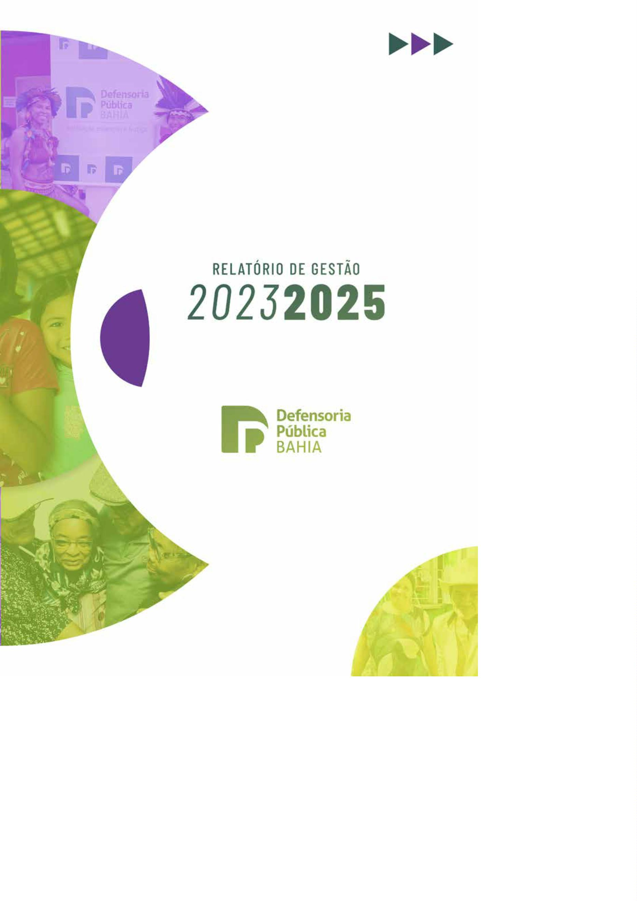

EXPEDIENTE
ADMINISTRAÇÃO
DP Especializada de Proteção aos
Direitos Humanos e Itinerante
Eva dos Santos Rodrigues
Defensoria Pública Geral
Firmiane Venâncio do Carmo Souza
Lívia Silva de Almeida
DP Especializada Criminal e Execução
Penal
Alexandra Soares da Silva
Larissa Guanaes Mineiro de Macêdo
Subdefensoria Pública Geral
Soraia Ramos Lima
Corregedoria-Geral
Janaína Canário Carvalho Ferreira
DP Especializada da Curadoria Especial
Rosane de Melo Assunção
Coordenação Executiva das
Defensorias Especializadas
Donila Ribeiro Gonzalez de Sá Fonseca
DP Especializada dos Juizados
Especiais
Eveline Pereira Rocha Portela
Coordenação Executiva das
Defensorias Regionais
1
ª DP Regional – Feira de Santana
Walter Nunes Fonseca Júnior
Nathália Castelucchi
Ouvidoria-Geral
Naira Gomes
2
ª DP Regional – Vitória da Conquista
Kaliany Gonzaga de Santana Ribeiro
DP Especializada de Família
Adriano Pereira de Oliveira
Tatiane Franklin Ferraz Queiroz
3
ª DP Regional – Ilhéus
Leonardo Couto Salles
DP Especializada da Defesa da Criança
e do Adolescente
Gisele Aguiar Ribeiro Pereira Argolo
4
ª DP Regional – Itabuna
Aline Brito Müller
5
ª DP Regional – Juazeiro
DP Especializada de Proteção à Pessoa
Idosa
Paula Pereira de Almeida D’andreamatteo
Laise de Carvalho Leite
6
ª DP Regional – Santo Antônio de
Jesus
Claudino Silva Santos
DP Especializada Cível e Fazenda
Pública
Berta Modesto Fernandes Magnavita
Raíssa Louzada Lopes Rios Barreto


7
ª DP Regional - Camaçari
Diretoria-Geral
Marcus Cavalcanti Sampaio
Gilda Maria Filgueiras Gordilho
8
ª DP Regional - Barreiras
Diretoria Administrativa
Ênyo Riveiro Novais Santos
Ana Lúcia Antunes Faria
9
ª DP Regional - Porto Seguro
Diretoria de Planejamento e
Orçamento
Tatiana Câmara Assis Velho da Cunha
Mônica Simon Viana Costa Lujan
1
0ª DP Regional - Paulo Afonso
Sócrates Costa da Silva Neto
Diretoria de Finanças
Ana Lúcia Almeida dos Santos
1
1ª DP Regional - Irecê
Ana Luiza Novelli Silveira
Coordenação de Modernização e
Informática
1
2ª DP Regional - Jequié
Ricardo Augusto Borges de Santana
Yana de Araújo Melo
Assessoria de Comunicação Social
1
3ª DP Regional - Alagoinhas
Arthur Naurimar Franco Silva
Jamara Saldanha de Santana
Coordenação de Controle Interno
1
4ª DP Regional - Teixeira de Freitas
Veralucia Oliveira Lima
Caio César Nunes Cruz
1
5ª DP Regional - Guanambi
Deliene Martins de Carvalho
Assessoria do Gabinete
Analeide Leite de Oliveira Accioly
Cynara Fernandes Rocha Gomes
Mônica de Paula Oliveira Pires de Aragão
Pedro Paulo Casali Bahia
Escola Superior da Defensoria Pública
–
ESDEP
Diana Furtado Caldas Gonçalves


APRESENTAÇÃO
Firmiane Venâncio do Carmo Souza
Defensora Pública Geral do Estado da Bahia
(2023-2025)
MENSAGEM DA DPG
Este relatório é o reﬂexo de um trabalho de muitas mãos. Um biênio de desaﬁos, batalhas e
muitas conquistas. Dois anos de transformação de vidas por meio da Defensoria Pública.
Foi um período intenso, de crescimento e fortalecimento institucional. Conseguimos ampliar
nossos serviços e colocá-los à disposição de 67,8 % da população baiana. Rompemos barreiras,
saímos dos gabinetes e chegamos diretamente às pessoas, registrando a marca inédita de
5
,6 milhões de atividades realizadas–três milhões apenas em 2024.
Ineditamente, chegamos a todos os territórios de identidade e muitas pessoas puderam
conhecer a Defensoria também pela primeira vez. Nossa Unidade Móvel percorreu 23 mil
quilômetros,com 78% das ações voltadas para o interior. O Projeto Interioriza,uma das marcas
desta gestão, ampliou esse alcance: 103 itinerâncias, 5.700 atendimentos, levando justiça
a quilombolas, indígenas e populações vulneráveis.
O que ﬁzemos foi além dos números. Atendemos prioridades da sociedade, concretizando
pleitos do Orçamento Participativo: ampliamos a presença de defensoras e defensores,
expandimos o atendimento a mulheres vítimas de violência e avançamos na interiorização
dos serviços (pontos constantemente reforçados pela população como essenciais). E nosso
compromisso foi reconhecido: mais de 20 prêmios e certiﬁcações, incluindo o Prêmio
Prioridade Absoluta (CNJ) e o Selo Esperança Garcia, pelo nosso compromisso antirracista.
Mas um dos marcos mais importantes desta gestão composta por 70% de mulheres nas
posições de comando foi aprovar a primeira lei de autoria da Defensoria Pública Geral, a Lei
Complementar 57, consolidando a autonomia institucional. Entregamos uma Defensoria
maior, mais forte e valorizada, com ganhos históricos para a instituição e para a carreira.
A Defensoria Pública da Bahia está em sua melhor fase. Foi uma honra construir essa trajetória
ao lado de cada um/uma de vocês. Sou imensamente grata a todas as equipes que ﬁzeram
parte dessa caminhada e ajudaram a levar a Defensoria a quem mais precisa.


SUMÁRIO
1
2
DEFENSORIA AO ALCANCE
Atendimento ampliado . . . . . . . . . . . . . . . . . . . . . . . . . . . 29
Inovação e melhorias no transporte
da DPE/BA. . . . . . . . . . . . . . . . . . . . . . . . . . . . . . . . . . . . . . . . . . 29
Serviço de milhões . . . . . . . . . . . . . . . . . . . . . . . . . . . . . . . . 10
Cooperar para evoluir - veja alguns convênios
celebrados no biênio . . . . . . . . . . . . . . . . . . . . . . . . . . . . . . 31
Cobertura em 100% dos
Territórios de Identidade. . . . . . . . . . . . . . . . . . . . . . . . . . . 11
3
“
Alô, é da Defensoria?”:
Recorde no Disque 129 . . . . . . . . . . . . . . . . . . . . . . . . . . . . 12
Da capital ao interior: 16 novas sedes!. . . . . . . . . . . . . 13
Solução sustentável. . . . . . . . . . . . . . . . . . . . . . . . . . . . . . . 15
Avança!. . . . . . . . . . . . . . . . . . . . . . . . . . . . . . . . . . . . . . . . . . 16
Novas regionais . . . . . . . . . . . . . . . . . . . . . . . . . . . . . . . . . . . .17
Política de atenção com o interior . . . . . . . . . . . . . . . . . 17
Grupo do Júri e Curadoria Itinerante:
DPE EM MOVIMENTO
Interioriza . . . . . . . . . . . . . . . . . . . . . . . . . . . . . . . . . . . . . . . . . 36
Unidade móvel -
de norte a sul do estado. . . . . . . . . . . . . . . . . . . . . . . . . . . 38
Uma unidade móvel dedicada
integralmente para atender mulheres . . . . . . . . . . . .41
2
cobertura total na Bahia . . . . . . . . . .. . . . . . . . . . . . . . . . 18
Defensoria cria Núcleo
de Igualdade Étnica. . . . . . . . . . . . . . . . . . . . . . . . . . . . . . . 42
4
GESTÃO PARA DENTRO
E PARA FORA
PROJETOS E DESTAQUES
Pela primeira vez, nossa lei! . . . . . . . . . . . . . . . . . . . . . . 20
Fortalecimento da Defensoria:
Plantão do Carnaval . . . . . . . . . . . . . . . . . . . . . . . . . . . . . . . 47
Música do Carnavaaaaal!. . . . . . . . . . . . . . . . . . . . . . . . . .48
Plantão Micareta de Feira. . . . . . . . . . . . . . . . . . . . . . . . . .49
Sou Pai Responsável . . . . . . . . . . . . . . . . . . . . . . . . .. . . . . .50
Sou Pai Responsável: clubes de futebol . . . . . . .. . . . . 51
Dia D. . . . . . . . . . . . . . . . . . . . . . . . . . . . . . . . . . . . . . . . . . . . . . . 51
+
defensores(as) . . . . . . . . . . . . . . . . . . . . . . . . . . . . . . . . . . 21
Ampliação orçamentária . . . . . . . . . . . . . . . . . . . . . . . . 24
Eﬁciência e sustentabilidade . . . . . . . . . . . . . . . . . . . . 24
Um núcleo para alcançar objetivos
estratégicos e atuar integradamente . . . . . . . . . . . . 25
Infância sem Racismo . . . . . . . . . . . . . . . . . . . . . . . . . . . 52
.
Direito à cidadania . . . . . . . . . . . . . . . . . . . . . . . . . . . . . . . . 53
Júri Heroínas da Independência . . . . . . . . . . . . . . . . . . 54
Olho no direitos . . . . . . . . . . . . . . . . . . . . . . . . . . . . . . . . . . 54
Infraestrutura tecnológica:
base para a transformação digital. . . . . . . . . . . . . . . . 27


SUMÁRIO
5
6
RECONHECENDO
A GESTÃO
FORMAÇÃO
Novo programa de residência jurídica. . . . . . . . . . . . 65
Estágio superior . . . . . . . . . . . . . . . . . . . . . . . . . . . . . . . . . . 66
Aquisição de livros . . . . . . . . . . . . . . . . . . . . . . . . . . . . . . . . 66
Semana da Defensoria . . . . . . . . . . . . . . .. . . . . . . . . . . . . 66
Comunicar para expandir . . . . . . . . . . . . . . . . . . . . . . . . . 67
População empoderada dos seus direitos!. . . . . . . .69
7
Comenda Libertadores da Bahia . . . . . . . . . . . . . . . . .58
Prêmio CNJ – prioridade absoluta . . . . . . . . . . . . . . . .58
Prêmio Nacional de Comunicação 2023 . . . . . . . .. . . 58
Prêmio Nacional de Comunicação 2024 . . . . . . .. . . .59
Troféu Duda Mendonça
–
homenagem à criatividade . . . . . . . . . . . . . . . . . . . . .59
Selo Esperança Garcia 2023 e 2024 . . . . . . . . . . . . . . . . 59
Prêmio de Inovação e Tecnologia . . . . . . . . .. . . . . . . .60
Medalha do Mérito da Segurança Pública . . . . . . . 60
ESCUTA ATIVA
Reconhecimento da PM (bcs calabar) . . . . . . . . . . . . 60
Amiga da PM . . . . . . . . . . . . . . . . . . . . . .. . . . . . . . . . . . . . . . 60
Amiga da Guarda . . . . . . . . . . . . . . . . . . . . . . . . . . . . . . . . . .61
Amiga do Detran . . . . . . . . . . . . . . . . . . . . . . . . . . . . . . . . . . 61
Guardiã da Paz . . . . . . . . . . . . . . . . . . . . . . . . . . . . . . . . . . . . 61
Diploma Mulher-Cidadã. . . . . . . . . . . . . . . . . . . . . . . . . . . 61
Prêmio Honra ao Mérito . . . . . . . . . . . . . . . . . . . . . . . . . . 62
Ações e população assistida. . . . . . . . . . . . . . . . . . . . . . . 71
Orçamento participativo . . . . . . . . . . . . . . . . . . . . . . . . . . 73
DPE em números. . . . . . . . . . . . . . . . . . . . . . . . . . . . . . . . . . 77
Selo verde: amigo do catador
e da coleta seletiva . . . . . . . . . . . . . . . . . . . . . . . . . . . . . . . 62
Prêmio Mulher que Faz a Diferença. . . . . . . . . . ... . . .62
Reconhecimento Mulheres que Inspiram. . . . . . . . .62
Menção Honrosa de Direitos Humanos . . . . . . . . . . .63
Prêmio Parceiro da Juventude . . . . . . . . . . . . . . . . . . . . 63
Prêmio Divas no Divã. . . . . . . . . . . . . . . . .. . . . . . . . . . . . . 63


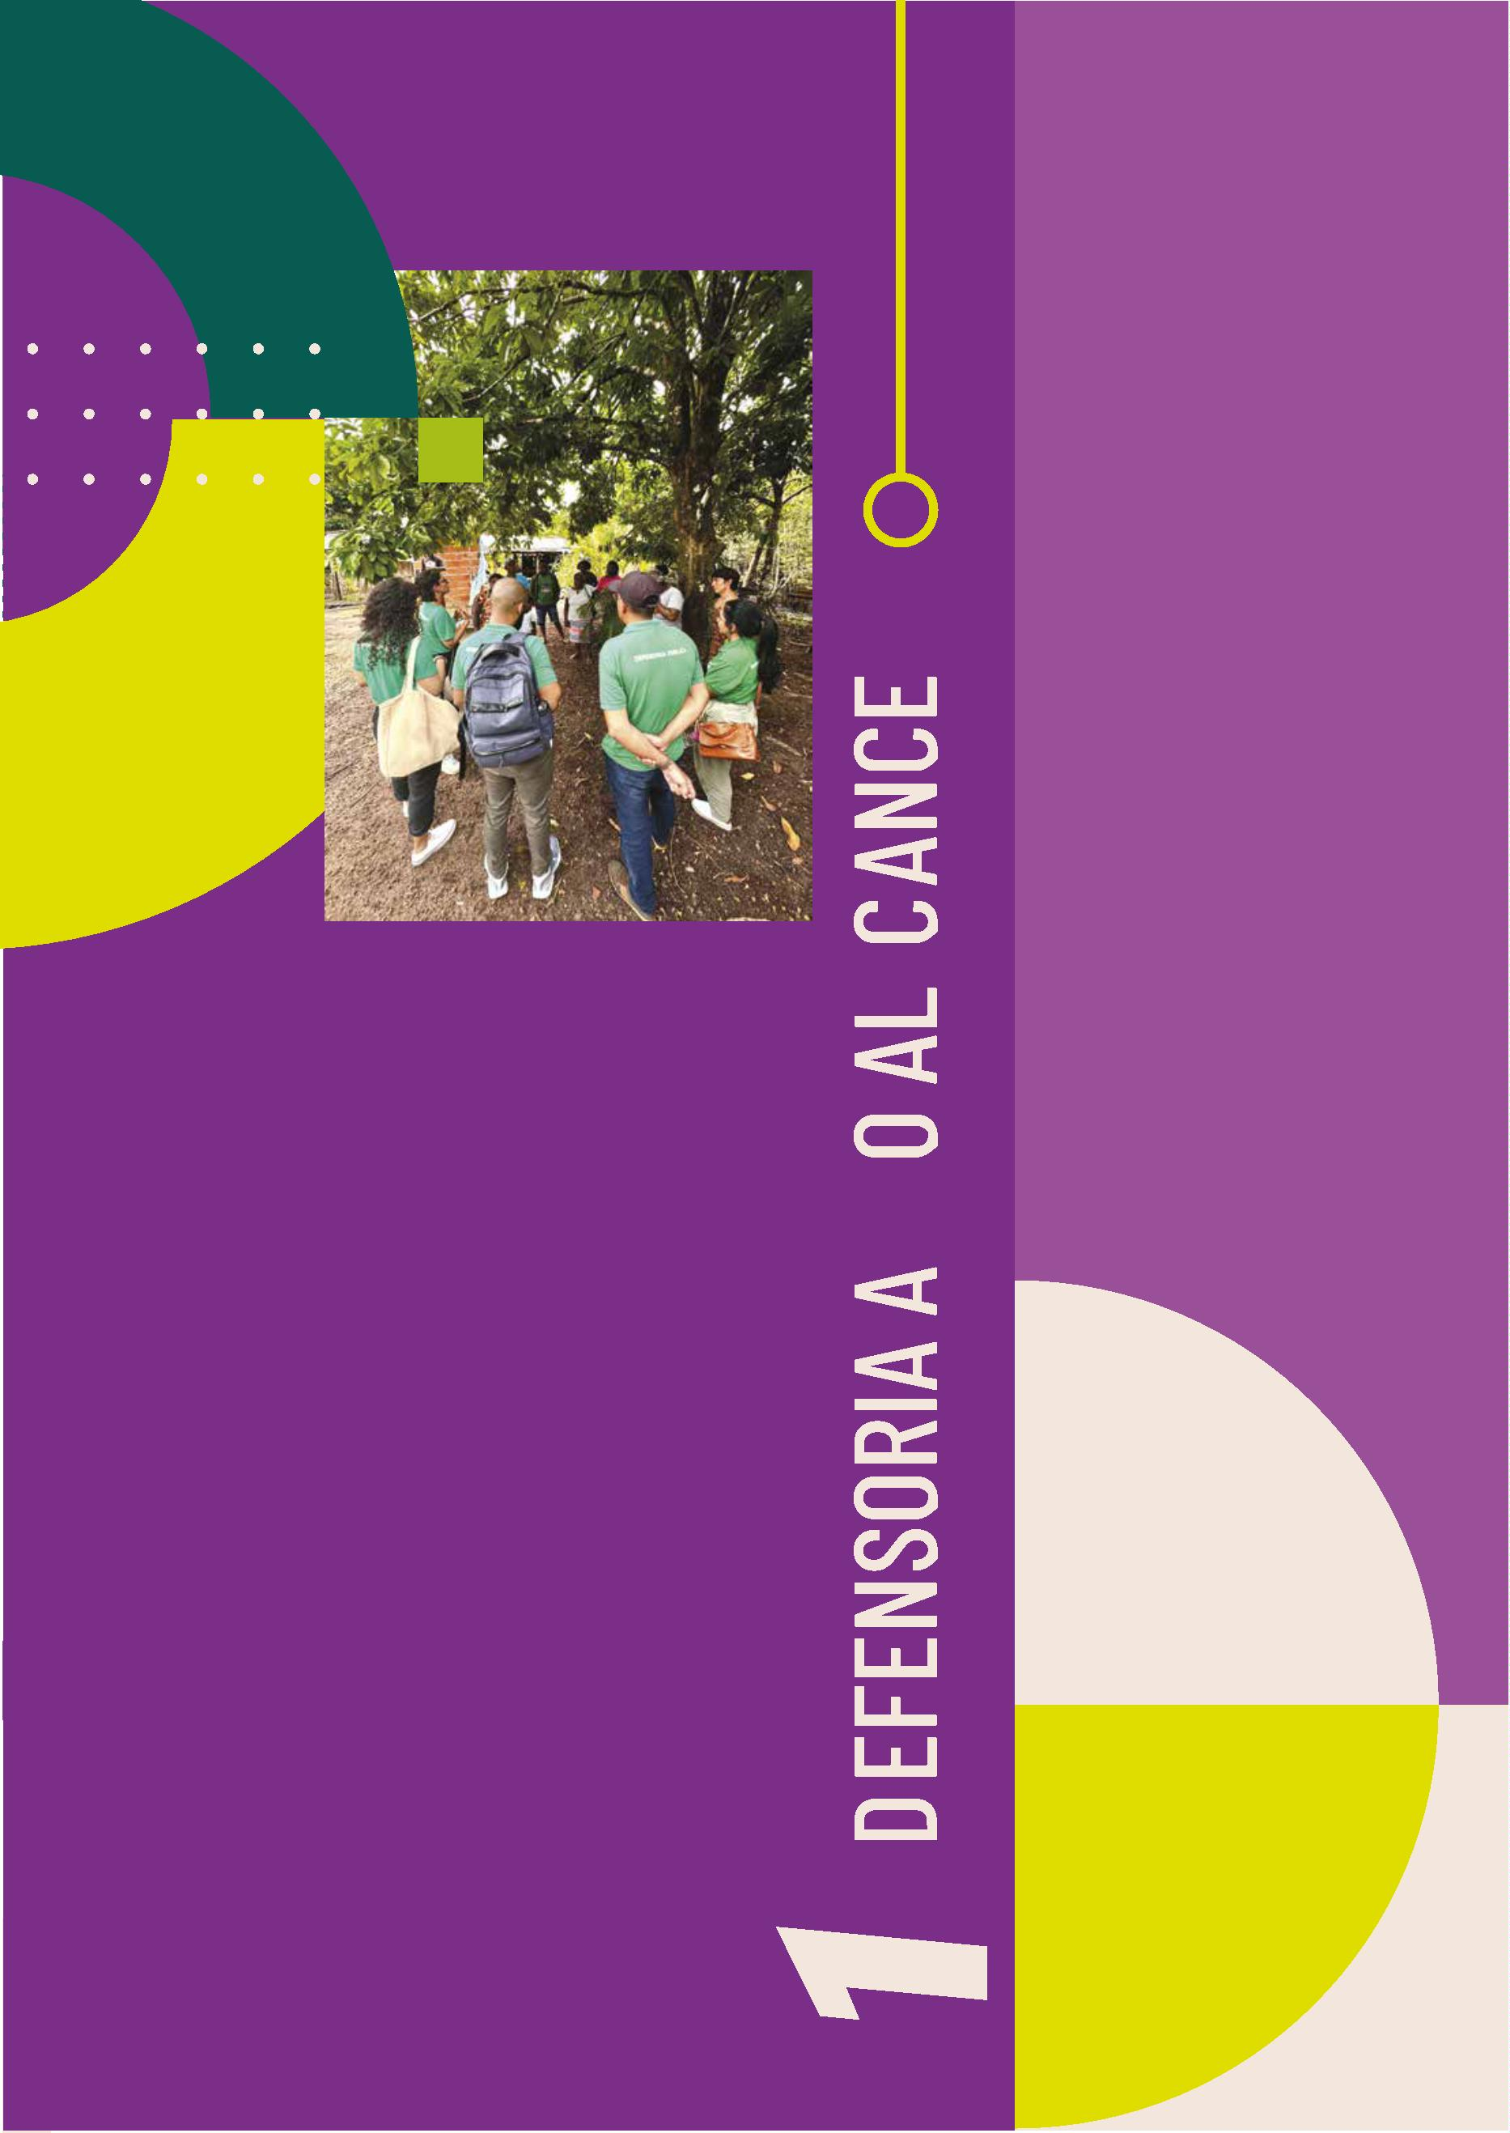

DEFENSORIA AO ALCANCE
SERVIÇO DE MILHÕES
Mais de três milhões de atividades em
um ano. Esse é o volume do trabalho da
Defensoria Pública da Bahia - DPE/BA: um
indicativo do quanto a instituição cresce e se
fortalece a cada ação desenvolvida.
Além dos atendimentos prestados
à
população,as equipes de trabalho se engajam
em diversas diligências fora dos gabinetes
-
itinerâncias, visitas, palestras, audiências
públicas - que fazem ponte com a comunidade
e tornam a Defensoria cada dia mais popular.
Passagem da Unidade Móvel por Vera Cruz
Interioriza viabiliza mutirões de
Ações itinerantes garantiram cidadania
para indígenas no sul do estado
atendimentos por toda a Bahia
3
.069.
248
2
024
MILHÕES DE
ATIVIDADES
2
.684.
401
2
023
MILHÕES DE
ATIVIDADES
1
0
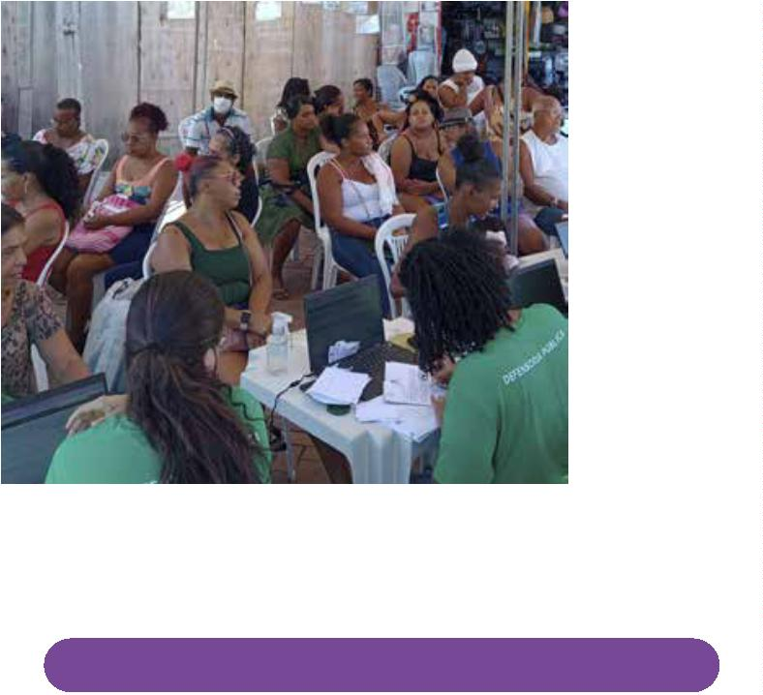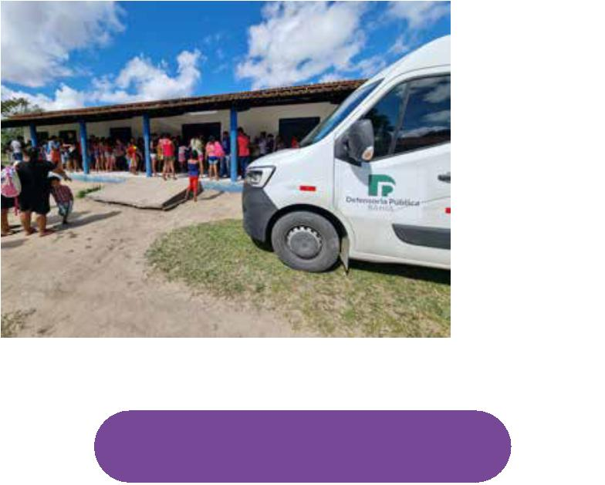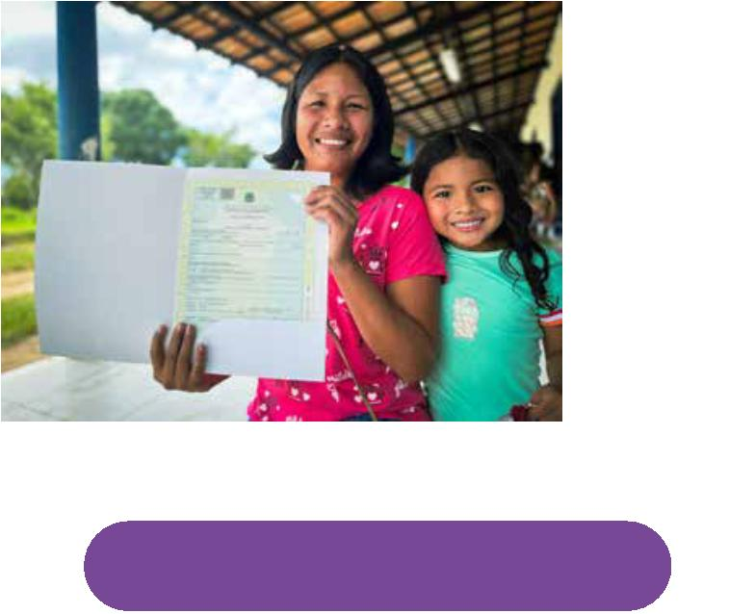

DEFENSORIA AO ALCANCE
COBERTURA EM 100% DOS
TERRITÓRIOS DE IDENTIDADE
A Defensoria continua pintando de verde a trilha que conduz a população mais vulnerável à
plenitude de direitos. No biênio 2023/2025, a instituição expandiu a sua cobertura de serviços
e conseguiu o feito inédito de alcançar todos os 27 territórios de identidade da
Bahia, ainda em 2023. Hoje, a instituição conta com ao menos uma unidade defensorial em
cada região, levando assistência jurídica gratuita de uma ponta a outra do estado.
6
7
DEFENSORIA ALCANÇA
Cobertura de serviços da instituição abrange os
municípios baianos com as maiores densidades
populacionais, maior situação de pobreza, povos
,
⁸%
quilombolas, unidades prisionais
e
unidades de
DA POPULAÇÃO
acolhimento de crianças e adolescentes.
1
1
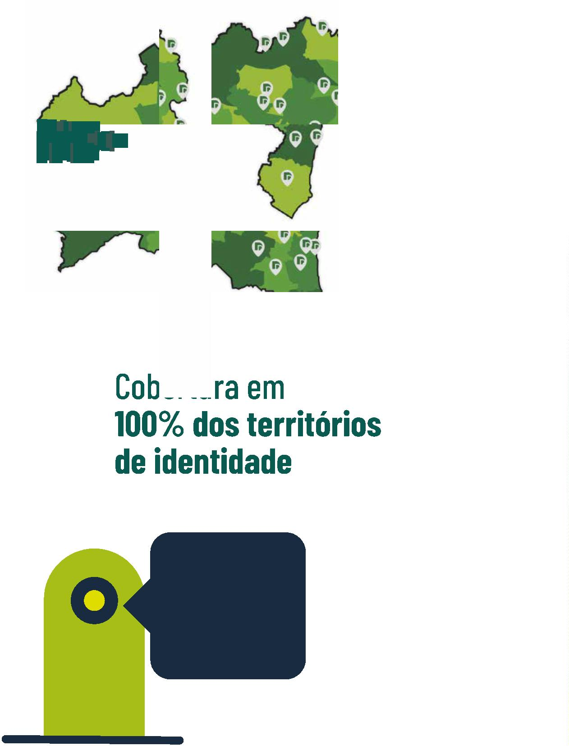

DEFENSORIA AO ALCANCE
“
ALÔ, É DA DEFENSORIA?”:
RECORDE NO DISQUE 129
+
de
4
50
Em 2023, a DPE/BA reformulou o Disque
mil
1
29, canal de atendimento telefônico da
Central de Relacionamento com o Cidadão.
As chamadas agora são gerenciadas por um
serviço terceirizado de Call Center, que já
no primeiro semestre resultou em um
aumento de 533% na quantidade de
ligações, um recorde para a instituição,
além de reduzir o tempo de espera de
atendimento de 1h para apenas 10 segundos.
ligações em 2 anos
Aumento na
procura do 129.
Tempo de espera
reduzido de 1h para
0 segundos
1
COMPARATIVO DE
LIGAÇÕES POR ANO
3
19.455
2
024
chamadas
(após implementação
do serviço)
1
36.977
2
023
chamadas
(antes do Call Center)
9
0.965
2
022
chamadas
1
2


DEFENSORIA AO ALCANCE
DA CAPITAL AO INTERIOR: 16 NOVAS SEDES!
Um grande passo para fortalecer a presença da Defensoria em todo o estado: foram
inauguradas 16 novas sedes, distribuídas entre a capital e o interior, resultado de esforços
voltados à expansão das unidades de atendimento e à melhoria das estruturas já existentes.
As inaugurações incluem a abertura de novas unidades, além de reformas e mudanças de
sede, assegurando melhores condições para o trabalho das equipes e um acolhimento mais
digno à população.
ABERTURA DE UNIDADES
CAMACÃ | 14.06.23
SANTA MARIA DA VITÓRIA | 07.12.23
Camacã foi a primeira cidade a receber uma sede da A inauguração da unidade de Santa Maria da Vitória
DPE com base no critério de priorização da presença de marcou dois momentos históricos: a chegada da DPE
comunidades quilombolas e indígenas para a instalação à Bacia do Rio Corrente e o alcance inédito dos 27
de novas unidades.
territórios de identidade da Bahia.
MACAÚBAS | 06.12.23
CANAVIEIRAS | 13.12.23
Com a inauguração da unidade em Macaúbas, a Após 13 anos de interstício, a Defensoria voltou a atuar
Defensoria chegou pela primeira vez ao Território de na cidade de Canavieiras, com a abertura de uma
Identidade Bacia do Paramirim.
unidade no Fórum local.
1
3
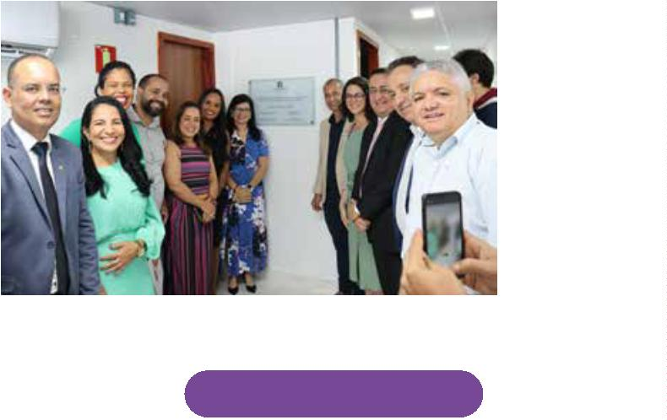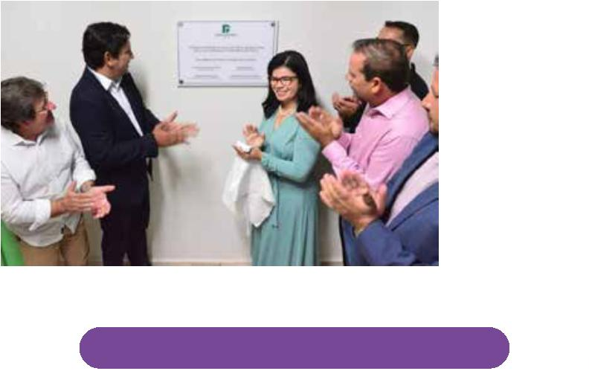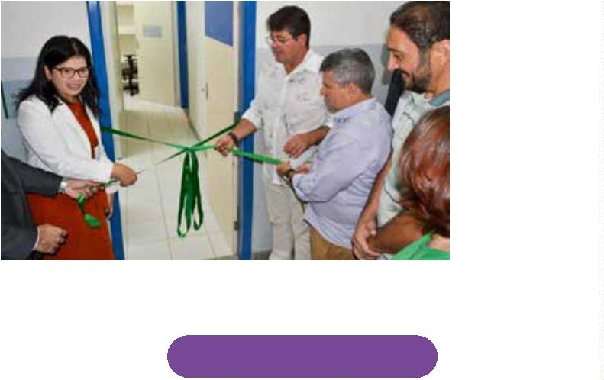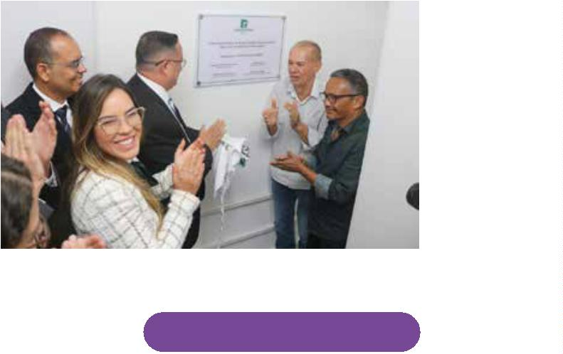

DEFENSORIA AO ALCANCE
RIACHÃO DO JACUÍPE | 20.12.23
A cidade de Riachão do Jacuípe também voltou a receber
uma unidade da DPE/BA, após uma lacuna de 21 anos
sem assistência jurídica gratuita.
NOVA SEDE EUCLIDES DA CUNHA| 30.05.23
A nova sede em Euclides da Cunha conta com
infraestrutura ampliada, placas de sinalização em braile,
mapa tátil, além de rampa de acesso, salas e banheiro
com acessibilidade para cadeirantes.
+
INFRAESTRUTURA
E MUDANÇAS DE SEDE
NOVA SEDE ITAPARICA | 10.05.23
A Defensoria Pública da Bahia mudou de espaço na
comarca de Itaparica e inaugurou sua nova sede, no
antigo Fórum Antônio Bensabath, retomando os
atendimentos presenciais na ilha. Itaparica, terra de
Maria Felipa, de luta por direitos, do povo marisqueiro e
da diversidade, passou a contar com um espaço melhor
para garantir o acesso à justiça, acolhendo quem mais
precisa e ampliando a defesa dos direitos da população.
NOVA SEDE NÚCLEO POP RUA | 31.07.24
A única sede em defensorias no Brasil voltada
integralmente para atender população de rua. Situada
na região central de Salvador, a nova sede do Núcleo Pop
Rua da DPE/BA conta com três pavimentos (400m²), 21
salas, um auditório e atende uma média de 30 pessoas
por dia.
1
4
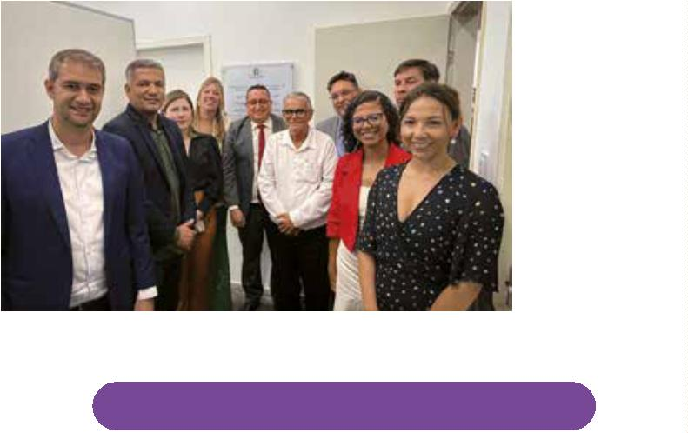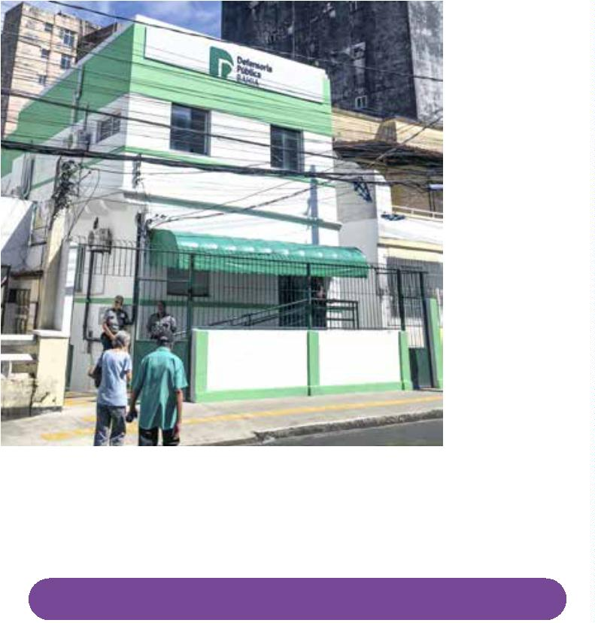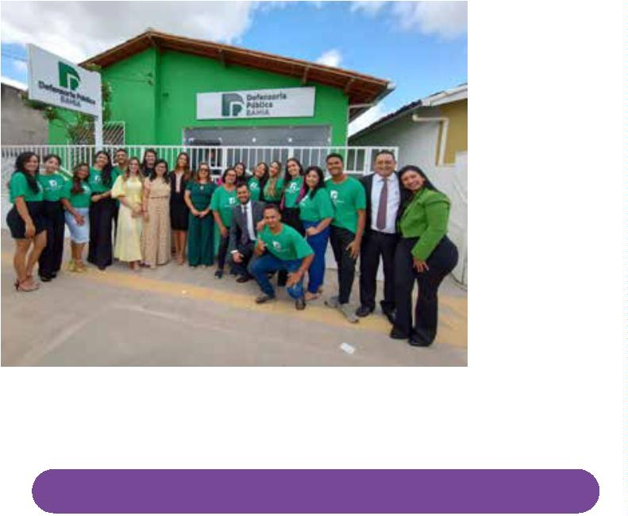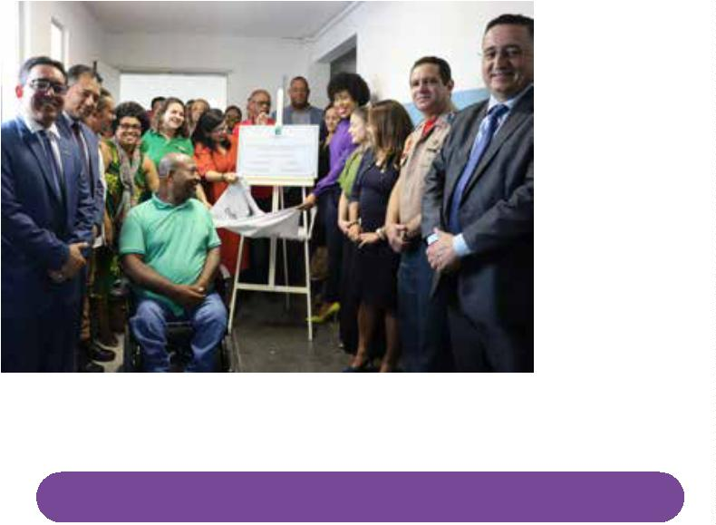

DEFENSORIA AO ALCANCE
AVANÇA!
Uma nova etapa na política de interiorização
da DPE/BA foi implementada em 2024, com a
inauguração da primeira unidade do Projeto
Avança, em Capim Grosso. A iniciativa
cria postos de atendimento da DPE/
BA, com suporte para audiências por
videoconferência, onde defensores(as)
atuamremotamenteeservidores(as)realizam
o acolhimento, a triagem e o agendamento
em uma sala exclusiva da Defensoria, no
Fórum.
NUDEM NA CASA DA MULHER
BRASILEIRA | 19.12.23
Em 2023, o Núcleo Especializado na Defesa da Mulher
Nudem passou a funcionar em uma sala exclusiva
na Casa da Mulher Brasileira. O equipamento reúne
serviços de vários órgãos da rede de proteção e foi
-
inaugurado em conjunto pelo executivo federal, Essa iniciativa ampliou a atuação da
estadual e municipal.
Defensoria na área cível por meio
da substituição cumulativa. Quando
foram criadas, em 2019, as substituições
priorizavam a área penal. Idealizada e
articulada pelo Núcleo de Gestão Estratégica
-
NAE, a iniciativa é resultado de convênios
com o Judiciário e o Município, assegurando
a infraestrutura necessária.
NOVA SEDE DE SEABRA | 17.07.24
Com instalações ampliadas e acessíveis, a nova sede
da DPE/BA na “capital da Chapada Diamantina”
saiu das dependências do Fórum para oferecer mais
infraestrutura e conforto à população.
CAPIM GROSSO | 29.11.2024
Avançou! O sinal verde para levar mais serviços da
Defensoria ao interior foi aberto em Capim Grosso, com
a primeira unidade do Avança. O posto de atendimento
da DPE/BA no local disponibiliza serviços na área de
direito de família, registros públicos e cível.
1
5
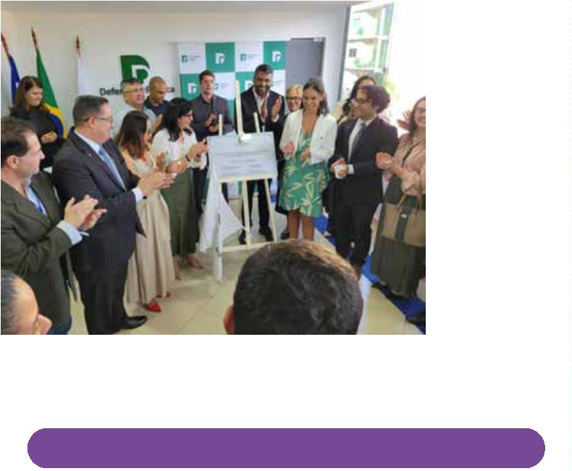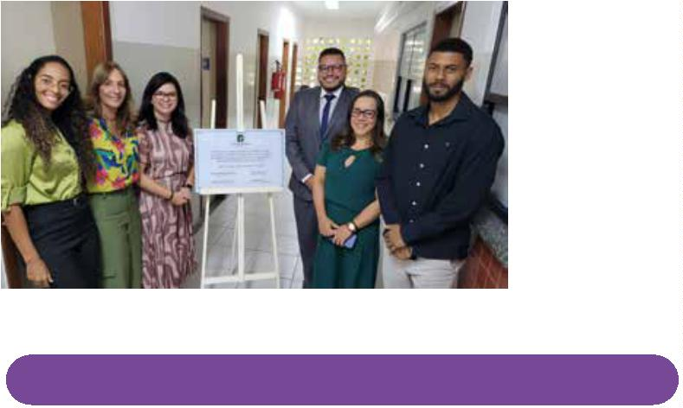

DEFENSORIA AO ALCANCE
SOLUÇÃO
SUSTENTÁVEL
O que já era inovador ﬁcou ainda melhor.
Após o marco inicial em 2022, com a
instalação do primeiro econúcleo em Irará, a
Defensoria expandiu sua atuação sustentável,
inaugurando mais três sedes ecológicas no
interior: Campo Formoso, Catu e Esplanada.
São unidades pré-moldadas, feitas de
módulos, tubos e chapas metálicas - uma
solução sustentável e com menor custo
de infraestrutura, que já conta com placas
solares para geração de energia limpa.
ECONÚCLEO CAMPO FORMOSO | 31.08.23
A “Cidade das Esmeraldas” ﬁcou mais verde com a
chegada do Econúcleo Nuporanga, instalado para
atender as cerca de 35 mil pessoas em situação de
vulnerabilidade em Campo Formoso
e
Antônio
Gonçalves. A região soma também 9,8 mil quilombolas
e povos indígenas.
Benefícios
ECONÚCLEO CATU | 04.10.23
•
•
•
•
•
•
•
Mais barato
Mais rápido de construir
Iniciativa sustentável
Eﬁciência no gasto público
Isolamento térmico
Energia solar
O Econúcleo Terra Manans foi inaugurado em Catu,
após 23 anos sem Defensoria atuante na comarca,
disponibilizando os serviços da instituição a cerca de 55
mil pessoas.
Economia com manutenções preventivas
e corretivas
•
Evita desperdício de materiais de construção
ECONÚCLEO ESPLANADA | 04.04.24
O Econúcleo Timbó foi o primeiro com captação
de energia solar implantada gratuitamente para a
instituição, em parceria com a Neoenergia Coelba.
A quarta sede ecológica da DPE/BA atende à população
de Esplanada, Acajutiba e Aporá.
1
6


DEFENSORIA AO ALCANCE
NOVAS REGIONAIS
1
4ª REGIONAL: SEDE TEIXEIRA DE FREITAS | 22.09.23
15ª REGIONAL: SEDE GUANAMBI | 30.10.23
O número de regionais da DPE/BA subiu de 13 para 15 no A 15ª Regional foi implantada em Guanambi, onde a
biênio 2023-2025. A primeira inaugurada foi a 14ª, que Defensoria teve terreno doado pela Prefeitura para a
tem sede em Teixeira de Freitas.
construção de um econúcleo: o primeiro com status de
Regional, a ser entregue em abril de 2025.
POLÍTICA DE ATENÇÃO COM O INTERIOR
Capital
4
3,7%|164
2
024
Interior
5
6,3%|211
defensores(as)
Capital
5
3%|129
2
014
Interior
4
7%|114
defensores(as)
ANO
014
024 43,7% (164)
CAPITAL (% e nº) INTERIOR (% e nº)
2
53% (129)
47% (114)
2
56,3% (211)
1
7
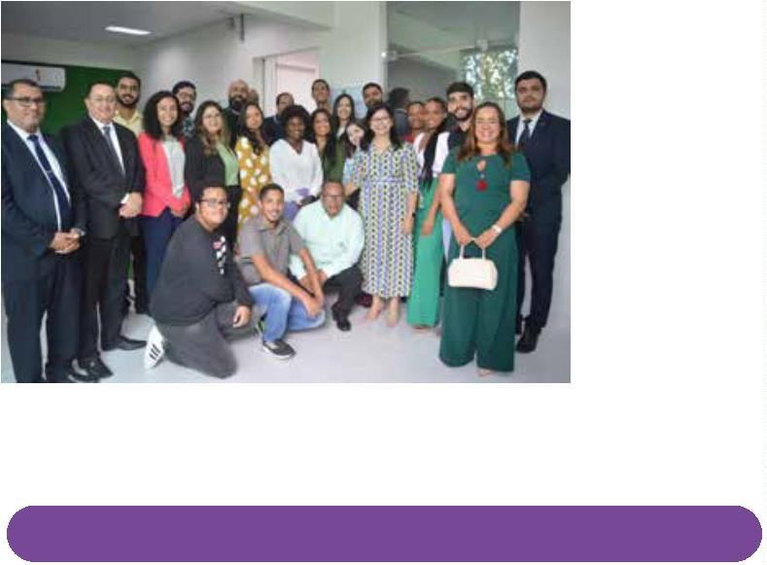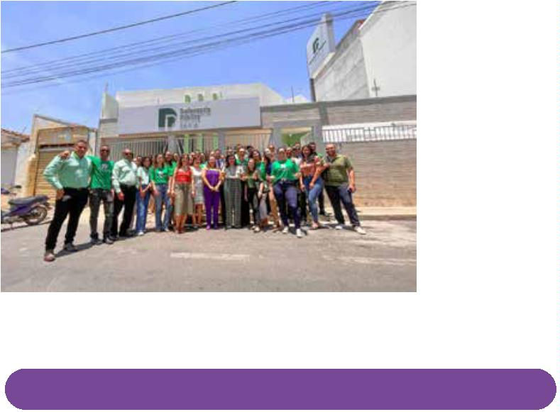

DEFENSORIA AO ALCANCE
GRUPO DO JÚRI
E CURADORIA
ITINERANTE:
COBERTURA
TOTAL NA BAHIA
Para assegurar os direitos de quem é intimado
judicialmente, a Defensoria da Bahia
garante 100% de cobertura no estado
com dois projetos fundamentais: o Grupo
do Júri, que percorre o território baiano
para fazer a defesa em júris populares, e o
projeto Curadoria Itinerante, que protege
os direitos de pessoas ausentes e sem ciência
sobre os processos judiciais, assegurando que
continuem a tramitar. Nessas situações, em
que as pessoas são chamadas a se defender, a
DPE/BA faz toda a diferença.
CURADORIA ITINERANTE
(outubro de 2023 a dezembro de 2024)
GRUPO DO JÚRI
(março 2023 a dezembro de 2024)
•
4 unidades de curadoria criadas, por
substituição cumulativa, para atuar no
interior do estado.
•
2
•
146 defesas em Tribunais de Júri - 52 em
023; 94 em 2024.
70 comarcas atendidas.
•
+ de 1.000 processos em pouco mais de um
ano de atuação.
60 comarcas atendidas. -> Figurou entre os
•
•
•
85% mais defesas no Júri no biênio de gestão.
+ de R$ 8 milhões de economia com a
melhores projetos das Defensorias no Brasil
para apresentação de boas práticas no XIV
Congresso Nacional da Defensoria Pública -
Conadep.
contratação de advogados pelo estado, de
2021 a 2025.
1
8




GESTÃO PARA DENTRO E PARA FORA
GESTÃO PARA DENTRO
UMA GESTÃO COM
7
1
A FORÇA FEMININA
E PARA FORA
%
Gerir a Defensoria é um exercício constante
de equilíbrio: olhar para fora, assumindo a
responsabilidade de defender a população
mais vulnerável, e para dentro, buscando
fortalecer quem compõe a instituição. Essa
dupla missão exige presença nos territórios
onde há mais desigualdade, mas também
condições justas para que defensores(as)
e servidores(as) exerçam sua função com
excelência e dignidade.
DOS CARGOS DE GESTÃO
OCUPADOS POR MULHERES
PELA PRIMEIRA
VEZ, NOSSA LEI!
Na Bahia, o Dois de Julho marca a
independência do estado. Na Defensoria
da Bahia, é o Oito de Julho que simboliza
um passo histórico, conquistado em 2024:
a concretização da prerrogativa de
iniciativa de lei da instituição, com
a sanção da Lei Complementar 57.
A aprovação da proposta na Assembleia
Legislativafoiumdoscompromissosdegestão
para ampliação da DPE/BA e valorização da
classe defensorial.
Sob a liderança de uma gestão feminina e
feminista, foram dados passos signiﬁcativos
para transformar a Defensoria em uma
instituição ainda mais forte, dentro e
fora de seus muros. Entre eles, a aprovação
da primeira lei de iniciativa própria, o aumento
do orçamento no biênio, a ampliação do
número de defensores(as) e o reforço em
comarcas de maior demanda.
ConstruídaemdiálogocomoPoderExecutivo,
parlamentares e defensores(as) públicos(as),
a lei permite expandir e interiorizar os
serviços da Defensoria, além de promover o
fortalecimento dos mecanismos de mediação
e conciliação. Também reestrutura a carreira,
que agora conta com cinco classes.
Uma instituição que atende
majoritariamente mulheres, gerida por elas.
2
0


GESTÃO PARA DENTRO E PARA FORA
Em meio à Semana da Defensoria, em maio de
2
024, 12 novos membros da carreira tomaram
posse, revitalizando a instituição e chegando
principalmente para suprir vagas abertas por
aposentadorias e/ou exonerações.
Sanção da LC 57 pelo Governo da Bahia
Um time de 10 novos (as) defensores (as) tomou
posse em janeiro de 2025, ampliando ainda mais
o corpo institucional
Ao longo do biênio de gestão, a Defensoria
da Bahia deu posse a 42 defensoras e
defensores públicos aprovados (as)
no VIII concurso da carreira, que foi
homologado em abril de 2022. Foram
Aprovação da LC 57 na Assembleia
Legislativa da Bahia
FORTALECIMENTO
realizadas sete posses formais
e
três
populares, apresentando os novos membros
da carreira à sociedade a que estão
juramentados a defender. Assim, a DPE/
BA alcançou a marca de 426 defensores(as)
atuantes.
DA DEFENSORIA: +
DEFENSORES(AS)
POSSE 13 defensores(as) 03.08.2023
POSSE 1 defensor 03.08.2023
POSSE 1 defensora 01.10.2023
POSSE 12 defensores(as) 29.05.2024
POSSE 1 defensor e 1 defensora 27.08.2024
POSSE 1 defensor 11.10.2024
Em agosto de 2023, a DPE/BA deu posse a 13
POSSE 2 defensoras 29.11.2024
POSSE 10 defensores(as) 17.01.2025
defensores(as), o que possibilitou à instituição
alcançar pela primeira vez todos os territórios
de identidade na Bahia.
2
1
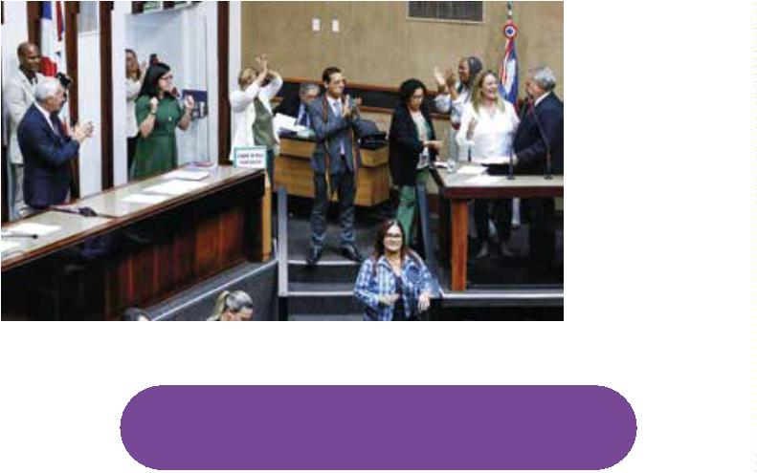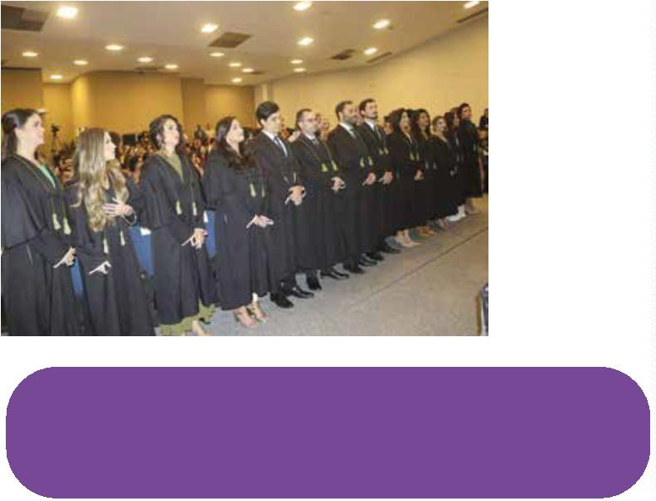

GESTÃO PARA DENTRO E PARA FORA
8
5 153
MAIS DE
DOS
%
APROVADOS(AS)
No VIII Concurso para Defensores(as)
foram nomeados, desde a realização
do certame até janeiro de 2025
Porcentagem de cobertura da Defensoria em
comarcas na Bahia nos últimos 10 anos
(janeiro 2015 a janeiro 2025)
Nº de membros na carreira nos últimos 10 anos
(janeiro 2015 a janeiro 2025)
6
0
2
66 376 426
%
8,5%
35%
+
defensores
2
015
2020
2025
+
Defensores(as) em comarcas com maior
2
015
2025
volume processual
•
•
•
•
Brumado
Eunápolis
Irecê
• Teixeira de Freitas
• Guanambi
• Juazeiro
Paulo Afonso • Porto Seguro
O POVO É QUEM VALIDA
A Feira de São Joaquim, em Salvador, foi palco da primeira
Posse Popular realizada no biênio e dos primeiros
atendimentos de sete novos(as) defensores(as) após
conﬁrmados pela sociedade civil como protetores(as)
da população.
POSSE POPULAR NA FEIRA
DE SÃO JOAQUIM | 27.04.23
2
2
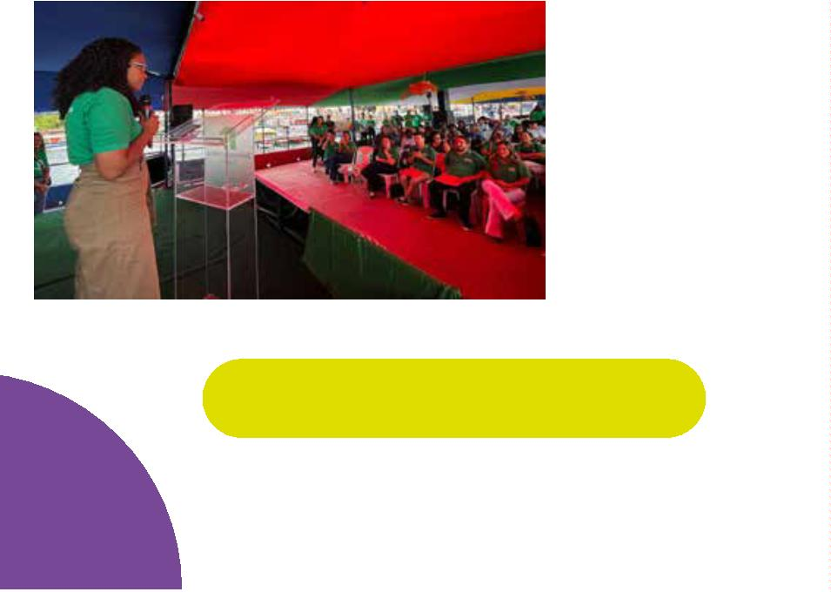

GESTÃO PARA DENTRO E PARA FORA
DIÁLOGO COM A ADEP-BA
O diálogo constante com a Associação de Classe foi
um dos compromissos de gestão para alinhar pautas e
propostas de lei de interesse da Defensoria.
POSSE POPULAR NA ESTAÇÃO
NOVA LAPA | 14.11.23
Quinze defensores(as) públicos(as) receberam
o
certiﬁcado de conclusão do curso de formação da
carreira pelas mãos de pessoas idosas, com deﬁciência,
em situação de rua e outros públicos na Estação da Lapa.
DIÁLOGO COM A ADEP-BA
PROMOÇÕES NA CLASSE
POSSE POPULAR NA ESTAÇÃO
NOVA LAPA | 30.09.24
Novamente no maior terminal rodoviário de Salvador,
1
4 novos(as) membros(as) foram certiﬁcados (as)
Com a sanção da LC 57, a carreira defensorial passou
a contar com cinco classes, o que resultou na
abertura de mais vagas para promoção. Durante o
biênio 2023/2025, foram realizadas dez promoções
para a Classe Instância Superior, 33 promoções
para a Classe Final e 14 promoções para a Classe
Intermediária.
pelo povo. Das 12 edições da Posse Popular, metade
aconteceu na Lapa, onde os(as) empossados(as)
iniciaram sua missão defensorial com atendimento à
população.
2
3
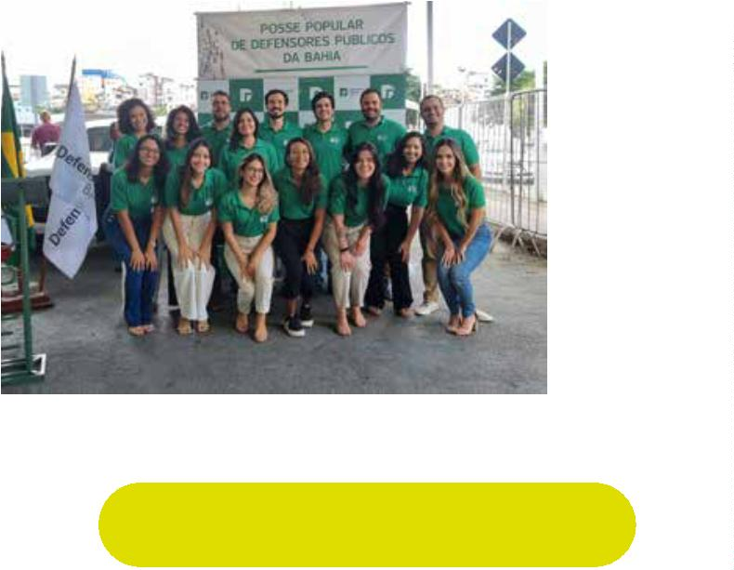

GESTÃO PARA DENTRO E PARA FORA
AMPLIAÇÃO ORÇAMENTÁRIA
No biênio de gestão, o orçamento total da
Orçamento ﬁnal do Sistema
Orçamento ﬁnal do Sistema
de Justiça em dezembro/2023
de Justiça em dezembro/2024
Defensoria Pública da Bahia (considerando
todas as fontes orçamentárias) aumentou
de R$ 293,3 para R$ 420,1 milhões, um
salto de 43%. Parte deste aumento foi fruto
do diálogo entre a gestão, o Poder Executivo
e os órgãos do Sistema de Justiça para suprir
a necessidade orçamentária da instituição.
Com a publicação da LC 57, a expectativa para
os próximos anos é positiva para continuar
ampliando o orçamento.
(Fonte 100 e 300 - Recursos do Tesouro)
(Fonte 100 e 300 - Recursos do Tesouro)
2,5
bilhões
2,8
bilhões
TJ
TJ
8
46
_{MP}1,1
bilhão
MP
,4
milhões
3
45
401
DPE
,8
DPE
,6
milhões
milhões
Dezembro/2023
Dezembro/2024
Aumento do Orçamento total da Defensoria Pública da Bahia (2024)
4
3
%
Em relação aos recursos recebidos do
Tesouro, no início de 2023, o orçamento da
Defensoria era de 281,8 milhões de reais. Em
dezembro de 2024, o seu orçamento foi de
de aumento
2
93,3
420,1
R$
R$
milhões
milhões
4
01,6 milhões, um aumento de 42,5%.
Março/2023
Dezembro/2024
EFICIÊNCIA E SUSTENTABILIDADE
Comprometida com a sustentabilidade e a
gestão responsável dos recursos públicos, a
Defensoria Pública da Bahia ampliou o uso
de energia limpa e renovável com a instalação
de placas solares em mais dez unidades, na
capital e no interior. Com isso, a instituição
alcança a marca de 11 unidades com sistemas
fotovoltaicos, incluindo os novos econúcleos.
Dessas unidades, seis contam com placas
solares instaladas gratuitamente por meio
de um termo de cooperação ﬁrmado com a
Neoenergia Coelba, dentro do Programa de
Eﬁciência Energética.
2
4


GESTÃO PARA DENTRO E PARA FORA
do primeiro projeto de lei de iniciativa da
Defensoria. Também atuou em Brasília,
participando de articulações junto aos
deputados federais da bancada baiana, em
busca do fortalecimento orçamentário da
Instituição.
UM NÚCLEO PARA
ALCANÇAR OBJETIVOS
ESTRATÉGICOS
E ATUAR
INTEGRADAMENTE
Destaques da atuação:
•
Idealização e articulação com prefeituras
para implementação do projeto “Avança
Defensoria” nas comarcas.
•
Idealização e apoio para implementação do
projeto Interioriza.
•
Apoio à 14ª Regional para atuar junto a 500
famílias em Ação de Reintegração de Posse
na comarca de Alcobaça.
•
Idealizaçãoearticulaçãoparaimplementação
do projeto Curadoria Virtual (Curadoria
Itinerante).
A DPE/BA criou o Núcleo de Gestão de
Projetos e Atuação Estratégica (NAE) em
2
023, aprimorando o antigo Núcleo de
•
Articulação para emissão de RG para
Integração, a ﬁm de que a instituição atue
de maneira mais ampla e coordenada em
assuntos institucionais estratégicos. Entre
os objetivos, o desenvolvimento de um
trabalho que contemple todos os territórios
de identidade da Bahia, garantindo a defesa
dos interesses de usuários dos serviços da
Defensoria.
pessoas em situação de rua em um posto de
atendimento na DPE/BA, em parceria com o
Instituto Pedro Melo.
•
Abertura de termo de cooperação com a
Ufba para estabelecer ﬂuxo para atendimento
junto a migrantes e refugiados, em parceria
com o Namir.
O NAE dialogou com secretários, Poder
Executivo e deputados estaduais, dentro e
fora da Assembleia Legislativa,pavimentando
o caminho para a aprovação, em 2024,
•
Consolidação e monitoramento da Lei
Estadual 13.557/2016, que determina que os
cartórios enviem mensalmente à DPE/BA
2
5
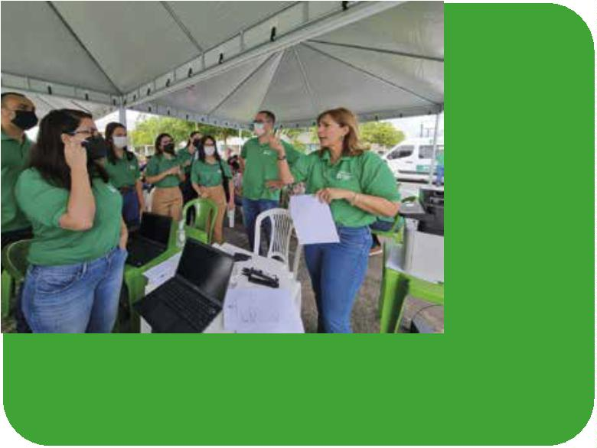

GESTÃO PARA DENTRO E PARA FORA
a relação dos registros de nascimento sem Intelligence (BI) para análise detalhada de
o nome do pai: atuação em mais de 5 mil dados e identiﬁcação de padrões para tomada
comunicações oﬁciais cartorárias.
de decisões estratégicas.
Projeto de desenvolvimento de bot para
Articulação com a Escola Superior e a distribuição de processos no PJE e expedientes
•
•
Defensoria Pública do Rio Grande do Sul da Instância Superior.
para participação na força-tarefa em prol das • Início da implantação do Laboratório de
vítimas da enchente no Sul.
Inovação.
Implementação do Aplicativo “DPE
Apoio em atuação para confecção de 1.000 Corporativo”.
•
•
petições de indenização por danos materiais • Projeto de Inteligência Artiﬁcial no sistema
e morais em favor das vítimas do Caso de agendamento.
Barragem de Pedra (Jequié e Ipiaú).
• Auxílio na implementação do Projeto
Dignidade e Justiça no Sistema Prisional,
•
Articulação para parceria no projeto Conecta adaptação do projeto Liberdade na Estrada.
Justiça, que disponibiliza internet sem ﬁo Wi- • Implantação das Câmaras de Conciliação de
Fi nas unidades, possibilitando o acesso da Saúde com municípios no interior.
população aos serviços do Judiciário.
• Elaboração e apoio institucional para o
Projeto CEMESA - Central de Mediação em
Veja outras atividades realizadas com o Saúde Pública.
auxílio do NAE: • Projeto de expansão da Central de
Relacionamento com o Cidadão para o
interior do estado.
•
Coordenação e apoio das atividades do
Grupo do Júri.
Coordenação, organização e apoio das
atividadesdaUnidadeMóveldeAtendimento.
Coordenação, organização e apoio das
•
Avanços no Sistema Integrado de Gestão
•
de Atendimento da Defensoria (Sigad).
•
FORTALECIMENTO
atividades do Nugam.
Participação na comissão da lei de acesso à
informação (LAI).
Implantação da Lei Geral de Proteção de
Dados (LGPD).
Proposição de unidades de substituição
cumulativa.
•
DA AT UAÇÃO JUNTO
AOS TRIBUNAIS
•
SUPERIORES
•
A DPE/BA deu reforço às últimas linhas
de defesa. Em 2024, ampliou a equipe de
defensores (as) na unidade sediada em
Brasília, que atua nos últimos graus de
•
•
Integração do PJE com o SIGAD.
Projeto de inteligência artiﬁcial em parceria
com a ESDEP.
•
Projeto de implementação de Business
2
6


GESTÃO PARA DENTRO E PARA FORA
Direito Criminal” e “Teses (...) Criminal e
Cível: Volume 2”, que reúnem decisões
monocráticas acolhidas pelo STF e pelo STJ
nos anos de 2022, 2023 e 2024.
•
Lançada a coletânea de teses de repercussão
geral e súmulas do STJ, desenvolvida
pela Esdep, em parceria com a Defensoria
Pública do Pará.
INFRAESTRUTURA
jurisdição, criando uma extensão do Núcleo
de Atuação Estratégica (NAE) na capital
federal. Foram feitas diversas audiências
em gabinetes de ministros dos Tribunais
Superiores; reuniões no Congresso Nacional
com deputados, senadores e lideranças
políticas, participações em julgamentos,
eventos e audiências públicas, representando
a instituição.
TECNOLÓGICA:
BASE PARA A
TRANSFORMAÇÃO
DIGITAL
As demandas da unidade aumentaram em
2
47%, de 2019 para 2023, e a medida
possibilitou que a instituição atuasse de
maneira sistemática junto Tribunais
a
Superiores, Ministérios, Governo Federal,
CNJ, além de servir de ponte entre
defensores(as) no 1º e no 2º grau. Também
ajudou a construir conﬁança e credibilidade
junto aos entes federativos.
A modernização da infraestrutura tecnológica
foi um dos investimentos da gestão, que
elevaram a capacidade,segurança e eﬁciência
das atividades no meio digital. Por meio da
renovação de equipamentos, ampliação
da conectividade e adoção de soluções
inovadoras, a DPE/BA manteve-se alinhada
às demandas de uma sociedade em constante
evolução.
•
No último ano, foram protocolados 583
recursos, além de recebidas 4.218 intimações,
sendo 3.644 na área criminal.
•
Lançadas as coletâneas “Teses Exitosas
Obtidas pela Defensoria Pública da Bahia -
2
7
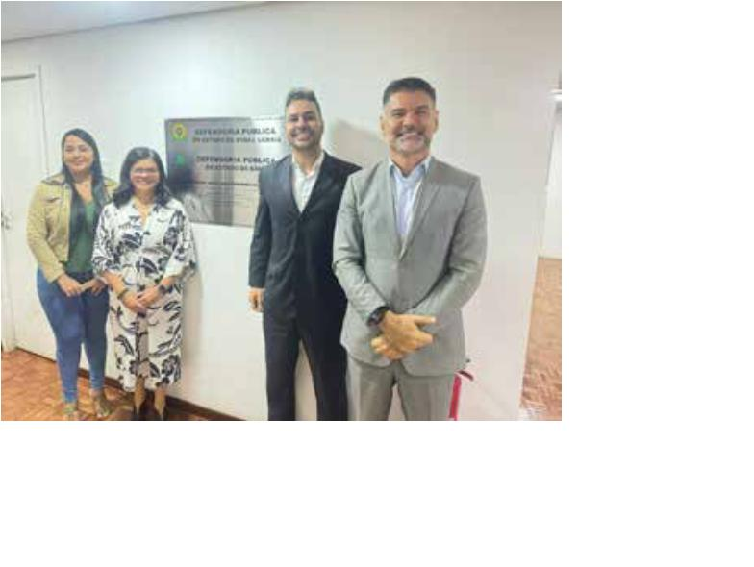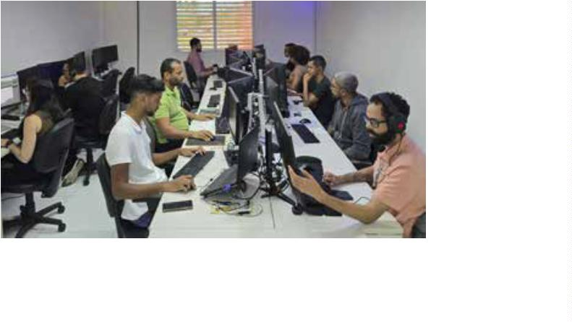

GESTÃO PARA DENTRO E PARA FORA
Um dos destaques foi a conclusão de mais assegurando atendimento em áreas remotas
uma etapa da Integração do PJE com o e com bloqueios de sinal.
Sistema Integrado de Gestão de Atendimento
(Sigad), que implementou a possibilidade de
•
Ampliação de links de internet:
consultar processos, receber expedientes, contratação de internet dedicada e banda
criar modelos de petição e protocolar larga para a capital e interior, promovendo
petições iniciais e intermediárias diretamente modernização e resposta mais ágil às
pelo sistema da Defensoria. A atualização demandas.
simpliﬁcou funcionalidades e automatizou
tarefas repetitivas, além de notiﬁcar sobre • Ampliação do outsourcing de impressão:
processos e movimentações.
redução de custos e acesso à tecnologia
atualizada sem necessidade de compra direta.
•
13.799 mil interações no módulo de
INOVAR PARA EVOLUIR
peticionamento intermediário do Sigad
•
•
11 mil petições
746.351 mil expedientes importados
Investir em inovação é essencial para
acompanhar as transformações da sociedade.
Durante o biênio, foram implementadas
soluções tecnológicas, como inteligência
*
De março de 2023 até dezembro de 2024
MELHORIAS IMPLEMENTADAS
artiﬁcial, automação de processos
e
ferramentas analíticas, que elevaram a
qualidadedosserviçosprestadoseotimizaram
ﬂuxos internos.
Aquisição de servidores para o datacenter:
investimento em 3 servidores de alta
performance, ampliando a capacidade de
processamento
maior eﬁciência energética e segurança.
MELHORIAS IMPLEMENTADAS
e
armazenamento, com
Transcrição de áudios para texto:
implementadaemmarçode2023,aferramenta
de IA transcreveu 900 áudios enviados por
usuários(as), entre 109.200 solicitações
feitas pelo sistema de agendamento online.
A iniciativa provém acessibilidade para
pessoas com diﬁculdade de escrita ou que
preferem se expressar oralmente.
Substituição de notebooks: renovação dos
equipamentos utilizados por defensores(as),
utilizando tecnologia mais atual, garantindo
maior eﬁciência, segurança e produtividade.
InstalaçãodeantenasWi-Fi:implementação
de antenas com conexão de maior velocidade,
menor latência e segurança aprimorada.
•
Internet via satélite: conectividade para
IA para suporte jurídico: contratação de
tecnologia de Inteligência Artiﬁcial para
unidades móveis e conjuntos penais,
2
8


GESTÃO PARA DENTRO E PARA FORA
ATENDIMENTO
análise de processos, elaboração de peças
processuais e teses jurídicas, otimizando
o trabalho dos(as) defensores(as).
AMPLIADO
Robôs para distribuição de expedientes
da instância superior: desde abril de 2024,
robôs desenvolvidos pela CMO ﬁzeram mais
de 45.524 movimentações, processando uma
média de 182 expedientes por dia, zerando
acúmulos em caixas de entrada e reduzindo
o trabalho repetitivo de distribuição de
processos.
A Defensoria Pública da Bahia implementou
64 substituições cumulativas no biênio, até
7
dezembro de 2024. Esse mecanismo permite
que defensores(as) públicos(as), já titulares
em outras comarcas, atuem em localidades
onde ainda não há sede ﬁxa da Defensoria,
acumulando temporariamente as atribuições.
Em 2024, as cumulativas aumentaram cerca
de 50% em relação aos dois anos anteriores.
Relatórios analíticos (BI): implantação de
Business Intelligence para geração de
dados estatísticos que apoiam decisões
estratégicas.
A prática assegura a ampliação do alcance
dos serviços da Defensoria, especialmente
em cidades menores, sem que seja necessário
criarumaestruturafísicaimediata,garantindo
também aos(as) defensores(as) retribuição
ﬁnanceira proporcional ao acúmulo de
funções.
Atualização do aplicativo DPE/BA:
melhorias de usabilidade, desenvolvimento
de versão para iOS, incluindo agendamento
online, e canal de comunicação direto do
Sigad para o aplicativo.
INOVAÇÃO E MELHORIAS
NO TRANSPORTE DA
Classiﬁcador de honorários com IA:
utilizaçãodomodeloLLama3.2paraclassiﬁcar
honorários procedentes e improcedentes,
com treinamento da IA feito na própria
Defensoria, otimizando o ﬂuxo de trabalho.
DPE-BA
A DPE/BA avançou no biênio 2023/2025 com
importantes melhorias no setor de transporte.
Entre as ações realizadas, destacam-se o novo
contrato de motoristas, a implementação de
um contrato inovador de locação de
veículos e a aquisição de unidades móveis
de atendimento. As iniciativas aumentaram
a segurança e proporcionaram economia e
aprimoramento nos serviços oferecidos
à população.
Sistema
Gerador
de
Documentos
Licitatórios (GDL): contratação de IA
generativa para agilizar processos licitatórios.
2
9


GESTÃO PARA DENTRO E PARA FORA
Principais ações realizadas: privadas de liberdade e seus familiares.
Novo contrato de motoristas
Outros Destaques de Gestão
•
Expansão do quadro de motoristas na capital
e no interior.
Melhoria do vale-alimentação, salários e
diárias de viagem.
Criação da meia diária para deslocamentos
Aumento auxílio-alimentação
•
A
Defensoria atualizou
o
valor do
auxílio-alimentação de defensores(as) e
servidores(as) conforme parametrização com
o Poder Judiciário.
•
bate-volta.
Telemetria (GPS)
Equiparação de diárias
•
Contrato ﬁrmado para monitoramento em
tempo real da frota.
Controle de deslocamentos, quilometragem
e limites de velocidade.
Aquisição de equipamentos para monitora-
Com a nova licitação realizada pela DPE/
BA, motoristas terceirizados(as) passaram a
receber o mesmo valor de diárias de viagem
pago aos(às) servidores(as), um aumento de
•
•
8
0%. Além disso, garantiu o direito à meia
mento: televisão, monitores e upgrades de
hardware.
diária em viagens que não exigem pernoite.
Suspensão de descontos indevidos
A DPE/BA conseguiu suspender os descontos
indevidos sobre parcelas eventuais e não
incorporáveis aos proventos de defensores
Contrato inédito de locação de veículos
•
28 novos veículos para a frota (19 no interior
e 9 na capital).
Redução de 54,93% nos custos com
manutenção de veículos entre 2023 e 2024.
•
(as) públicos (as). Com
deixaram de ser descontadas verbas como
substituição automática, substituição
a
medida,
•
•
Custo diluído mensalmente.
Manutenções programadas e veículos-
cumulativa, diferença de subsídios everba de
representação, entre outras.
reserva disponíveis.
•
•
Custos com guincho e seguro incluídos.
Frota renovada a cada 24 meses ou 100.000
Economia em licitações
km rodados.
Economia de tempo e recursos com gestão
eﬁciente.
A Defensoria Pública da Bahia economizou
mais de R$ 15,9 milhões(R$ 15.942.955,61)em
pregões eletrônicos para aquisição de bens e
•
Implementação de Unidades Móveis serviços, além de R$ 85 mil (R$ 85.046,63) em
de Atendimento:
revisões e repactuações contratuais, gerando
economicidade e eﬁciência nos gastos
públicos.
•
Van do Nudem: apoio itinerante para
atender mulheres nos bairros mais populosos
e distantes.
•
Nova Unidade Móvel de Atendimento:
atendimento jurídico e psicossocial a pessoas
3
0


GESTÃO PARA DENTRO E PARA FORA
COOPERAR PARA
EVOLUIR - VEJA
ALGUNS CONVÊNIOS
CELEBRADOS NO
PREFEITURAS NO INTERIOR: distribuição do livro
BIÊNIO
Nossa Querida Bia, da Ação Infância Sem Racismo,
da DPE/BA, em parceria com diversas prefeituras
no interior do estado.
MINISTÉRIO DA JUSTIÇA E SEGURANÇA PÚBLICA
(DEPEN): fortalecer o atendimento jurídico e
GOVERNO DA BAHIA: acordo para implementação
psicossocial das pessoas privadas de liberdade e de
das ações do Programa Mulher sem Violência
seus familiares por meio de mutirões com a
Unidade Móvel de Atendimento Criminal.
DEFENSORIA PÚBLICA DA UNIÃO (DPU):
repartição das atribuições referentes ao Direito à
Saúde, a ﬁm de garantir atendimento e orientação
jurídica aos usuários do SUS em casos de urgência.
TRE/BA: viabilização do exercício do direito ao
voto de presas e presos provisórios e adolescentes
custodiados(as) em ambiente de internação na
Bahia.
Conﬁra mais destaques
SECRETARIA DE ADMINISTRAÇÃO
DO ESTADO DA BAHIA
•
Implantação, operacionalização, funciona-
TJ/BA:projeto Mesa de Negociação implantado
pelo Núcleo de Defesa do Consumidor busca
facilitar a renegociação de dívidas.
mento e manutenção de unidades de serviços
da DPE/BA nos Postos da Rede SAC.
3
1
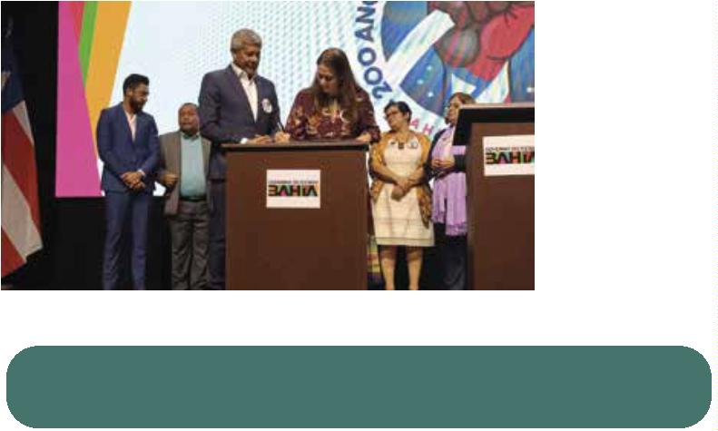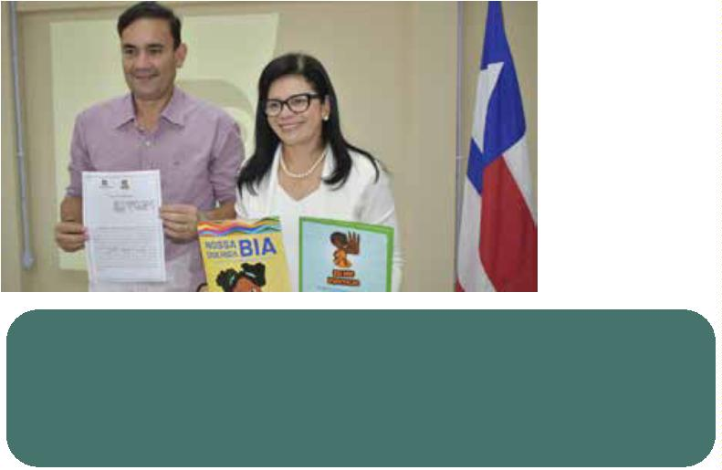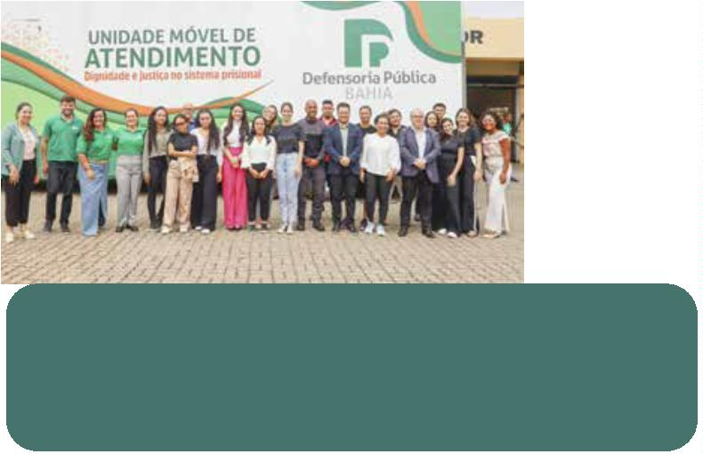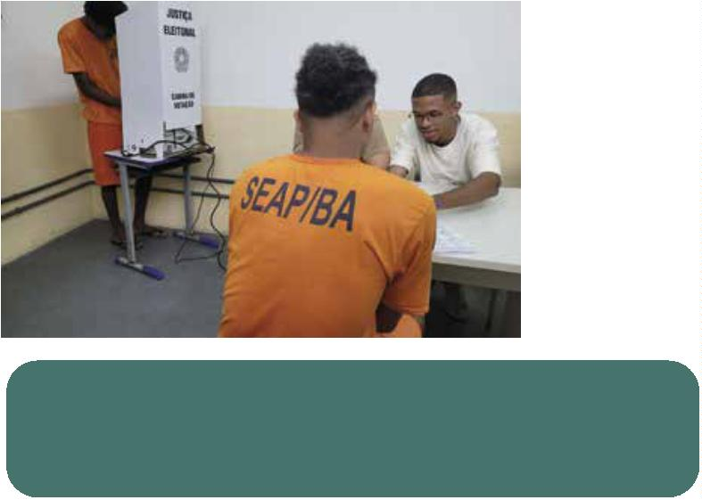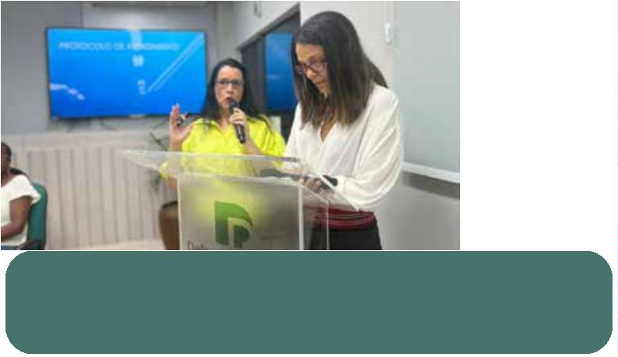

GESTÃO PARA DENTRO E PARA FORA
•
Adesão ao Clube de Desconto do UESB E ASSOCIAÇÃO DE CATADORES
Servidor para oferecer benefícios exclusivos DE RECICLÁVEIS DE VITÓRIA DA
a servidores(as) estaduais em serviços e CONQUISTA - ACRES
produtos em uma ampla rede de parceiros, Doação dos resíduos recicláveis gerados
como: farmácias, escolas, cursos de idiomas, pela Uesb, implantação do sistema de coleta
academias, entre outros.
seletiva e realização de
atividades de educação ambiental.
UFBA
Cooperação para atendimento jurídico EMBASA, ACRES E MOVIMENTO
da população migrante e refugiada junto FAMILIAR CRISTÃO DE VITÓRIA DA
ao Namir/Ufba e à Rede Universitária de CONQUISTA - MFC:
Pesquisa em Estudos Migratórios - Rupem.
Coleta e destinação correta do óleo de fritura
para geração de renda para os catadores e
catadoras de reciclagem e para redução da
degradação ambiental.
MINISTÉRIO DAS MULHERES, MP/BA,
TJ/BA E MUNICÍPIO DE SALVADOR
ImplementaçãodaunidadedaCasadaMulher
Brasileira em Salvador/BA, com instalação de EMBASA
posto de atendimento do Nudem.
Facilita o acesso dos usuários dos serviços
da Defensoria às demandas envolvendo a
Embasa.
UFBA, SEADES, SEMPRE, SJDH,
FUNDAC, MNPR
Cooperação técnico-cientíﬁca e cultural para CONSELHO NACIONAL DE
inserção de pessoas em situação de DEFENSORAS E DEFENSORES
vulnerabilidade
terceirizados da Ufba.
social
nos
contratos PÚBLICOS GERAIS - CONDEGE:
Pacto para estruturação, manutenção e
fortalecimento do Condege e modernização
FEDERAÇÃO BAHIANA DE FUTEBOL
Realização do Curso de Arbitragem de dos Estados e do Distrito Federal.
FutebolnoSistemaPrisionaleSocioeducativo,
a ﬁm de oportunizar o ingresso ou retorno ao DATA PRIVACY BRASIL
mercado de trabalho. Educação em direitos digitais e proteção
e aprimoramento das Defensorias Públicas
•
de dados para defensores populares,
•
Viabilização de atividades externas com
movimentos sociais, lideranças populares,
estagiários e pessoas usuárias da DPE/BA.
crianças e adolescentes em situação de
acolhimento institucional ou cumprimento
de medida socioeducativa.
3
2


GESTÃO PARA DENTRO E PARA FORA
DEFENSORIA PÚBLICA DO DISTRITO
FEDERAL
políticos, trazendo apoios relevantes para a
Defensoria e a quem ela assiste.
Cessão gratuita do Sistema de Planejamento
e Expansão da Defensoria Pública (Siped) e
do Sistema da Carreira Defensorial (Sicad)
pela DPE/BA à DP/DF.
DEFENSORIA PÚBLICA DO
ESPÍRITO SANTO
Compartilhamento do software
Procedimentos Extrajudiciais
de Saúde - PES, desenvolvido pela Defensoria
do Espírito Santo para resolução extrajudicial
de demandas de saúde pública.
MUNICÍPIO DE BRUMADO
Implementação da Câmara de Conciliação
de Saúde de Brumado; redução da
judicialização de demandas de saúde; e
oferta de medicamentos, consultas, exames
e cirurgias.
VERIFACT TECNOLOGIA LTDA.
Utilização gratuita pela DPE/BA da
Plataforma Verifact para captura e registro
técnico de provas digitais, a partir de
navegadores, redes sociais, webmails, sites
institucionais, blogs etc.
ARTICULAÇÃO INSTITUCIONAL E
PONTES COM O PODER PÚBLICO
Derrubando muros e construindo pontes.
Uma das primeiras iniciativas da gestão foi
criar mecanismos que auxiliem a Defensoria
a ter bom trânsito entre parlamentares,
secretariado executivo e representantes
3
3
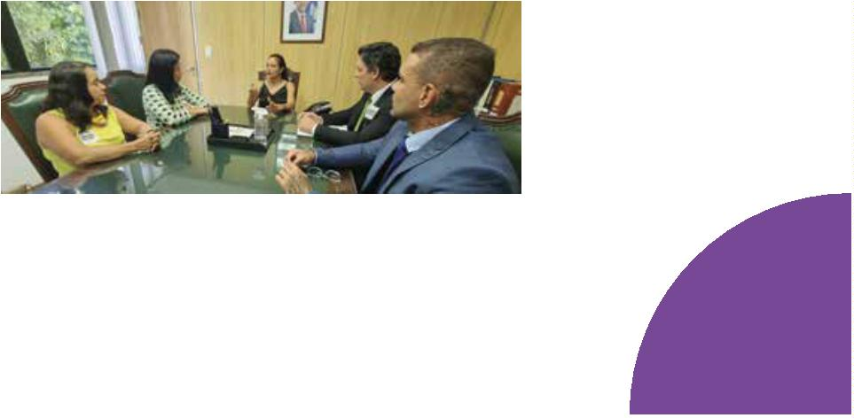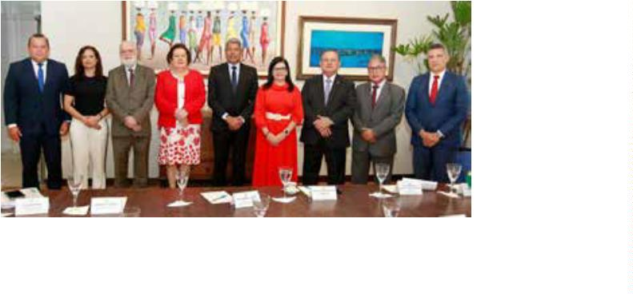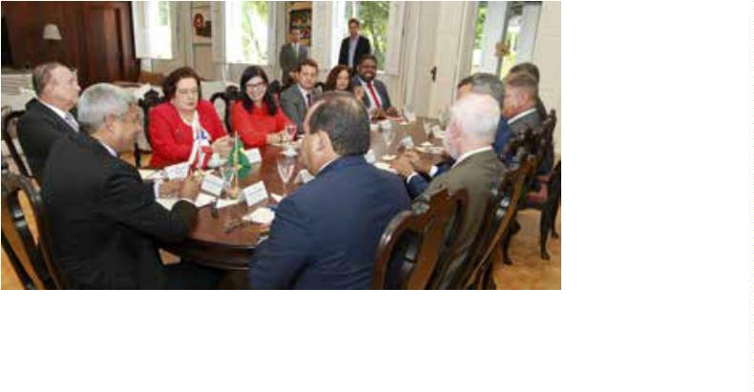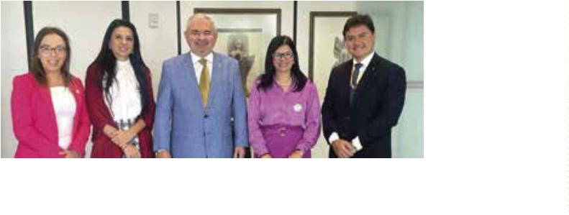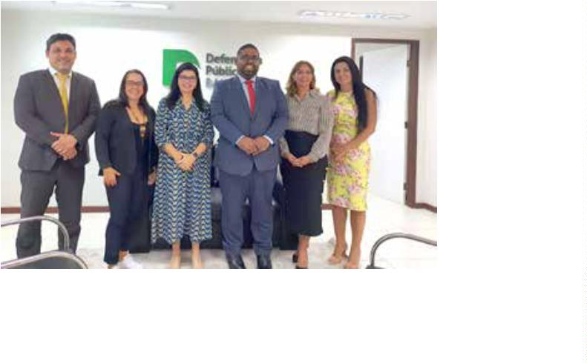

GESTÃO PARA DENTRO E PARA FORA
3
4
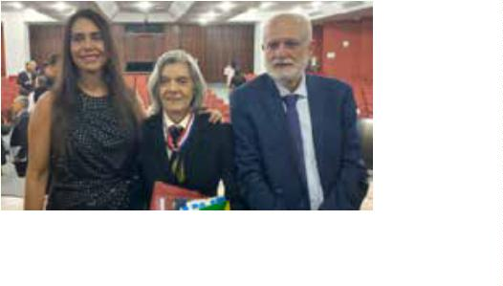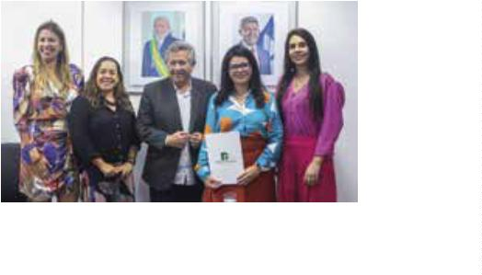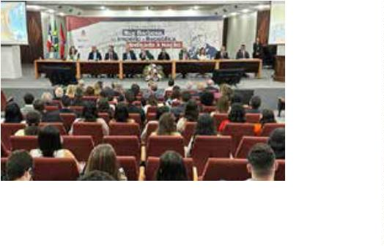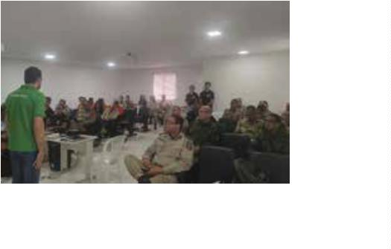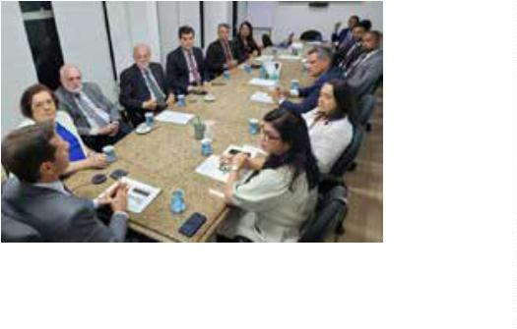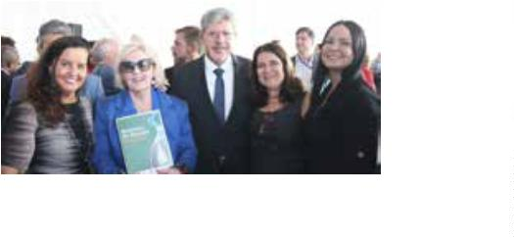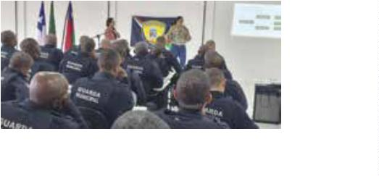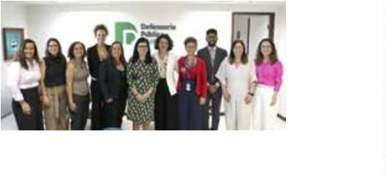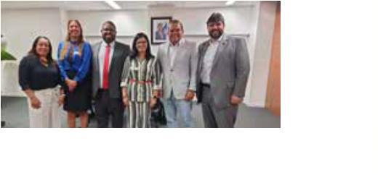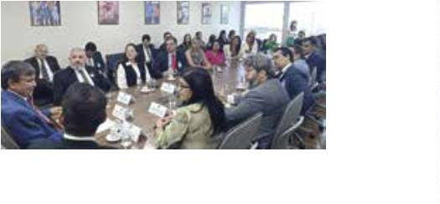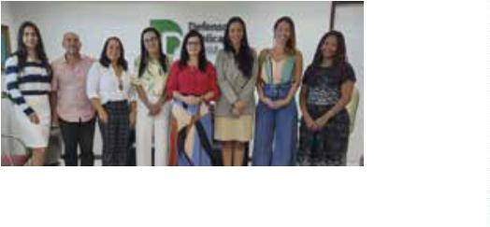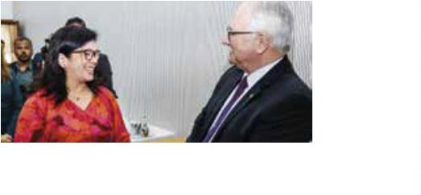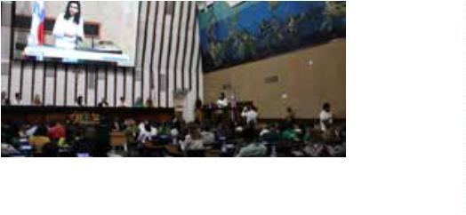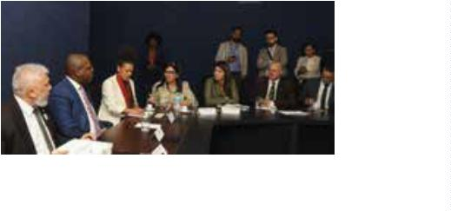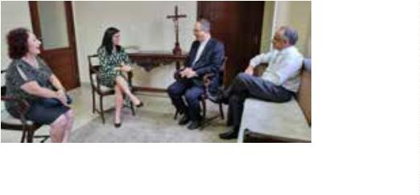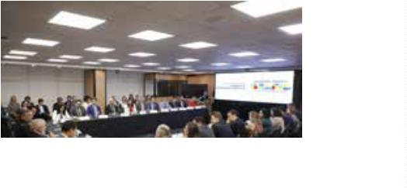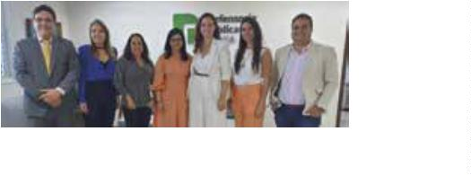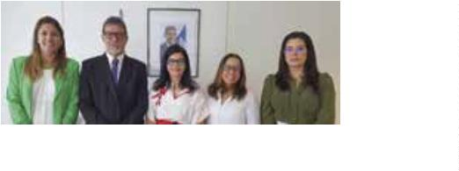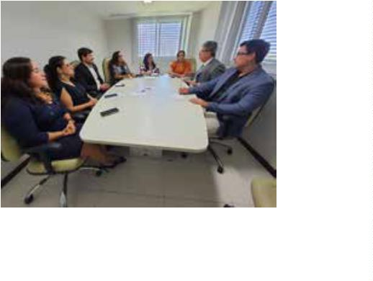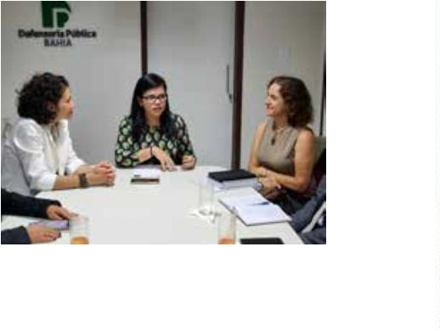



DPE EM MOVIMENTO
DPE EM MOVIMENTO
Sabe aquela imagem clássica do(a) Muito além dos gabinetes, a DPE/BA investiu
proﬁssional do Direito trabalhando em seu para que o trabalho defensorial abrangesse
escritório, de terno, sério e formal? Aos lugares carentes de acesso à justiça, onde a
poucos, a Defensoria dá novos contornos instituição mira seu trabalho de itinerância.
a essa ideia. No biênio 2023/2025, uma das Com a implementação do projeto Interioriza
imagens mais frequentes e marcantes foi e a aquisição de unidades móveis para
de gente vestida de verde, no campo, nas atendimento penal e para mulheres em
aldeias, nos assentamentos, “arregaçando as situação de violência, a instituição deu novos
mangas” e atendendo quem mais precisa.
passos para ampliar seus serviços.
INTERIORIZA
O Interioriza Defensoria desbrava os locais
mais isolados da Bahia para levar assistência
jurídica e minimizar os impactos decorrentes
de barreiras para o acesso à justiça, como a
distância e a falta de transporte público e de
internet em zonas remotas. Foram realizadas
sete edições no biênio, atendendo cerca de
5
.700 pessoas.
3
.765 2.001
atendimentos
atendimentos
5
9
44
itinerâncias
itinerâncias
2
023
2024
4
edições
3 edições
Por toda a Bahia, a Defensoria alcançou cidades, povoados e distritos, atendendo
demandas de regularização de documentos,pensão alimentícia,realização de exame
de DNA, divórcio e reconhecimento ou dissolução de união estável etc.
3
6
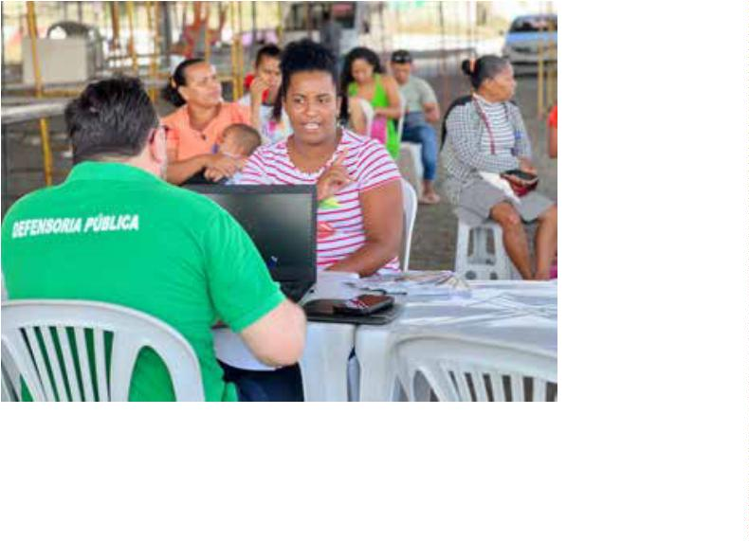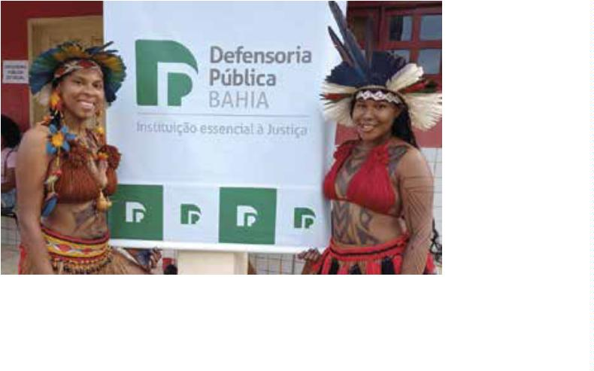

DPE EM MOVIMENTO
Interioriza Edição
Quilombola
Em novembro de 2023 e de 2024,
mês da Consciência Negra,
a DPE/BA realizou edições
especiais do Interioriza,focadas
em atender comunidades
quilombolas e indígenas.
2023
Pinguela,Baixão,MorrodoMiriqui,AltoTerra
Nova, Porto de Trás, Água Vermelha, Fôjo,
João Rodrigues, Porto do Oitizeiro, Santo
Amaro, Serra de Água, Formiga, Oitizeiro,
Pinheiro, Rodeadouro, Alagadiço, Baixa da
Linha, Quingoma, Terreiro de Candomblé Ilê
Asê Silé Iná Tuntun, Maria Preta, Sítio Novo,
Barro Preto, Araçás, Vila Juazeiro e Caco.
1
.250
atendimentos
em 25 localidades com
população quilombola
2
024
Quilombo Candeal II, Lagoa de Melquíades,
Porto de Trás, Alagadiço, Instituto da Mãe Lau,
Rio dos Macacos, Rio das Rãs; Abaré; Lagoa
Nova; Manoel Vitorino; Escola Quilombola
Mãe Ernestina; Catuzinho; Distrito de Nova
Alegria; Associação Comunidade Quilombola
Olho D’água; povoado Pajeú do Vento;
Caetité.
4
65
atendimentos
em 15 localidades
com população quilombola
3
7
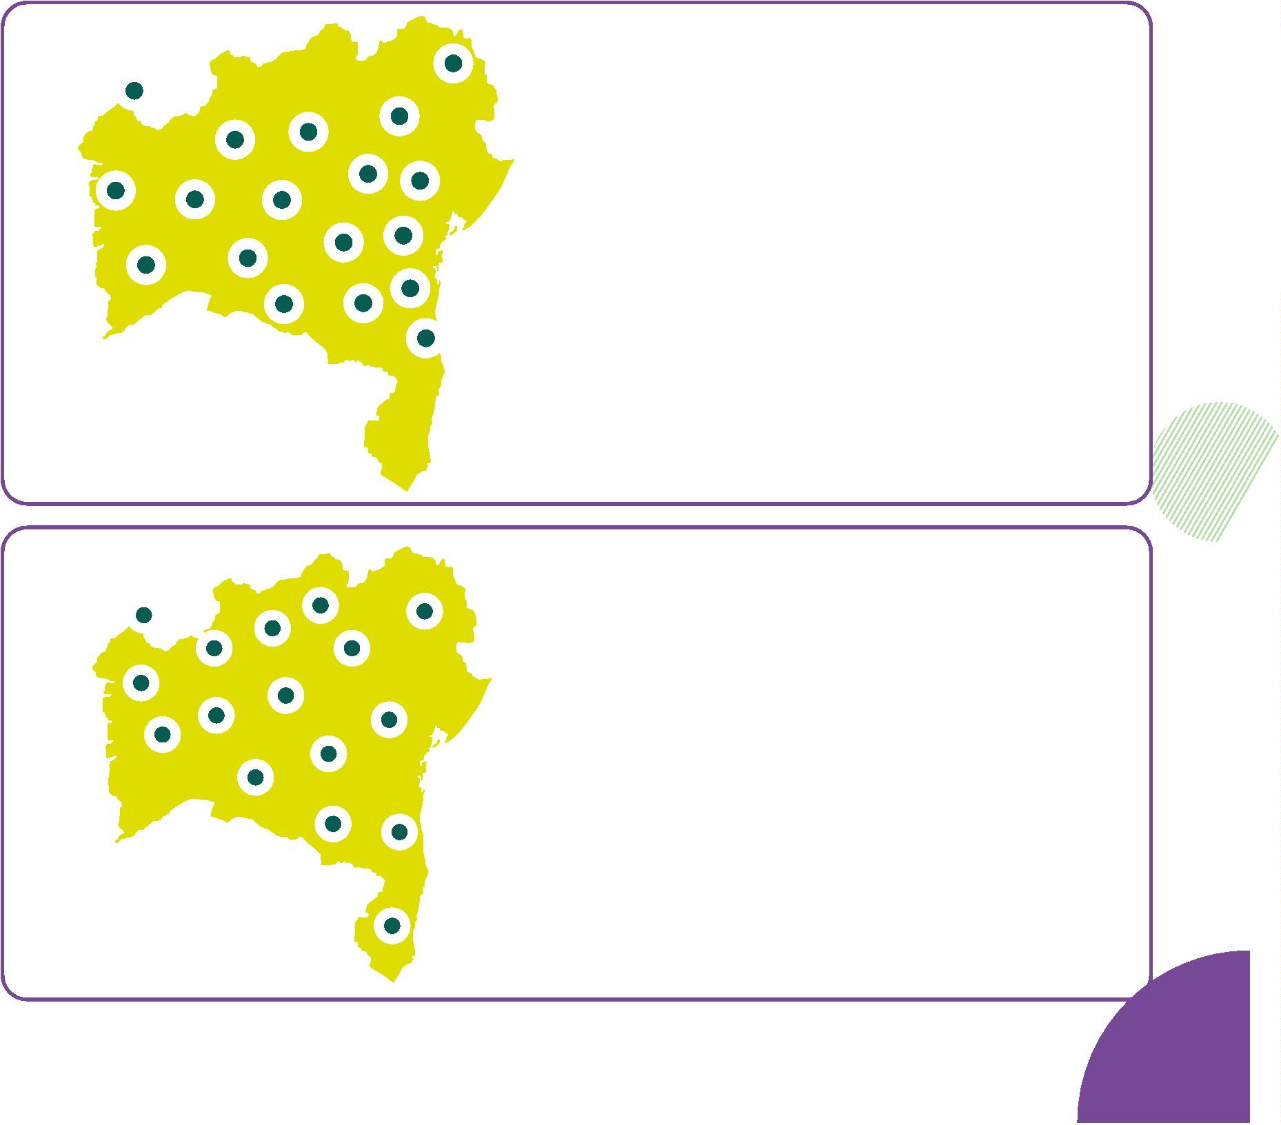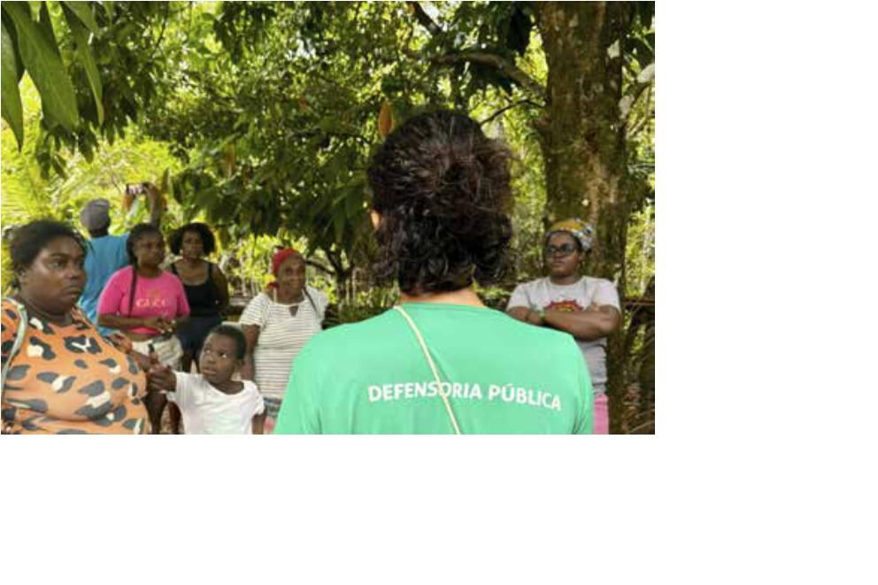

DPE EM MOVIMENTO
Direito a Existir
Identidade Indígena
A Defensoria realizou mutirões no Extremo
Sul do estado, onde atendeu 327 pessoas,
entre povos nativos, pessoas de zonas rurais
e de localidades como Mucugê, Canto da
Mata, Craveiro, Corumbau, Corumbauzinho,
Monte Dourado e Tauá.
•
Interioriza viabilizou a entrega de mais de
3
00 carteiras de identidade e certidões de
nascimento a comunidades indígenas no sul
da Bahia.
UNIDADE MÓVEL - DE NORTE A SUL DO ESTADO
Pé na estrada. Cruzando o estado, de cima Com calendário e objetivos bem traçados,
a baixo, foram realizadas 59 viagens pela as visitas da UMA são articuladas por meio
Unidade Móvel de Atendimento (UMA) da de uma atuação integrada do Núcleo de
Defensoria.Asitinerânciasincluemviagensao Projetos e Atuação Estratégica(NAE)com as
interior e visitas a bairros distantes da capital, coordenações de Especializadas e Regionais,
que alcançaram mais de 15 mil pessoas.
além de prefeituras locais.
Viagens da Unidade Móvel
Atuações de
de Atendimento (UMA)
destaque da UMA
2023/2024
suporte às vítimas das
enchentes de Jequié e Ipiaú
bairros populares
visitados na capital:
1.444
itin
5
erâ
9
ncias:
13
plantão no Carnaval
de Salvador
2
.346
Micareta de Feira
1
.286
atendimentos
Atendimentos
à população:
+ de
1
5.037 23mil
Ação Registre-se,
em Cachoeira/BA
5
30
km percorridos
pela Bahia
atendimentos
3
8
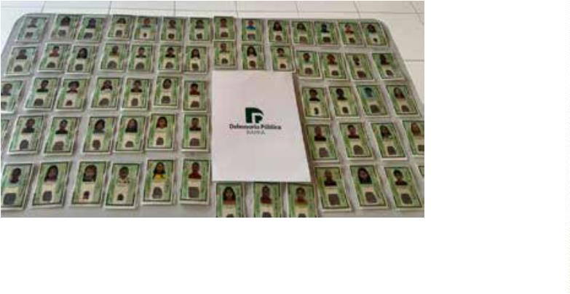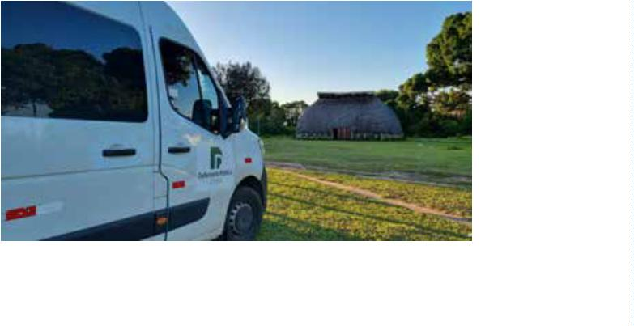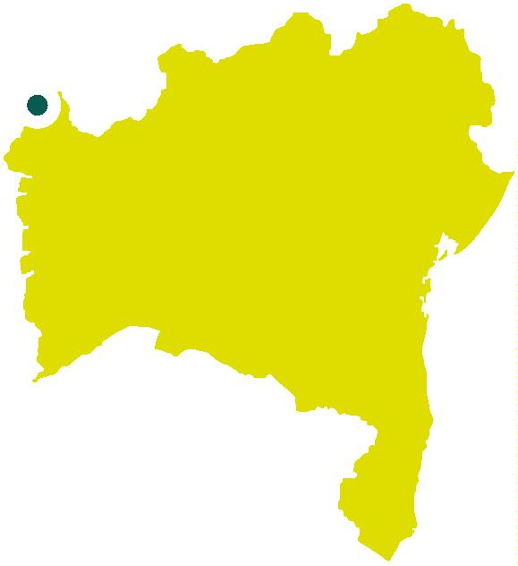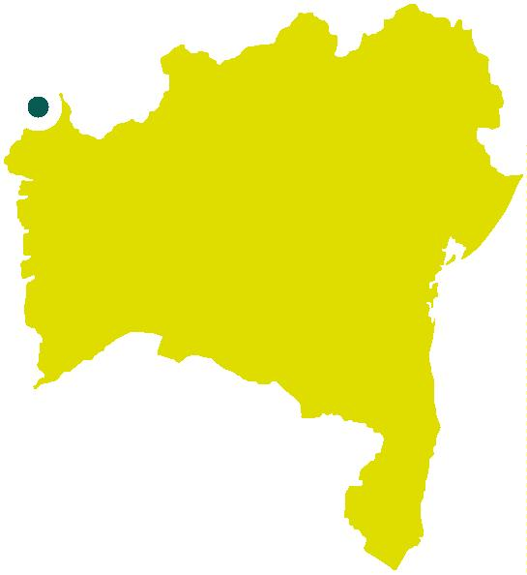

DPE EM MOVIMENTO
Unidade móvel em todo lugar
3
9
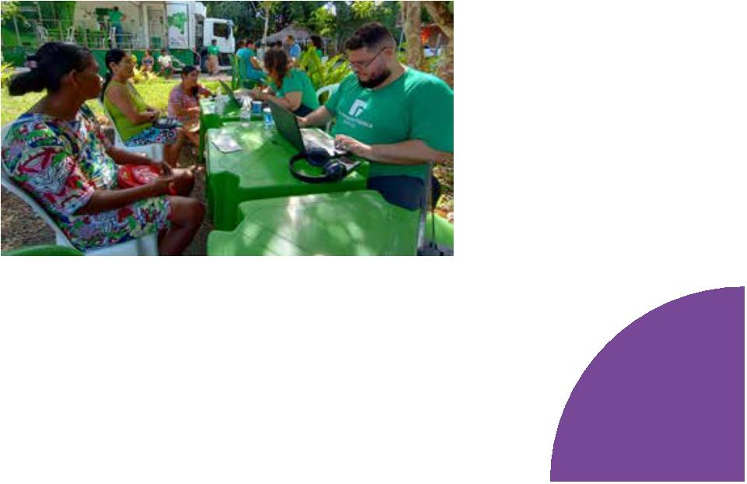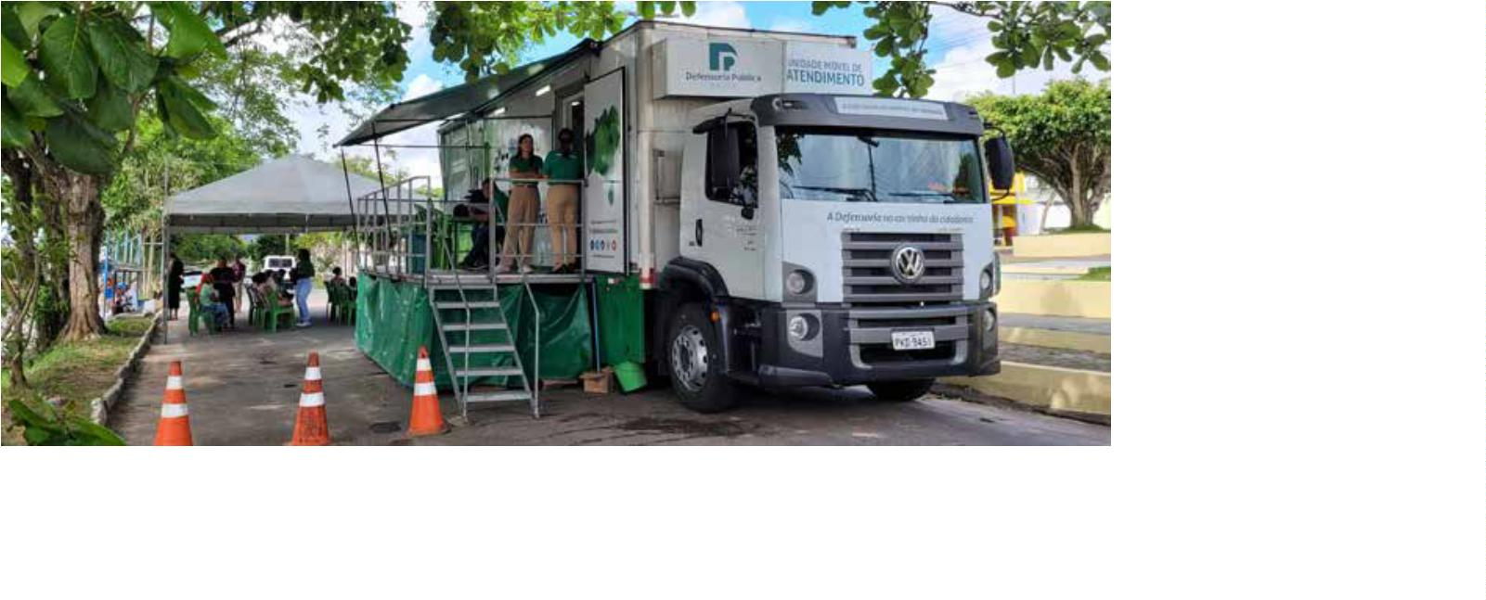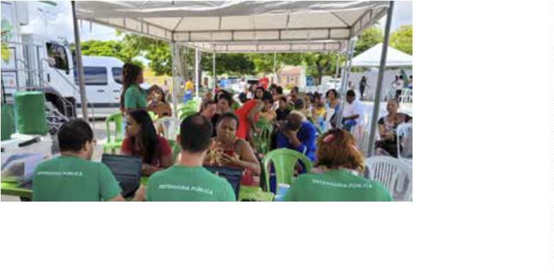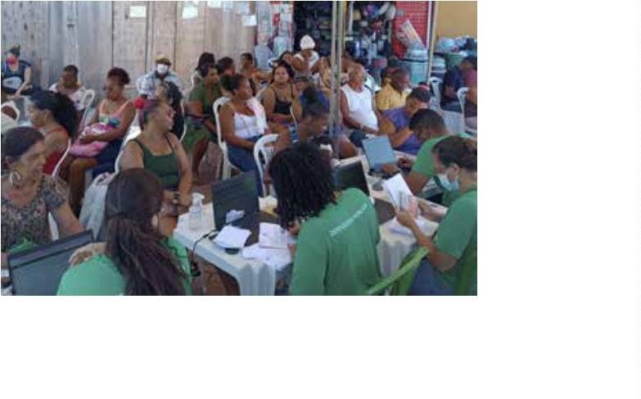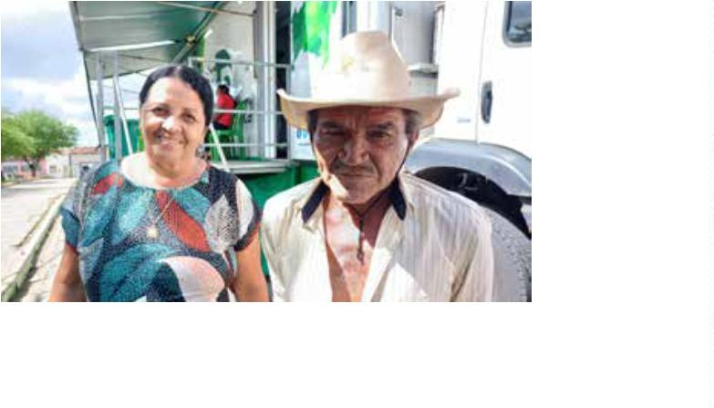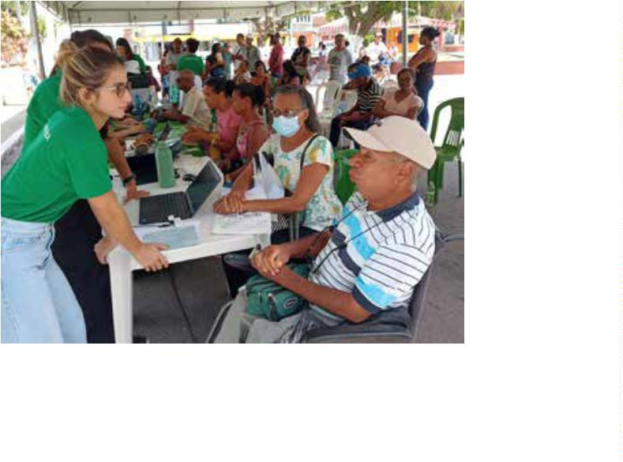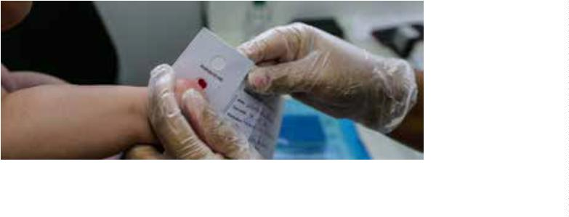

DPE EM MOVIMENTO
Dignidade e justiça no sistema prisional
Reforço importante para a ﬁlosoﬁa itinerante
da Defensoria Pública: em 2024, a Unidade
Móvel de Atendimento (nossa querida UMA)
tornou-se duas! A instituição adquiriu a sua
segunda Unidade Móvel de Atendimento,
dessa vez voltada exclusivamente para
atender pessoas privadas de liberdade, fruto
de uma parceria junto ao Ministério da Justiça
e Segurança Pública.
A DPE/BA realizou 23 edições do Projeto Dignidade e Justiça no Sistema Prisional no
biênio 2023/2024, em que atendeu 13.989 pessoas em situação de prisão.
Unidades beneﬁciadas
SALVADOR
CadeiaPúblicadeSalvador;CasadoAlbergado
e Egresso; Colônia Lafayete Coutinho;
Conjunto Penal Feminino; Conjunto Penal
Masculino; Penitenciária Lemos de Brito
(PLB); Presídio de Salvador.
INTERIOR
Conjunto Penal de Barreiras, Eunápolis, Feira
de Santana, Ilhéus, Itabuna, Jequié,
Lauro de Freitas, Serrinha, Teixeira de Freitas,
Valença.
4
0
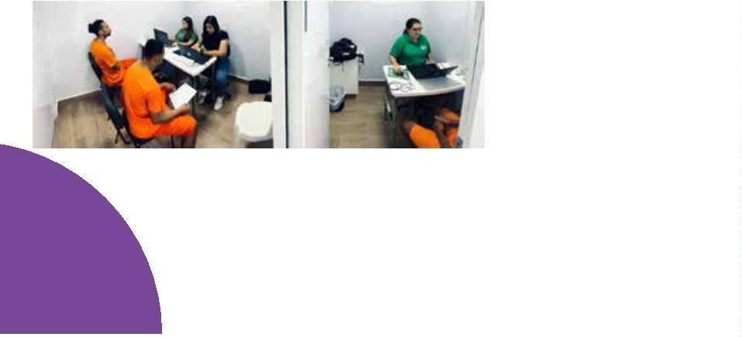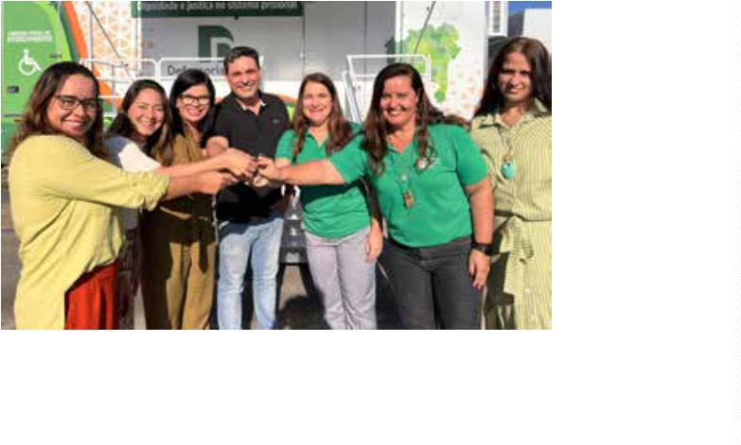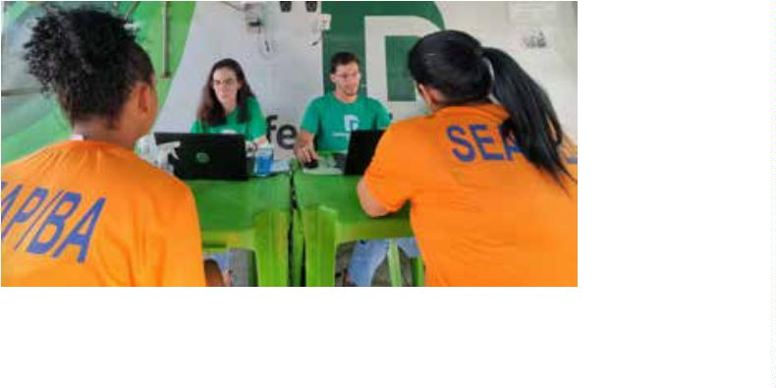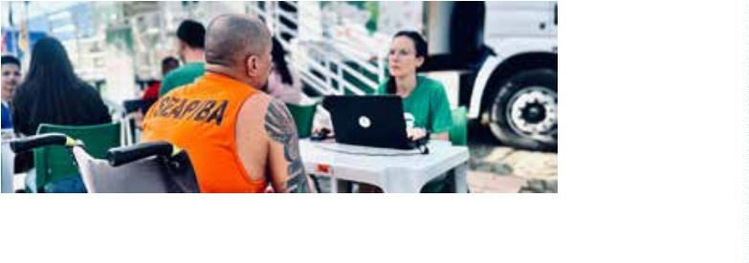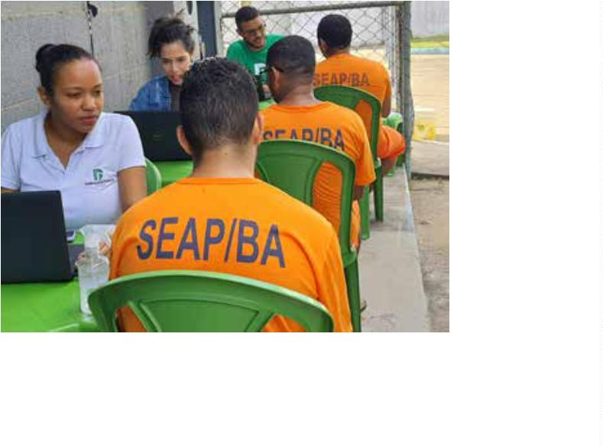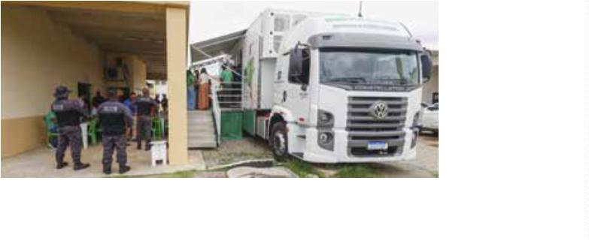

DPE EM MOVIMENTO
UMA UNIDADE MÓVEL DEDICADA
INTEGRALMENTE PARA ATENDER MULHERES
Em março de 2024, mês dedicado à mulher,
a DPE/BA passou a contar com uma unidade
móvel exclusiva para
o
atendimento
itinerante do Núcleo Especializado na Defesa
da Mulher (Nudem). O veículo, uma van
adaptada, permite que os serviços do Nudem
sejam levados diretamente às mulheres de
bairros populares da capital e do interior do
estado.
Esta foi a primeira aquisição realizada com os
recursos do Prêmio Global Princesa Sabeeka
Ibrahim Al Khalifa, promovido pela ONU,
em parceria com o Conselho Supremo para
Mulheres do Bahrein. A DPE/BA recebeu 100
mil dólares pelo trabalho em prol dos direitos
femininos, tornando o Brasil o primeiro país da
América Latina a conquistar essa premiação.
Você sabia?
Mais de 4.500 mulheres acessaram os
serviços do Núcleo de Defesa das Mulheres
-
Nudem, em 2024: a maior parte delas por
situações de violência doméstica e familiar.
4
1
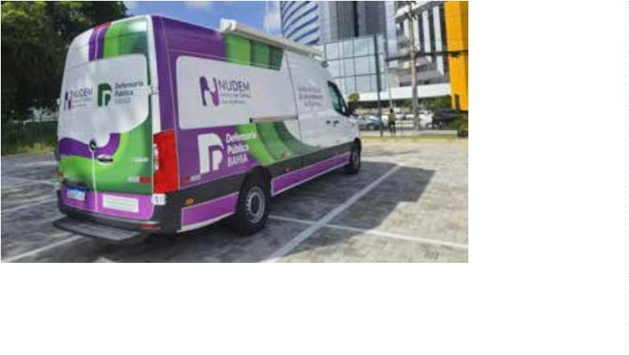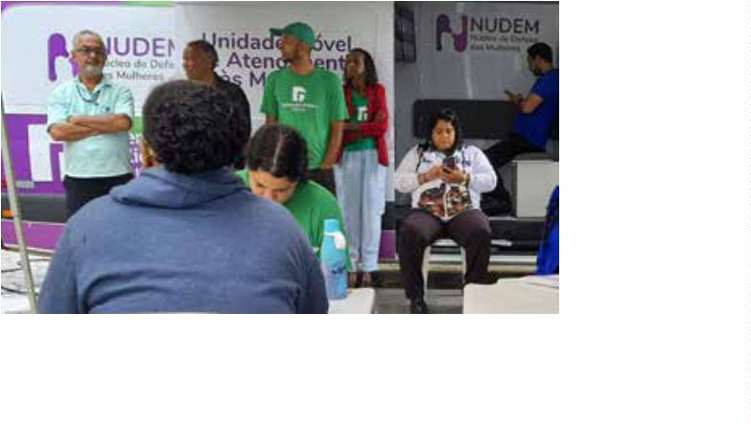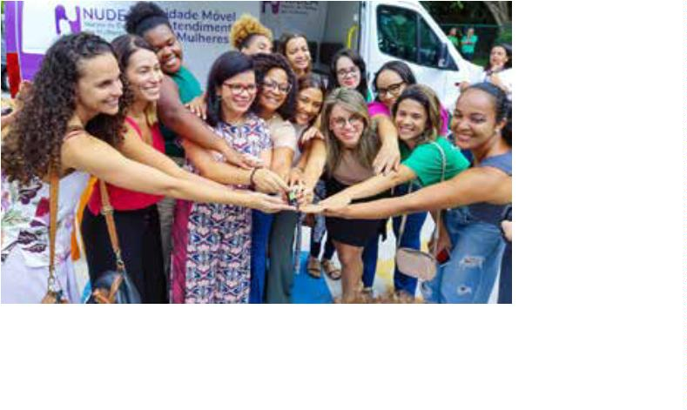

DPE EM MOVIMENTO
DEFENSORIA CRIA
NÚCLEO DE IGUALDADE
ÉTNICA
Em 2024, a DPE/BA instituiu a primeira
estrutura do Sistema de Justiça estadual
voltada à defesa de povos indígenas,ciganos e
outros grupos étnicos: o Núcleo de Igualdade
Étnica(NIE).O setor atende demandas desses
povos, realiza visitas técnicas, mutirões de
atendimento, discute políticas públicas e
busca consolidar uma política defensorial de
âmbito nacional para a proteção dos direitos
dos povos indígenas.
O NIE é uma evolução do antigo Grupo de
TrabalhosobreIgualdadeÉtnica,aprimorando
as ações e estabelecendo uma estrutura
própria para
o
atendimento. Desde
sua criação, intensiﬁcou o diálogo com
secretarias estaduais, organizações indígenas
e ciganas, o Ministério dos Povos Indígenas
e universidades públicas, visando construir
soluções para as demandas identiﬁcadas nos
atendimentos e fomentar políticas públicas
voltadas a esses grupos.
•
A Bahia possui a 2ª maior população
indígena do Brasil e tem uma das maiores
concentrações dos assentamentos ciganos
do país.
•
O trabalho do GT e do NIE alcançaram
povos: Tupinambá; Pataxó; Tuxá;
Tumbalalá; Truká Tupan; Tuxi; Pankararé;
Xucuru Kariri e Kariri Xokó.
4
2
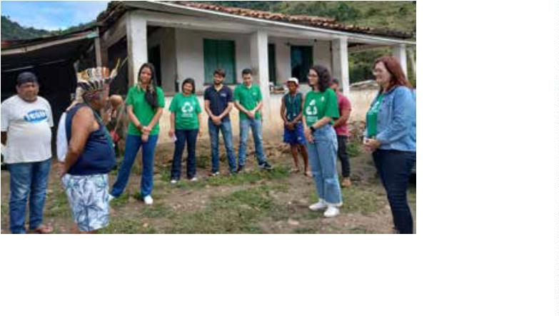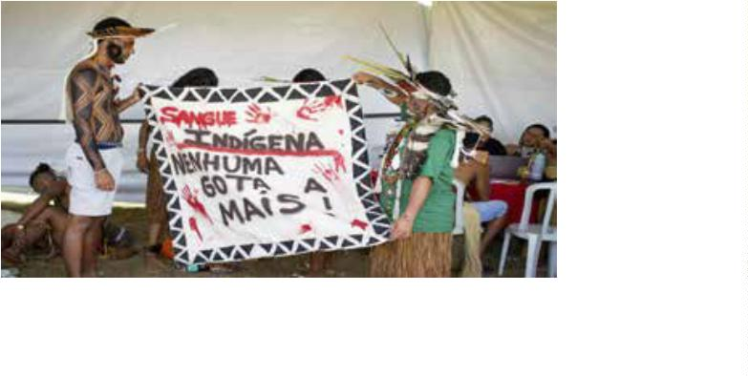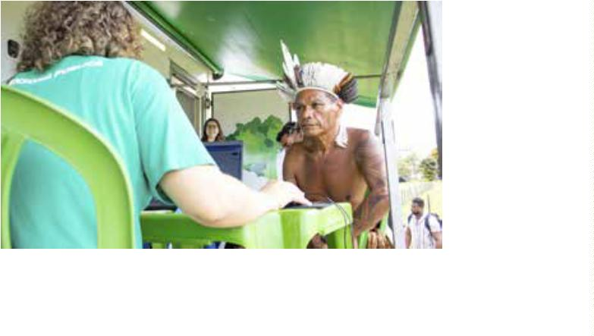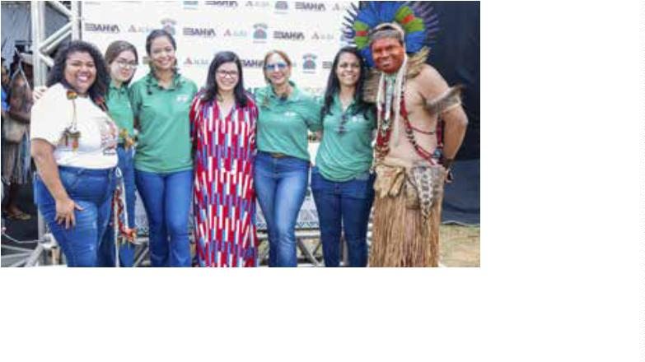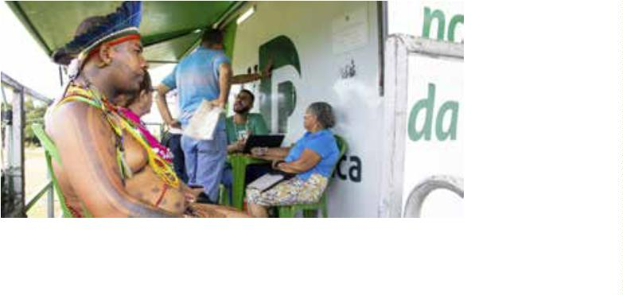

DPE EM MOVIMENTO
Destaques da atuação
de Defesa da Criança e do Adolescente,em
processos que tramitam em comarcas
que não possuem sede da Defensoria e
que envolvem crianças e adolescentes
indígenas.
•
Reconhecido pelo Escritório da
Organização das Nações Unidas (ONU-
Brasil).
•
Articulação junto à Secretaria de Justiça
•
Participação em audiências públicas
e à Secretaria de Promoção da Igualdade
Racial para construção do Plano
Estadual de Políticas para Povos Ciganos,
impulsionada pelo decreto n.º 12.128, de 1º
de agosto de 2024.
no Senado e na Câmara dos Deputados
sobre o marco temporal e sobre pessoas
indígenas encarceradas.
•
Em outubro de 2024, foram realizados
mais de 80 atendimentos durante o
Acampamento Terra Livre (ATL), que é a
maior mobilização dos Povos Indígenas
da Bahia. Através do NIE, a DPE/BA
levou a Unidade Móvel de Atendimento
até a população, convocando demais
instituições do sistema de justiça, como a
DPU e MPF, a participarem também.
•
Articulação junto ao CNJ e ao Tribunal
de Justiça do Estado da Bahia (TJBA),
por meio da sua Comissão de Soluções
Fundiárias, para acompanhamento das
demandas envolvendo comunidades
indígenas.
•
Diálogo com a Secretaria de Segurança
Pública para a construção do Plano
Estadual de Combate à Violência em
Comunidades Tradicionais, no qual a
Defensoria ﬁgura como órgão externo em
razão do seu reconhecido know how na
atuação com povos indígenas.
•
Abertura de diálogo junto ao
Conselho Nacional de Justiça (CNJ) para
acompanhamento de processos de grande
repercussão,
indígenas na Bahia, no intuito de mitigar
os efeitos do racismo alimentado contra
essas pessoas.
envolvendo
lideranças
•
Parceria com o Distrito Sanitário Especial
Indígena (DSEI/BA-SESAI) para obtenção
dos dados disponíveis a respeito da saúde
indígena no Estado, visando a propositura
de políticas públicas.
•
Criação de ﬂuxo próprio para
recebimento das demandas envolvendo
indígenas que se encontram incluídos no
Programa de Proteção aos Defensores
de Direitos Humanos, Comunicadores e
Ambientalistas da Bahia (PPDDH/BA).
•
Idealização do Plano de Formação
Continuada dos servidores e usuários da
Casa de Saúde Indígena (CASAI/BA) sobre
•
Atuação,em parceria com a Especializada
4
3


DPE EM MOVIMENTO
direitos dos indígenas perante o Sistema estagiários(as) de nível médio sobre
Único de Saúde.
racismo e relações raciais.
•
Levantamento de dados em andamento
• Acompanhou oito quilombos em
junto às escolas estaduais indígenas a municípios sem DPE/BA: Morro do
respeito do quantitativo e da condição de Chapéu, Livramento de Nossa Senhora,
atendimento de crianças e adolescentes Ituberá,Casa Nova,Palmas de Monte Alto,
indígenas autistas.
Maragogipe, Mata de São João e Mundo
Novo.
•
Atuação articulada com outras
Defensorias estaduais para fortalecimento • Desenvolveu a cartilha “Com Direitos,
da oferta de acesso a direitos a povos contra o racismo”.
indígenas.
Núcleo de Equidade Racial
O Núcleo de Equidade Racial (NER), criado
no início de 2023, também foi fortalecido
no biênio. Para poder aprimorar a atuação
itinerante,a capacidade operacional e atender
a mais localidades, ganhou um veículo
próprio, doado pelo Ministério da Igualdade
Racial, do Governo Federal.
•
Construiu o protocolo de atuação em
comunidades quilombolas.
•
Concebeu e realizou as caravanas de
educação em direitos para os povos de
terreiro, em parceria com a Sepromi.
•
Realizou o II Encontro em Defesa dos
Povos de Terreiro, em parceria com
Renafro, Ilê Omolu Oxum, Terreiro Casa
Branca, Raça e Igualdade e DPU.
•
Formou novos defensores(as)
e
4
4
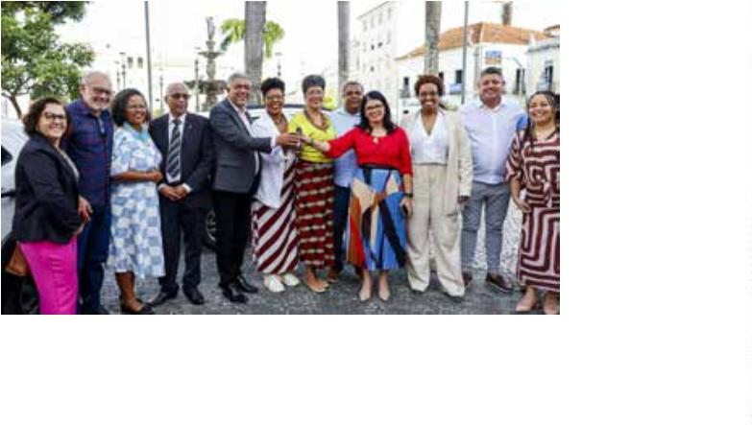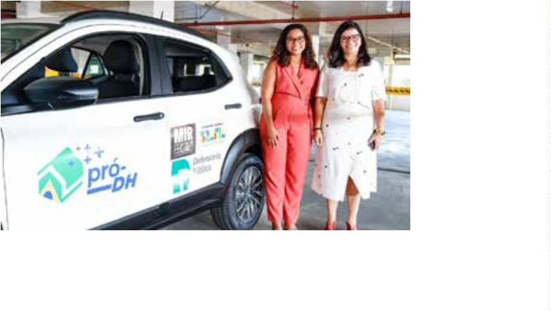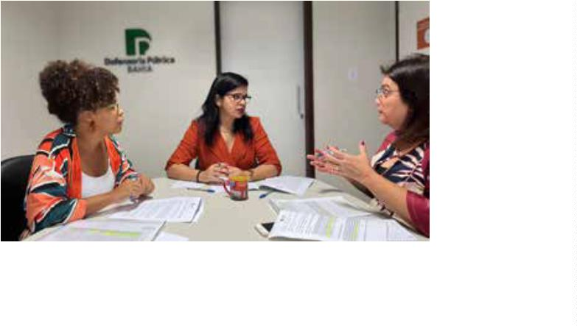

DPE EM MOVIMENTO
Defensoria institui
protocolo de atuação contra
o racismo e em Defesa dos
Direitos das Comunidades
Quilombolas
No mês da Consciência Negra, em 2023 e
2
024, a DPE/BA lançou dois importantes
protocolos que direcionam o trabalho de
defesa dos direitos das pessoas negras. O
“
Protocolo de Atuação em Defesa dos Direitos
das Comunidades Quilombolas” dá diretrizes
e roteiros práticos do que fazer quando uma
comunidade tradicional – potencial alvo de
violências sistemáticas–procura a Defensoria.
Já o “Protocolo de Atuação: Racismo
–
aspectos cíveis e criminais” auxilia as
vítimas de racismo (internas e externas) a ter
acesso a informações sobre seus direitos. O
documento está disponível no site oﬁcial da
instituição.
4
5


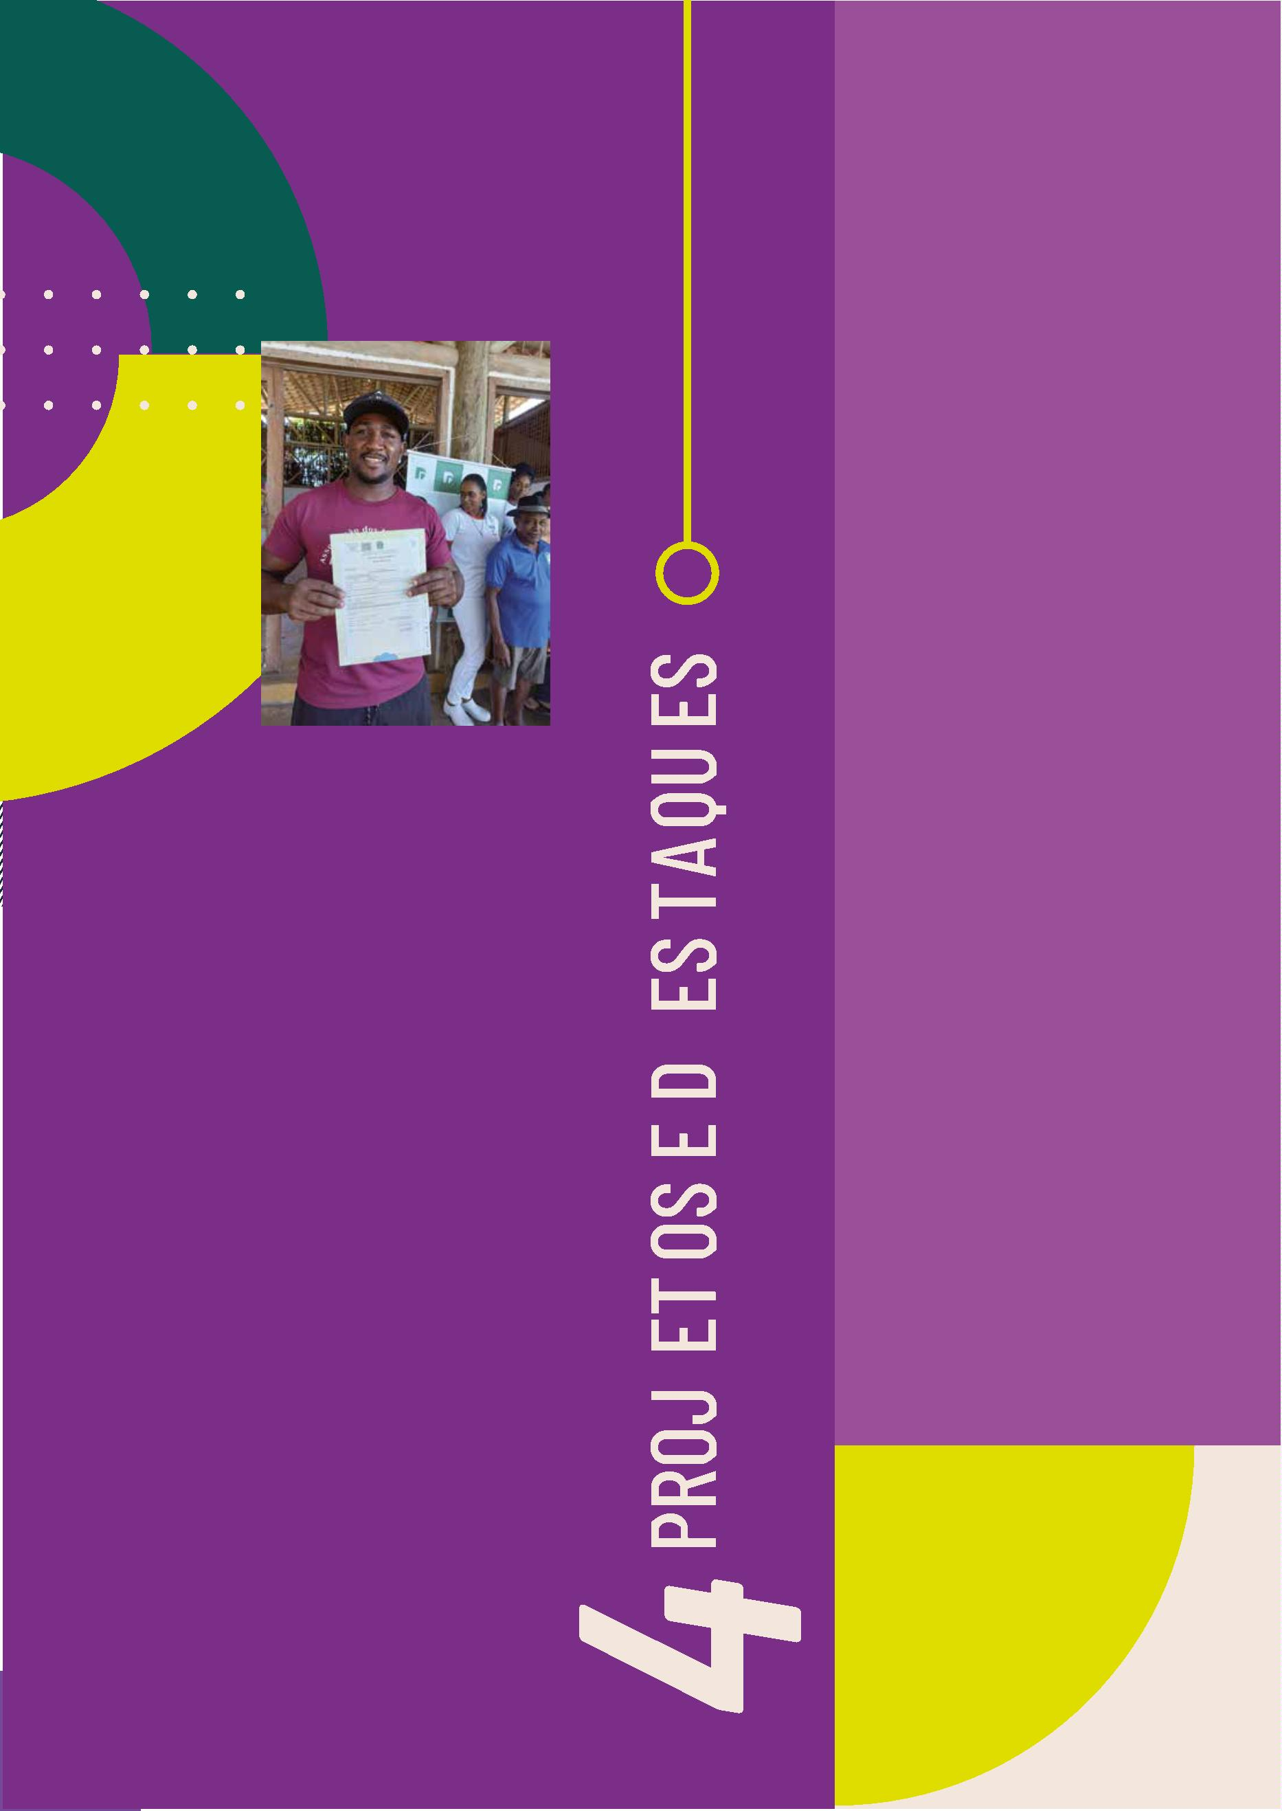

PROJETOS E DESTAQUES
PL ANTÃO DO CARNAVAL
Durante o Carnaval de 2024, quase 20
mil pessoas foram beneﬁciadas com
atendimentos e orientações realizados por
uma equipe de 166 pessoas da Defensoria,
que esteve de plantão, na sede, nas ruas,
becos e avenidas de Salvador. A campanha
institucional abordou o respeito e teve como
lema: “Vamos fazer do respeito o maior
sucesso do Carnaval”.
•
•
Medidas judiciais
Inspeções em centrais de apoio a
catadores(as)
•
Inspeções em postos médicos e
unidades de acolhimento de pessoas
em situação de rua
•
Atendimentos itinerantes em
delegacias e postos policiais
•
Audiências de custódia
4
7
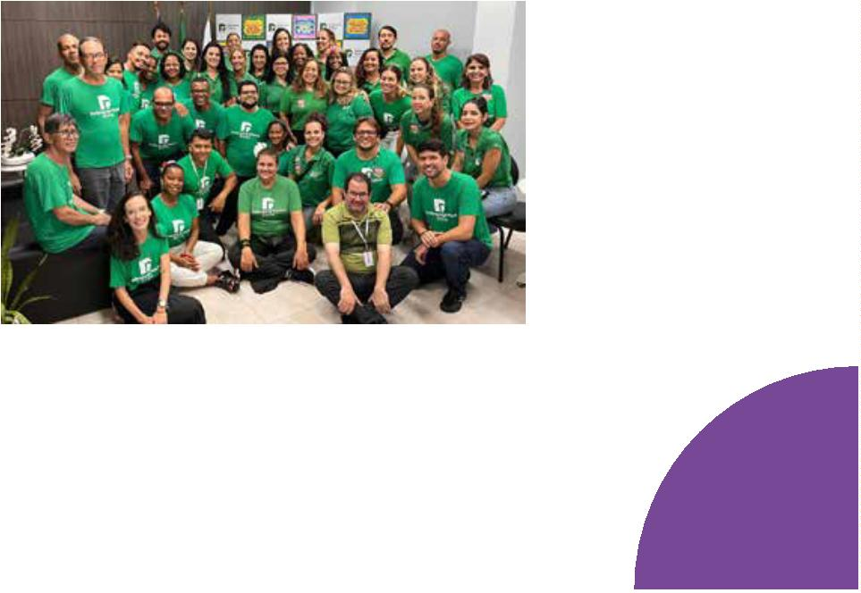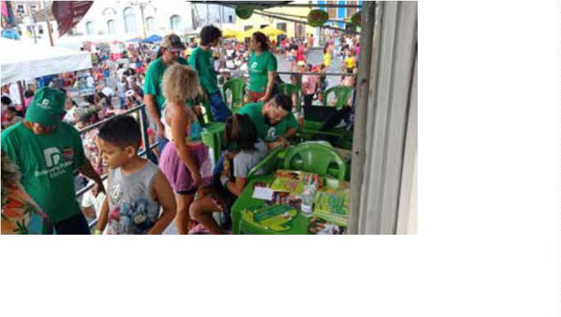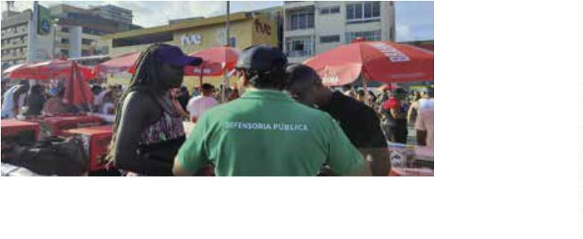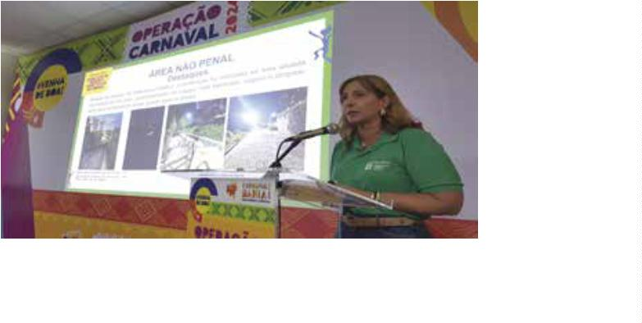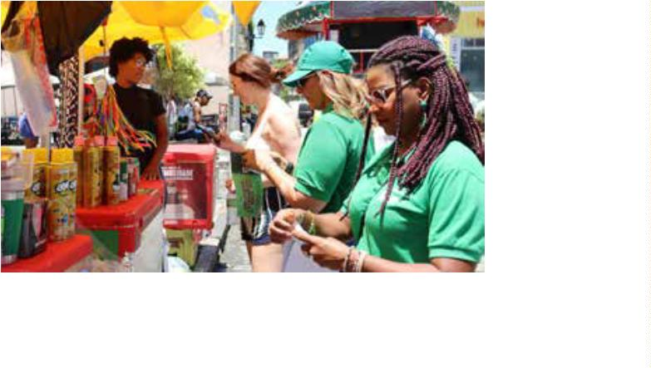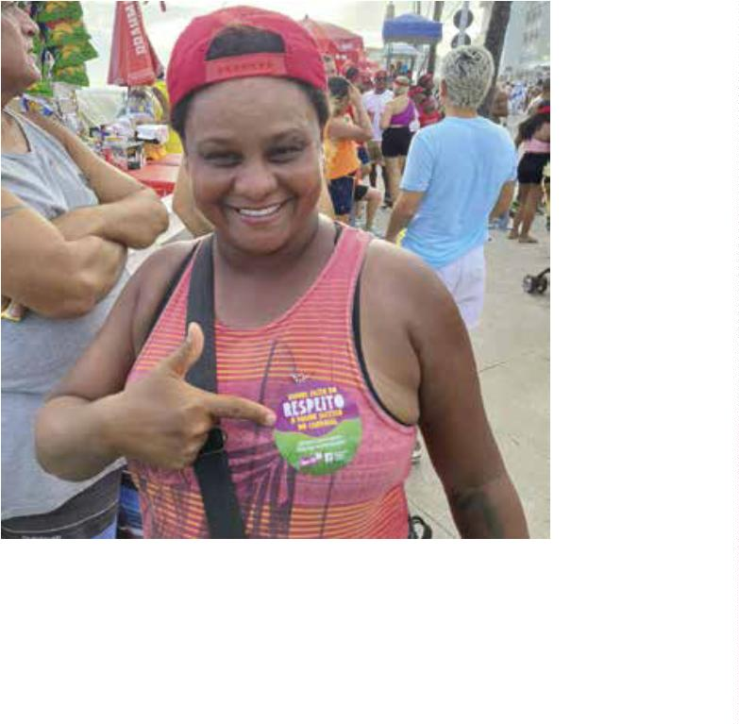

PROJETOS E DESTAQUES
MÚSICA DO CARNAVAAAAAAL!
Além do respeito, outro sucesso foi o “hino” lançado pela DPE/BA: a música “Carnaval é de
Todos(as)”,composta por Anderson Cunha.Interpretada por A Dama,Afrocidade,Jau,Jussara
Silveira,Nara Gil,Sarajane e Tonho Matéria,o hit foi lançado nas redes sociais,fez todo mundo
querer se balançar e está disponível no Youtube Defensoria Bahia.
4
8


PROJETOS E DESTAQUES
PL ANTÃO MICARETA DE
FEIRA DE SANTANA
Mais de 100 horas de plantão nas Micaretas
2
023/2024 de Feira de Santana e mais de 1.700
pessoas alcançadas. Em uma das maiores
festas populares da Bahia, a DPE/BA atendeu
foliões e pessoas que precisaram dos seus
serviços no período. Além de consultas
jurídicas, ajuizou ações; realizou visitas
institucionais e inspeções em equipamentos
públicos; identiﬁcou centenas de crianças no
circuito e distribuiu materiais educativos.
4
9
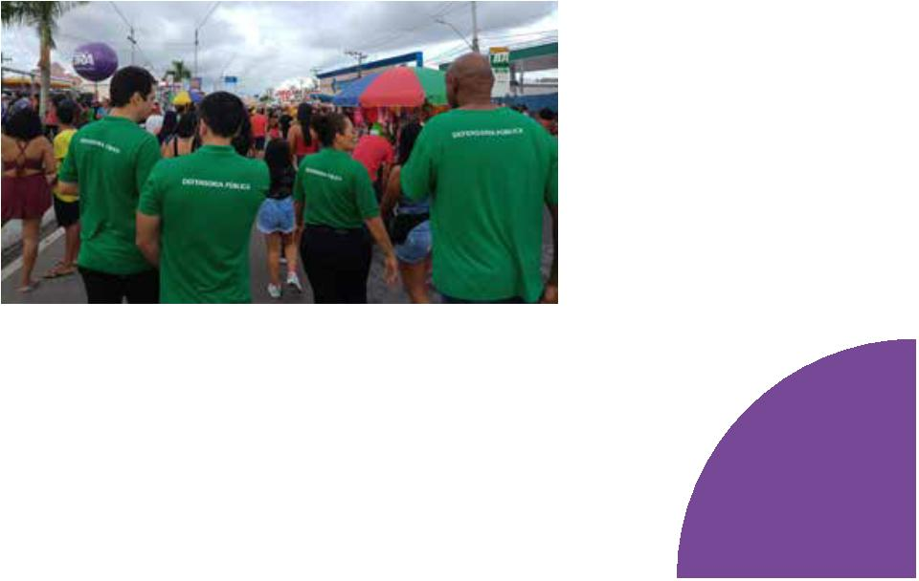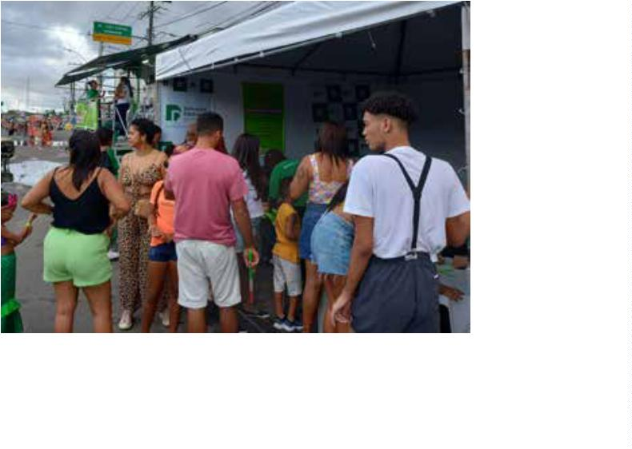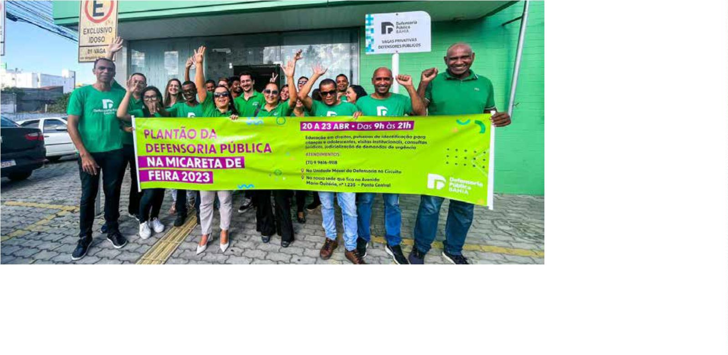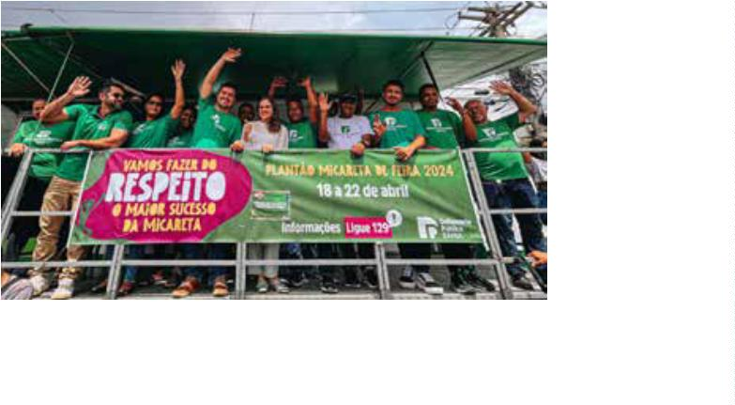

PROJETOS E DESTAQUES
SOU PAI RESPONSÁVEL
Dezessete anos conscientizando pessoas
sobre a importância de ser pai e mais de 28 mil
exames de DNA realizados para investigação
e reconhecimento de paternidade. A Ação
Cidadã Sou Pai Responsável foi apadrinhada
por dois grandes artistas populares baianos
no biênio 2023/2025, que atingem públicos
bastante distintos: Tierry e Carlinhos Brown.
Na campanha, os padrinhos tocaram o
coração da população, incentivando os pais a
registrarem
e
assumirem seus ﬁlhos,
oferecendo não apenas suporte ﬁnanceiro,
mas também amor e apoio emocional.
Como resultado, foi registrado um total de
4
.211 exames de DNA realizados no biênio e
milhares de famílias reconectadas.
5
0
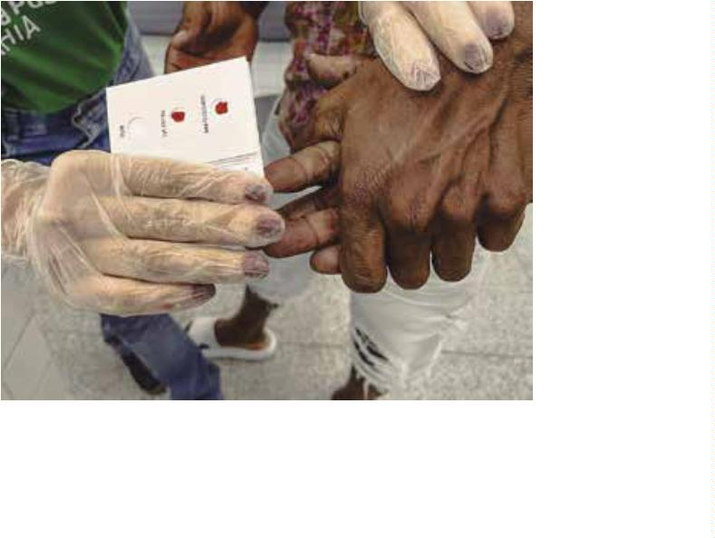

PROJETOS E DESTAQUES
SOU PAI RESPONSÁVEL
- CLUBES DE FUTEBOL
Em parceria com os clubes Bahia e Vitória,
a ação cidadã Sou Pai Responsável levou a
Unidade Móvel de Atendimento aos estádios
Fonte Nova e Barradão, em Salvador. Os
torcedores tiveram acesso a exames de DNA
gratuitos durante alguns dias de agosto,
enquanto a mensagem de incentivo à
paternidade responsável ganhou destaque no
gramado, em dias de jogos, com os jogadores
exibindo faixas da campanha na abertura e no
intervalo das partidas.
DIA D
Em 2023 e em 2024,defensorias mobilizaram-
se no Brasil inteiro em um megamutirão para
atender casos de direito à paternidade e
realizar exames de DNA. A ação intitulada
“
Dia D” uniu a campanha nacional “Meu pai
tem nome”, da Anadep/Condege,com a Ação
Sou Pai Responsável da DPE/BA. Em 2023,
na Bahia, em somente um dia, a atividade
alcançou 238 atendimentos, com 84 exames
de DNA realizados em 13 cidades. Em 2024,
foram 197 atendimentos e 42 exames de DNA
em 23 localidades.
5
1
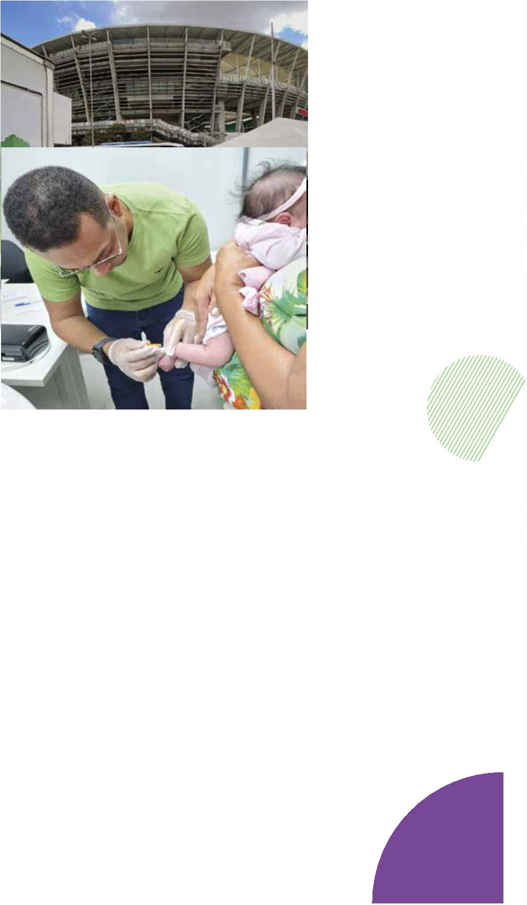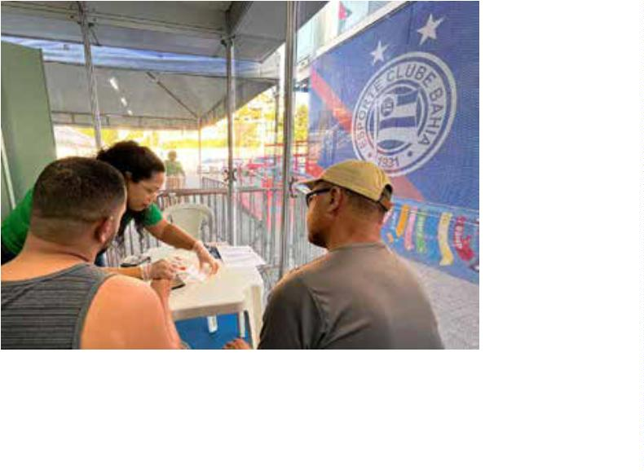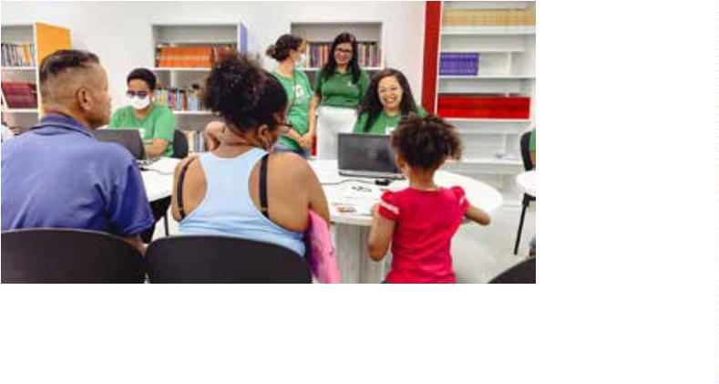

PROJETOS E DESTAQUES
INFÂNCIA SEM RACISMO
“
Recontar o passado e construir um futuro
antirracista”. Com este mote, a Ação Cidadã
Infância Sem Racismo apostou em trazer
materiais educativos diretamente para
crianças no biênio, a ﬁm de estimular a
consciência negra na nova geração. Em 2023,
lançou uma série em quadrinhos nas redes
sociais, que valoriza feitos de personagens
negros(as) e indígenas e o seu ponto de vista
sobre a história.
Já em 2024 lançou as duas primeiras edições
da coletânea infantil “Vamos recolorir a
história?!”. São cartilhas em preto e branco
para crianças colorirem, que trazem as
histórias lançadas no ano anterior, como a de
Jaqueline Góes, mulher negra e pesquisadora
que sequenciou o genoma do coronavírus; e
o de Ailton Krenac, homem indígena, escritor
e poeta, ativista dos direitos humanos.
5
2
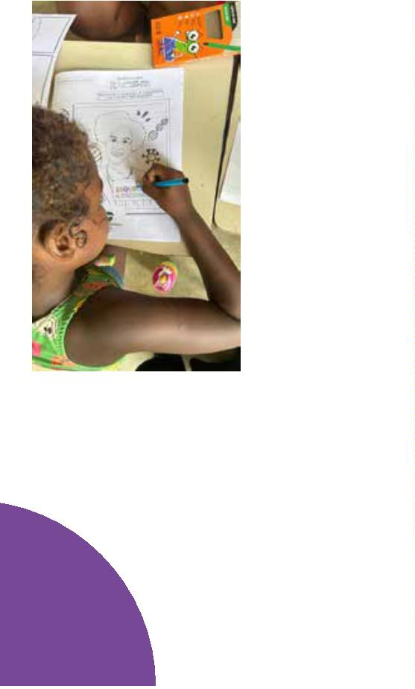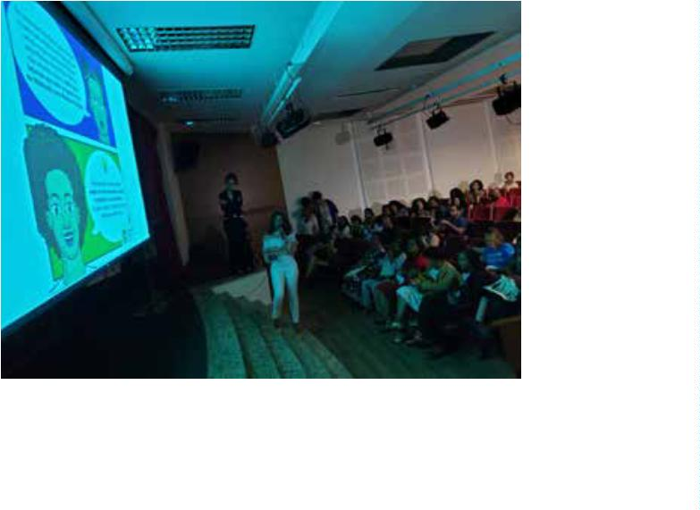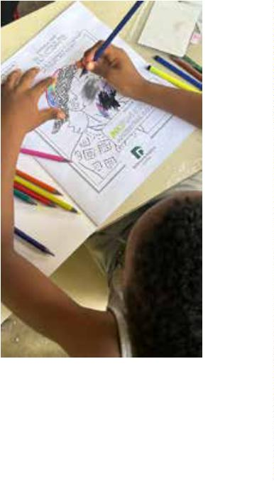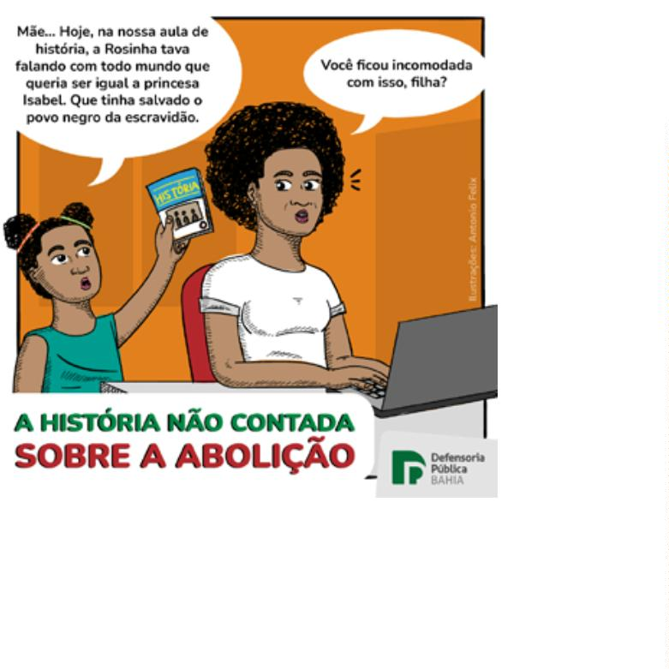

PROJETOS E DESTAQUES
DIREITO À CIDADANIA
A Defensoria Pública realizou centenas de atos para assegurar registros civis e acesso à saúde a
indígenas e pessoas de baixa renda no estado.Uma das beneﬁciadas foi Euracy Ramos da Cruz,
que, aos 51 anos, recebeu sua primeira certidão de nascimento na comarca de Wanderley, após
a passagem da Unidade Móvel pelo oeste da Bahia.
5
3
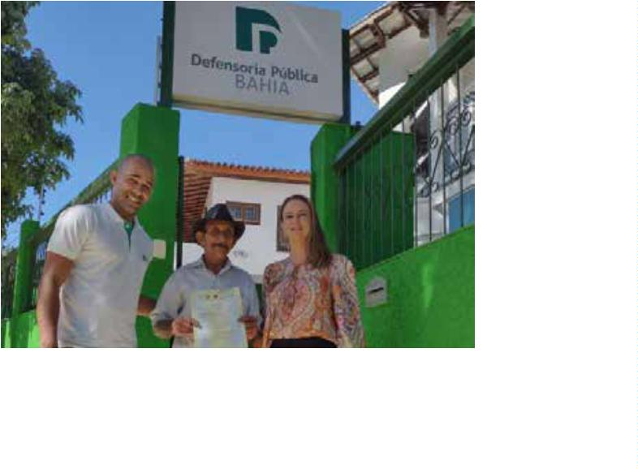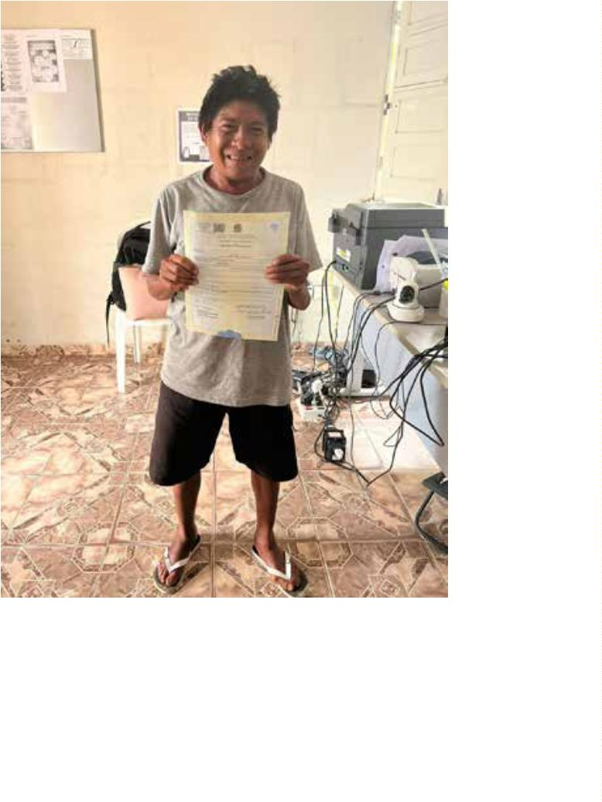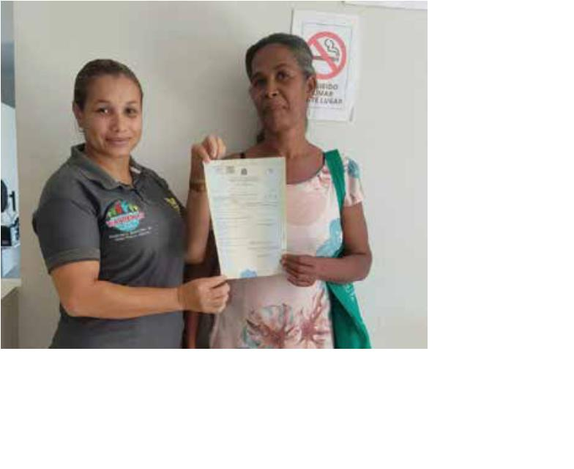

PROJETOS E DESTAQUES
JÚRI HEROÍNAS DA
A DPE/BA conseguiu a absolvição simbólica
das guerreiras da independência da Bahia -
Maria Quitéria, Joana Angélica e Maria Felipa
INDEPENDÊNCIA
-
em mais uma edição do Júri Simulado, que
contou com palestras do professor de história
e humorista Matheus Buente e da professora
de Direito Penal da Ufba, Thaize de Carvalho.
OLHO NOS DIREITOS
Vigilância.O papel de proteger direitos de quem está na base da pirâmide econômica e também
social. Entre ações civis públicas, visitas técnicas e alinhamentos estratégicos, a Defensoria se
manteve alerta contra retrocessos, propondo melhores condições de existência para quem
usufrui dos serviços públicos.
Veja mais destaques
Em parceria com a DPU, o Núcleo de
Igualdade Étnica realizou uma série de
visitas a territórios indígenas no sul da
Bahia, onde mapeou as demandas, a ﬁm
de fortalecer a atuação institucional junto
a essas comunidades. Os problemas mais
relatados foram diﬁculdade de acesso aos
serviços de saúde, contaminação das águas,
falta de segurança e de condições adequadas
de habitação.
5
4
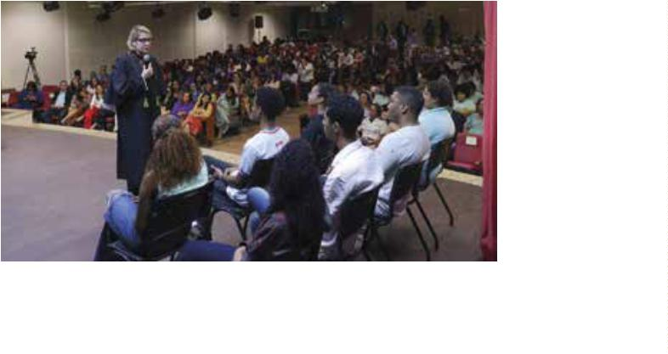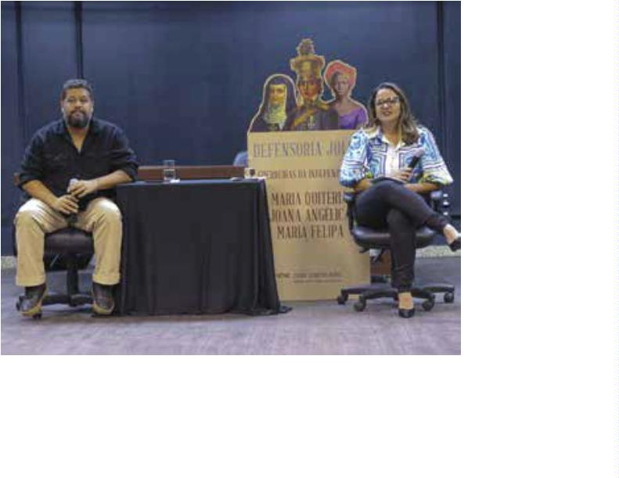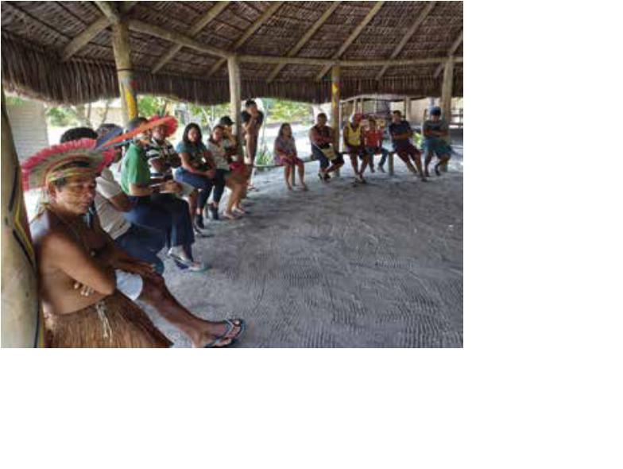

PROJETOS E DESTAQUES
A Defensoria atuou em uma força-tarefa
para assegurar o direito à moradia de mais
de 160 moradores da comunidade Canaã, em
Alcobaça. Apesar da decisão de reintegração
de posse, foi garantido um acordo para que os
moradores mais vulneráveis permanecessem
em casas construídas no fundo do terreno. As
famílias cadastradas pela DPE/BA terão suas
moradias regularizadas pelo município.
Atendendo ao recurso da DPE/BA, o Tribunal
de Justiça da Bahia suspendeu uma decisão
judicial que deixaria desabrigadas mais de mil
pessoas de 350 famílias na ocupação Recanto
do Picuaia, em Lauro de Freitas.
A DPE foi a sede do acolhimento dos quase
2
00 baianos que foram resgatados do
trabalho análogo à escravidão nas vinícolas
em Bento Gonçalves, no Rio Grande do Sul,
em 2023. Foram identiﬁcadas necessidades
decorrentes da vulnerabilidade, realizada a
triagem e agendados atendimentos jurídicos
para as vítimas.
Núcleo de Gestão Ambiental realiza visita
técnica ao assentamento Terra Vista, do MST,
para veriﬁcar denúncias de depósito irregular
de lixo na área rural.
5
5


PROJETOS E DESTAQUES
A DPE/BA deu suporte a catadoras e
catadores no Festival de Inverno de Vitória da
Conquista, por meio do programa Mãos que
Reciclam. Cerca de 56 toneladas de resíduos
sólidos foram coletados no evento.
Com apoio do Núcleo de Gestão Ambiental, a
primeira associação de catadores(as)assistida
pela DPE/BA, a Associação de Catadores
de Resíduos Sólidos Recicláveis de Vitória
da Conquista (Acres), obteve seu alvará de
funcionamento emitido pela prefeitura.
O trabalho com a ACRES - que beneﬁcia cerca
de 100 catadores na região - deu origem ao
projeto Mãos que Reciclam.
Em Itabuna,por meio da 4ª Regional,o Núcleo
de Gestão Ambiental auxiliou a Associação de
Agentes Ambientais e Catadores de Materiais
Reutilizáveis
e
Recicláveis de Itabuna
(AACRRI) a integrar o Programa Recicla
Itabuna, beneﬁciando 48 catadores(as). Com
a assistência jurídica contínua prestada pela
DPE desde o fechamento do lixão e da criação
da associação, a entidade foi contratada para
realizar a coleta seletiva na cidade.
A DPE obteve uma decisão inédita junto
ao TJBA que reestabeleceu medidas
protetivas para uma mulher que sofria
violência psicológica do ex-companheiro.
As medidas haviam sido revogadas por falta
de “prova concreta”. O acórdão tornou-
se precedente importante, que reforça a
importância do depoimento da vítima.
Uma ação coletiva da DPE assegurou a
inclusão do medicamento Prati-Donaduzzi,
à base de canabidiol, na lista de fármacos
do SUS em Itaberaba e Boa Vista do Tupim.
Utilizado no tratamento de convulsões e
epilepsia, a medida previne a judicialização
e assegura o acesso facilitado ao remédio.
5
6
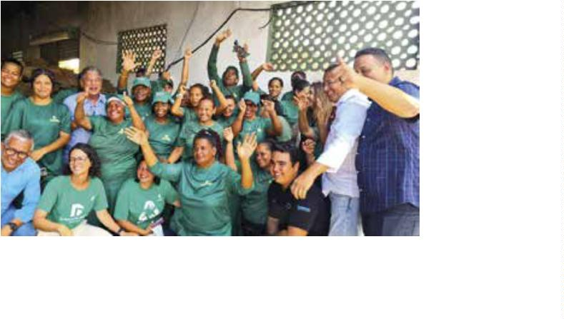



RECONHECIMENTO À GESTÃO
RECONHECIMENTO À
GESTÃO
O
trabalho consistente da Defensoria
da Bahia em ações e projetos voltados à
população continua conquistando espaços e
tendo seu valor reconhecido pela sociedade
e pelo próprio Poder Público. A sequência
incrível de prêmios, títulos, indicações e
reconhecimentos alcançados nos últimos
anos não parou, garantindo honrarias
concedidas à gestão, no biênio.
Prêmio CNJ – Prioridade Absoluta
A Ação Cidadã Sou Pai Responsável da DPE/BA foi
destaque nacional e recebeu o Prêmio Prioridade
Absoluta, concedido pelo CNJ em reconhecimento
à excelência de práticas em defesa de crianças e
adolescentes.
Esses reconhecimentos reﬂetem o impacto
positivo das iniciativas da instituição e a
excelência nos serviços prestados. Conﬁra
mais um capítulo de dedicação e sucesso,
com as principais conquistas realizadas.
Comenda Libertadores da Bahia
Prêmio Nacional de Comunicação 2023
A defensora-geral Firmiane Venâncio foi agraciada com A Comunicação da DPE/BA foi agraciada com o Prêmio
a Medalha da Ordem 2 de Julho – Libertadores Nacional de Comunicação e Justiça por dois anos
da Bahia: a mais alta honraria concedida pelo Poder consecutivos. Em 2023, a série Furto por Fome ganhou
Executivo. A entrega fez parte das comemorações pelos o 1º lugar na categoria Reportagem Escrita e o 2º lugar
2
01 anos da Independência do Brasil na Bahia.
no Grande Prêmio, que seleciona os melhores entre os
5
8
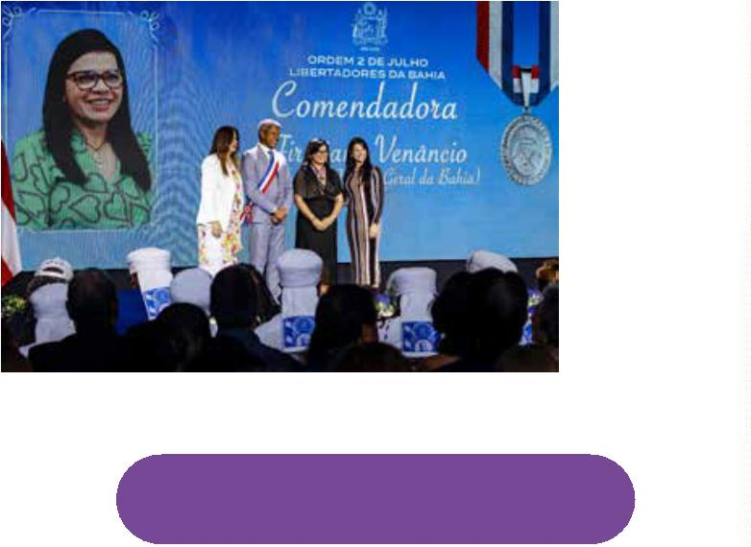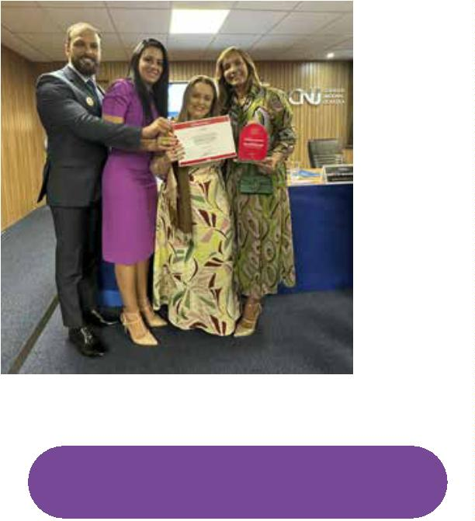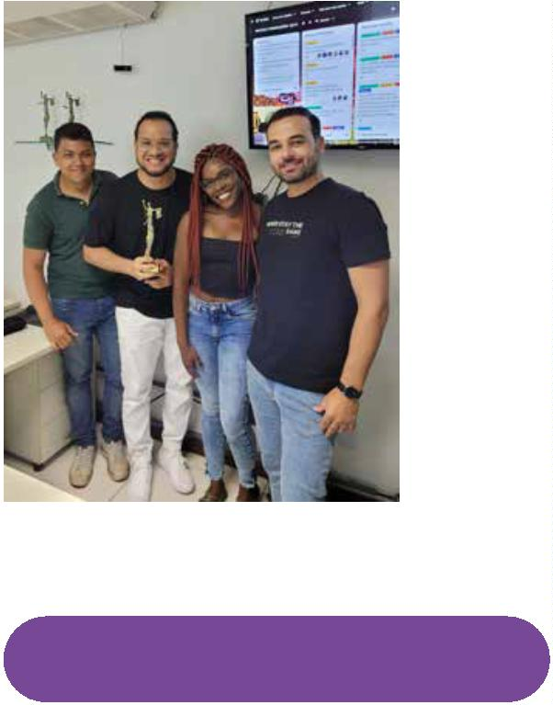

RECONHECIMENTO À GESTÃO
vencedores das categorias. Com três reportagens, a
série mostrou o crescente aumento de pessoas que,
por desespero,furtaram itens básicos de sobrevivência
e o papel da Defensoria em defendê-las.
Troféu Duda Mendonça
Homenagem à Criatividade
A
Comunicação da DPE/BA recebeu da
Associação Brasileira de Agências de Publicidade
Bahia (ABAP-BA) o Troféu Duda Mendonça,
-
em homenagem ao trabalho criativo de
comunicação desenvolvido pela instituição,
em especial pela Assessoria de Comunicação
(Ascom).
Prêmio Nacional de Comunicação 2024
Selo Esperança Garcia 2023 e 2024
Em 2024, a Comunicação da DPE/BA ganhou
novamente o 1º lugar. Dessa vez, na categoria
Podcast e Rádio, com o episódio “Revolta do
Vinho”, do podcast Levante 129. O episódio
narra a trajetória dos baianos que denunciaram
a exploração de trabalho análogo ao escravo em
vinícolas no Sul do país. Ganhou também, mais
uma vez, o 2º lugar no pódio do Grande Prêmio.
Nesta edição, a série em quadrinhos da Ação
Cidadã Infância Sem Racismo ﬁcou em 3º lugar
na categoria Projeto Gráﬁco.
Pelo quarto ano seguido, a Defensoria foi
reconhecida e certiﬁcada com az Categoria
5
9
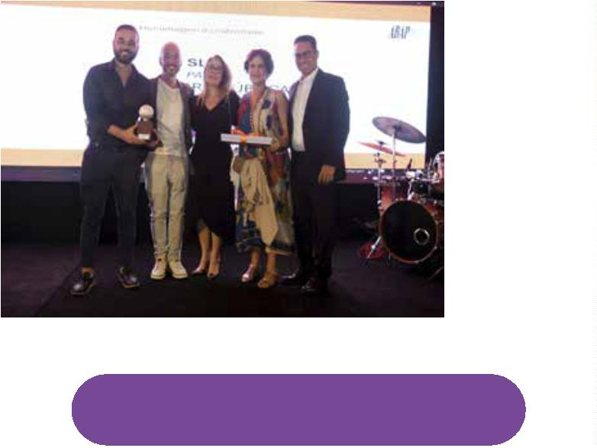

RECONHECIMENTO À GESTÃO
Ouro do Selo Esperança Garcia: boas práticas baiano e agraciada com a medalha do Mérito da
antirracistas nas Defensorias Públicas do Brasil. Segurança Pública, entregue pela Secretaria de
O prêmio reconhece defensorias que realizam Segurança Pública da Bahia (SSP/BA).
atividades de destaque contra o racismo, como a
Ação Cidadã Infância sem Racismo, o Selo Escola
Antirracista e o Núcleo de Equidade Racial.
Reconhecimento da PM (BCS Calabar)
ADefensoriadaBahiafoiumadashomenageadas
Prêmio de Inovação e Tecnologia
pela Polícia Militar da Bahia durante o evento
de comemoração do 12º aniversário da Base
Comunitária de Segurança do Calabar, em
Salvador, pela parceria com a base. A defensora-
geral Firmiane Venâncio recebeu a honraria.
O Sistema de Planejamento e Expansão (Siped)
da DPE/BA foi eleito a 2ª melhor iniciativa da
categoria Inovação na Gestão, pelo Prêmio de
Inovação Judiciário Exponencial 2023. O Siped
identiﬁca as comarcas que mais necessitam da
instituição.
Medalha do Mérito da Segurança Pública
A
defensora-geral Firmiane Venâncio foi
reconhecida pela sua atuação em prol da
segurança pública e do bem-estar do povo
Amiga da PM
6
0
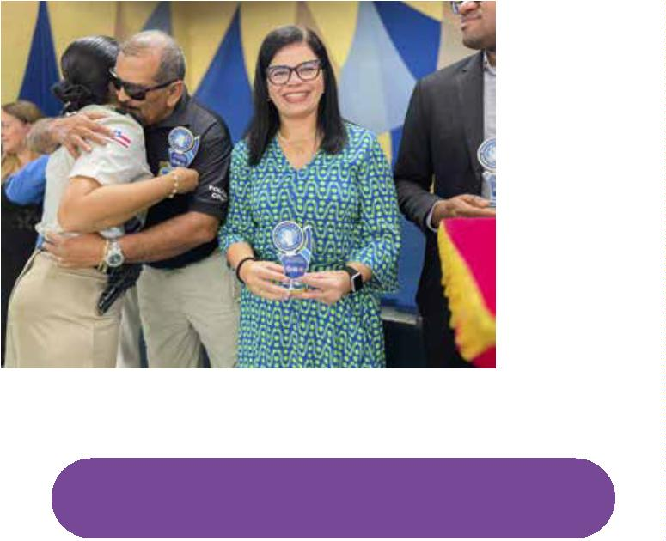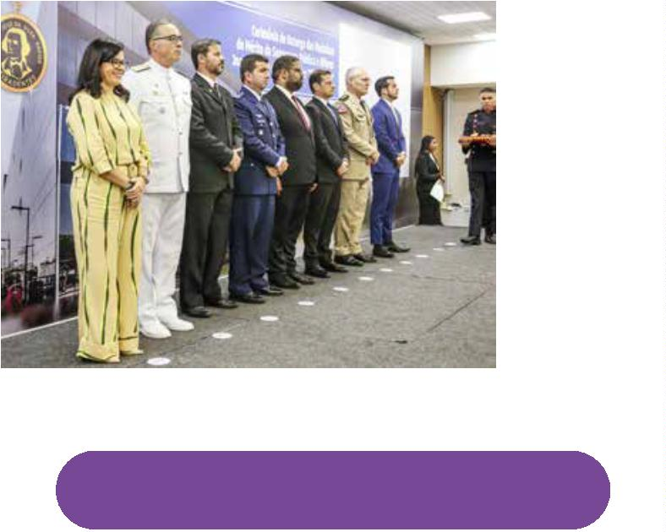

RECONHECIMENTO À GESTÃO
ADPGFirmianeVenânciofoiumadasautoridades
condecoradas com o título de Amiga da PM/BA
durante celebração promovida em homenagem
a Tiradentes, patrono da corporação. A honraria
agraciou autoridades públicas que auxiliam na
manutenção de uma sociedade segura.
Guardiã da Paz
A Secretaria da Segurança Pública concedeu à
Defensoria o título de Guardiã da Paz, durante
o lançamento do projeto ‘Prevenir é Agir, Venha
na Paz’, que capacita forças de segurança em
temas como combate ao racismo, homofobia,
violência contra a mulher, tráﬁco de drogas etc.
Título Amiga da Guarda
A Defensoria recebeu o título de Amiga da
Guarda pela contribuição e parceria para
uma segurança pública humanizada, durante
o evento de comemoração dos 15 anos da
Guarda Civil de Salvador. A defensora-geral
Firmiane Venâncio recebeu a congratulação.
Diploma Mulher-Cidadã
A defensora-geral, Firmiane Venâncio, foi uma
das indicadas ao Diploma Mulher-Cidadã
Carlota Pereira de Queirós 2024, pela Comissão
Amiga do Detran
ADefensoriadaBahiafoioﬁcialmentereconhecida de Defesa dos Direitos da Mulher da Câmara dos
como Amiga do Detran. A instituição foi uma Deputados. O diploma homenageia mulheres
das homenageadas na Semana Nacional de que contribuíram para o exercício da cidadania,
Trânsito, em razão das parcerias realizadas com a defesa dos direitos femininos e questões de
o órgão.
gênero no Brasil.
6
1
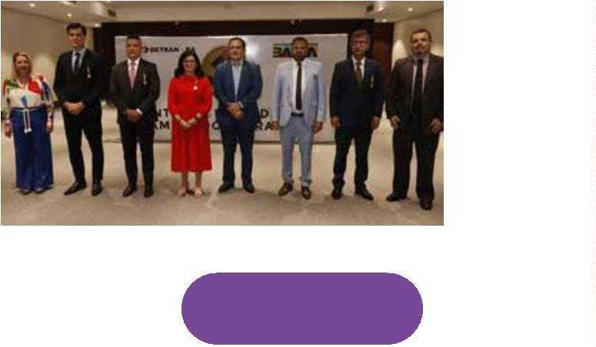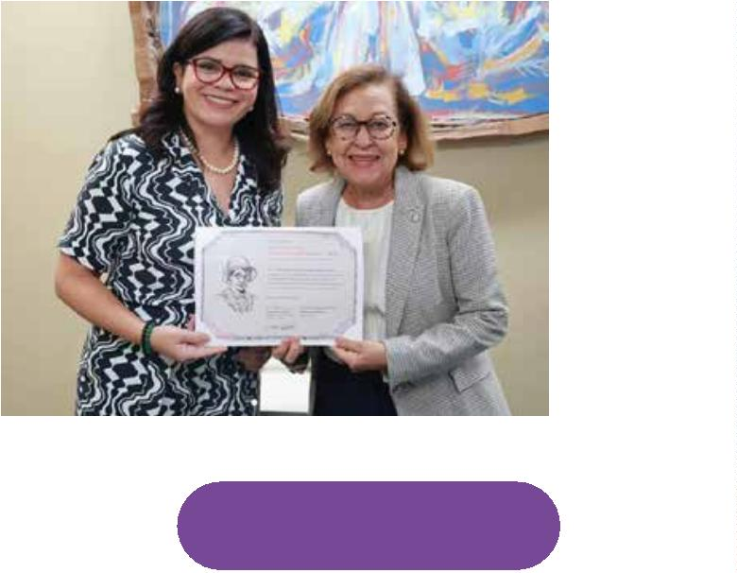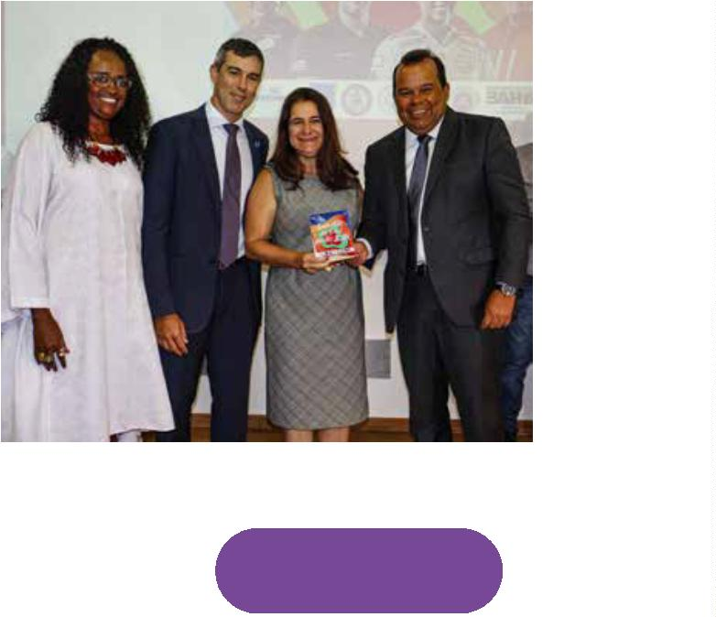

RECONHECIMENTO À GESTÃO
Prêmio Mulher que Faz a Diferença
Prêmio Honra ao Mérito GGB
Pelos mutirões para retiﬁcação de nome e gênero O prêmio Mulher que Faz a Diferença, do
e iniciativas de fortalecimento da população projeto social 1+1 é Sempre Mais Que 2, foi
LGBTQIAPN+, a DPE/BA foi reconhecida com concedido à defensora-geral Firmiane Venâncio;
o Prêmio Honra ao Mérito da Inclusão e à coordenadora do então GT de Igualdade Étnica,
Diversidade LGBT+ 2023,concedido pelo Grupo Aléssia Tuxá; à defensora Andréa Tourinho e à
Gay da Bahia (GGB).
presidenta da Adep-BA (2023), Tereza Almeida.
A Assembleia Legislativa também moveu uma
moção de aplausos para Aléssia Tuxá - primeira
defensora indígena no estado.
Reconhecimento Mulheres que Inspiram
A
defensora-geral Firmiane Venâncio foi
Selo Verde: Amigo do Catador
e da Coleta Seletiva
homenageada pela Secretaria de Segurança
Pública no evento “Mulheres que Inspiram
Sonhos”, em evento alusivo ao Dia Internacional
da Mulher.
A 4ª Regional da Defensoria (sede Itabuna) foi
reconhecida pela prefeitura de Itabuna com o
Selo Verde: Amigo do Catador e da Coleta
Seletiva 2023 , pelas iniciativas desenvolvidas
junto ao programa Mãos que Reciclam.
6
2
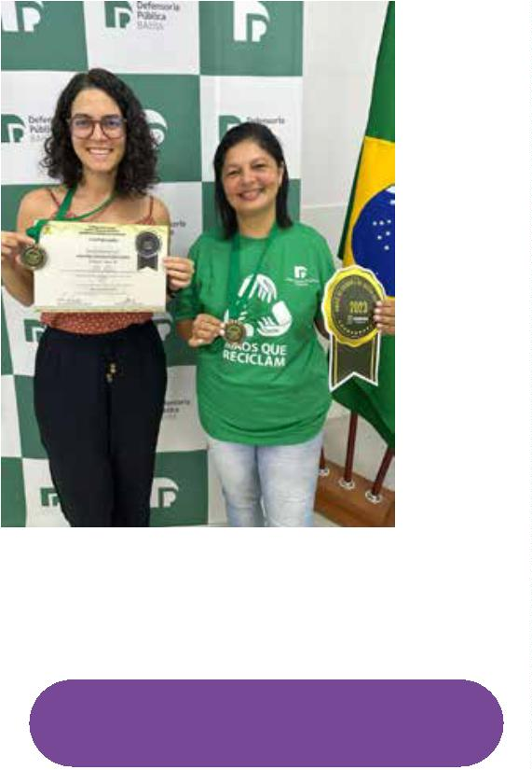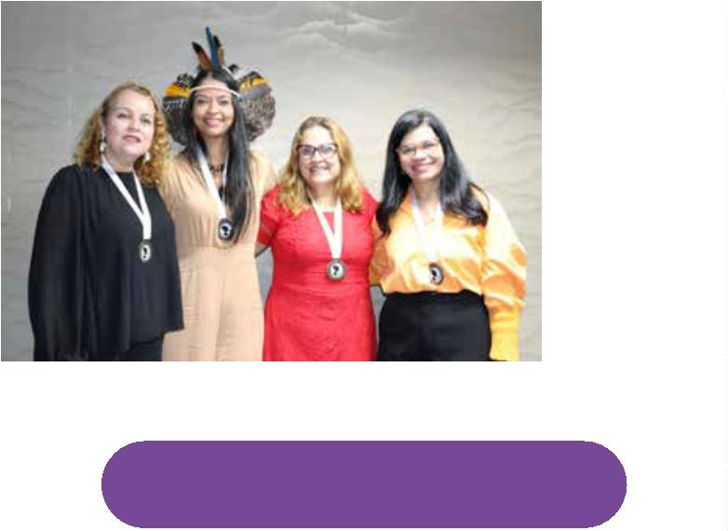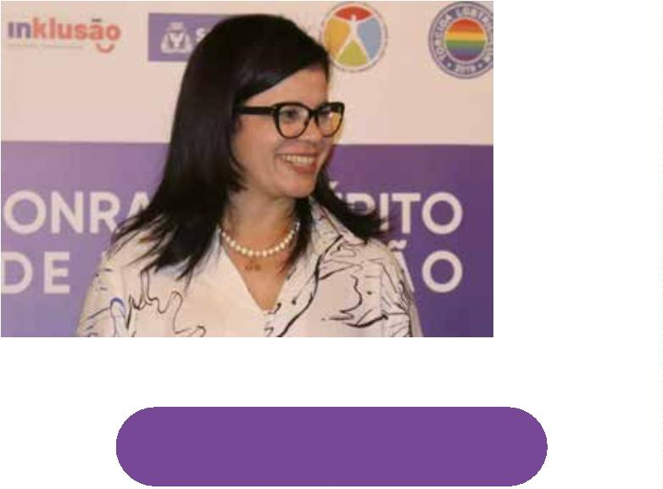

RECONHECIMENTO À GESTÃO
Menção Honrosa de Direitos Humanos
Prêmio Divas no Divã
A Ouvidoria Cidadã da Defensoria da Bahia Adefensora-geralFirmianeVenânciofoiagraciada
reuniu representantes do Sistema de Justiça, com o prêmio Divas no Divã – Nosso Lugar de
Executivo, Legislativo e movimentos sociais de Fala 2023, concedido pelo Corpo de Bombeiros
todo o país para a entrega da Menção Honrosa Militar da Bahia (CBMBA), junto ao Comitê de
de Direitos Humanos, no Centro Cultural da Políticas para as Mulheres.
Câmara de Salvador. Cerca de 360 autoridades
e personalidades de diversos estados foram
homenageadas.
Prêmio Parceiro da Juventude
A Defensoria recebeu o Prêmio Parceiro da
Juventude, em sessão especial que comemorou
o Dia Internacional da Juventude, na Assembleia
Legislativa da Bahia, proposta pelo deputado
Matheus Ferreira (MDB), o mais jovem da Bahia
e segundo mais jovem do Brasil.
6
3
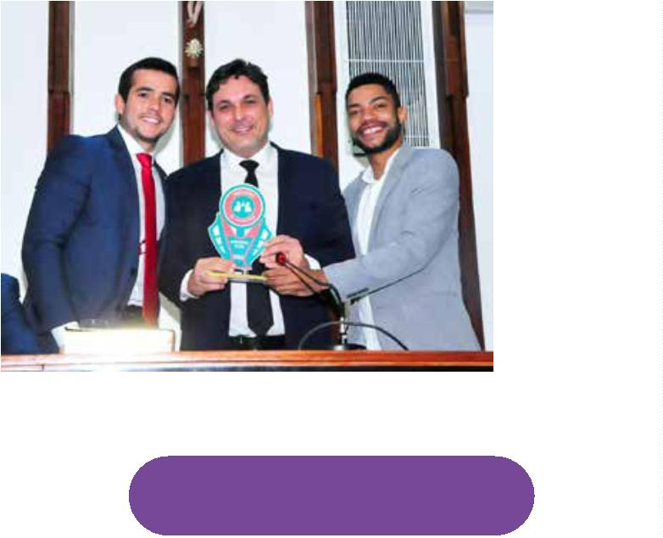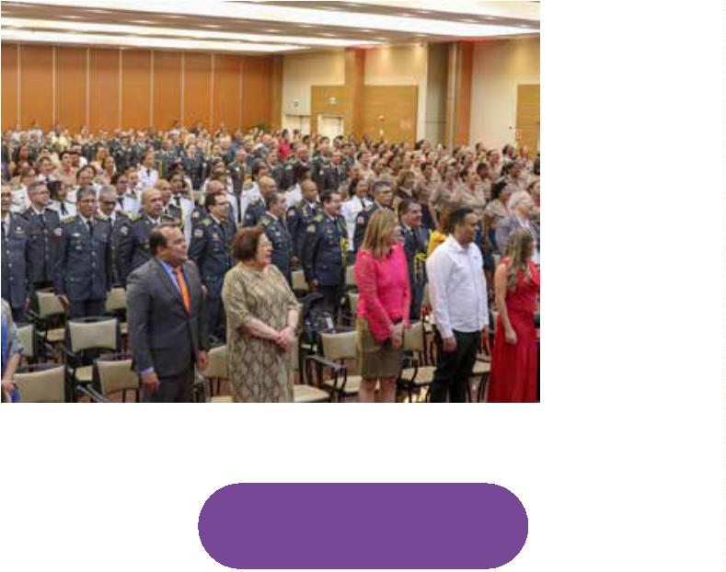



FORMAÇÃO
FORMAÇÃO
1
7 ANOS DA ESDEP
Processo de aprendizagem continuada e
construção sistêmica de competências.
É assim que a Escola Superior da DPE/BA tem
atuado ao longo dos seus 17 anos de fundação.
Os números deixam claro o cumprimento
dessa ﬁnalidade, que, no último biênio,
realizou um total de 369 atividades, voltadas
ao público interno e externo, incluindo
cursos, palestras, workshops e capacitações.
A Escola Superior da DPE/BA completou 17 anos de
história em 2024.Ao todo,os eventos promovidos pela
Esdep envolveram diretamente 1.964 defensoras e
defensores,1.803servidores(as)e1.536estagiários(as).
Entre 2023 e 2025, a Esdep promoveu seis
cursos de formação à carreira de defensor(a)
público(a), três posses populares, realizadas
na Estação da Lapa e na Feira de São Joaquim,
além de diversas capacitações voltadas para
estagiários(as) de nível superior. Também
impulsionou o Programa de Fomento à
Titulação, oferecendo 30 vagas em 2023 e
outras 55 em 2024, totalizando 85 novas
oportunidades de cursos de especialização
ou qualiﬁcação.
Novo Programa de Residência Jurídica
A Esdep implementou um novo programa de
Residência Jurídica, em parceria com a Ufba,
que garante a aprovados(as) no processo
seletivo acesso a uma pós-graduação. Com o
novo programa, a capacidade de residentes
no estágio foi ampliada. Trata-se de uma
ação aﬁrmativa que incentiva os estudos,
a capacitação e a prática jurídica, na qual
o conteúdo programático é pensado em
conjunto pela DPE/BA e pela universidade.
O
programa fornece não somente
a
experiência proﬁssional no currículo, mas
também o título de Residente Jurídico. Desde
a implementação, em 2024, foram 36
beneﬁciados(as). Especiﬁcamente
para
o convênio com o Ministério da Justiça e
Segurança Pública, foram contratados sete
residentes jurídicos.
6
5
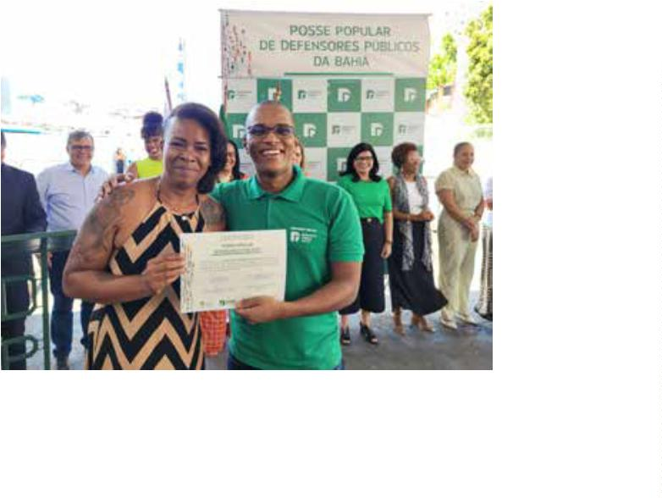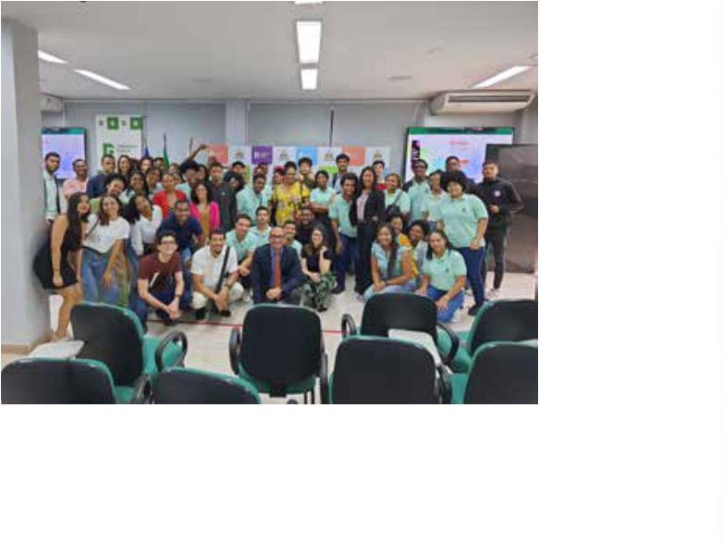

FORMAÇÃO
Estágio superior
Aquisição de livros
Entre 2023 e 2025, o Estágio de Nível Superior Pelo Programa de Aquisição e Renovação
cresceu substancialmente. Foram criadas Literária, a Esdep adquiriu no biênio 470
132 novas vagas, o que elevou o número livros jurídicos. Os investimentos no setor
de estagiários(as) da instituição para 582 beneﬁciaram,diretamente,106defensores(as)
integrantes.
em 2023 e 66 defensores(as) em 2024.
Em relação ao Programa de Estágio dos níveis
médio e técnico, a Defensoria iniciou 2025
com 262 beneﬁciários(as).
SEMANA DA DEFENSORIA
Maio é sempre mês de celebrar a Defensoria
Pública. As comemorações ﬁcam
a
cargo da Esdep, que promove palestras,
rodas de conversa, entrega de medalhas
comemorativas e sessão especial alusiva à
data.
Além de celebração ao Dia da Defensoria,que
acontece dia 19 de maio, o evento também
busca promover reﬂexão, informação,
diálogos e a construção de novas metas
em direção a uma instituição sempre mais
inclusiva, efetiva e plural.
6
6
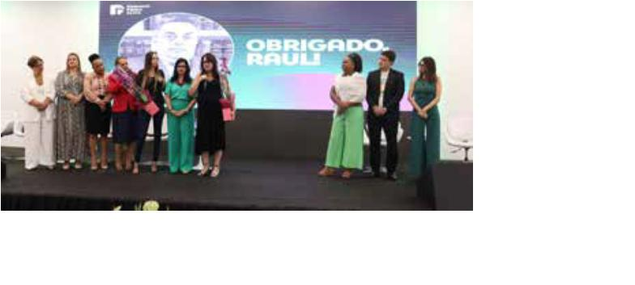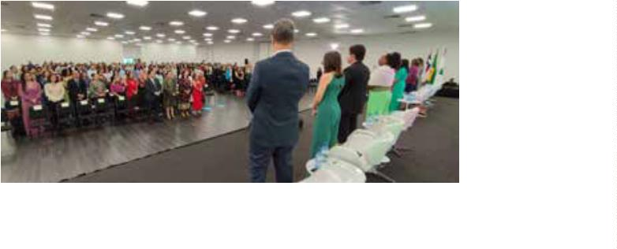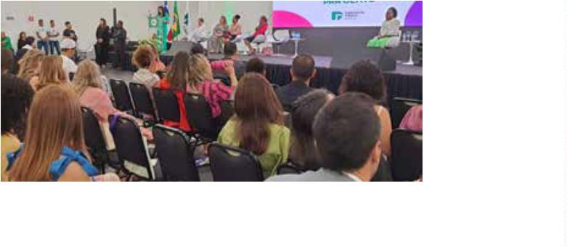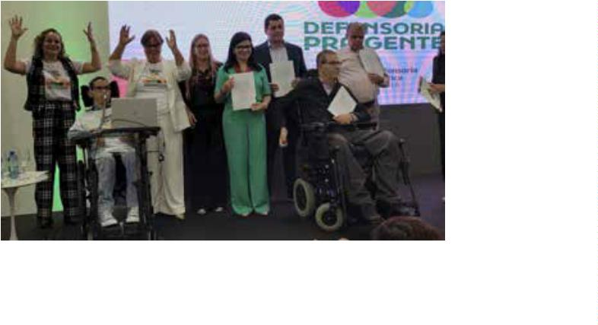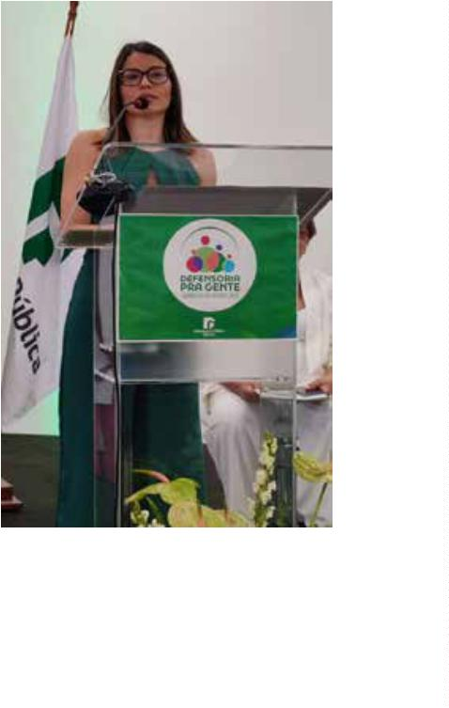

FORMAÇÃO
REPERCUSSÃO NA
MÍDIA
VEJA ALGUNS PROJETOS
ACOMPANHADOS PELA ESDEP
•
Abraçando Vidas: projeto dá oportunidade • crescimento de 64% nas menções à
para a contratação de adolescentes Defensoria na mídia
e jovens em cumprimento de medida • 5,6 milhões de visualizações nas redes
socioeducativa;
institucionalizados
em sociais
unidades de acolhimento ou abrigos; ou que • 4833 matérias, reportagens e menções
fazem parte dos grupos vulneráveis, como à DPE/BA local e nacionalmente
pessoas com deﬁciência, LGBT e vítimas de • Defensoria alcança 83 mil seguidores no
violência doméstica.
Instagram
•
95,73% menções positivas
•
Adolescente na Medida: projeto
é
O BIÊNIO DAS
resultado de parceria entre a DPE/BA e a
Secretaria de Promoção Social e Combate à
Pobreza e possibilita que adolescentes
e jovens possam cumprir a medida
socioeducativadePrestaçãodeServiços
à Comunidade – PSC – na Defensoria.
CAMPANHAS
•
Projeto Estágio Especial: trata-se de um
programa visando um estágio especial para
jovens com autismo, desenvolvido de forma
pioneira pela DPE/BA, em parceria com o
projeto Fantástico Mundo Autista (Fama).
COMUNICAR PARA
EXPANDIR
Tornar a Defensoria cada vez mais conhecida.
O
processo de expansão institucional
demanda informar à população os serviços
e educá-la em direitos. Em um ano, a DPE/
BA conseguiu grande engajamento nas redes
sociais e na imprensa, resultado da ampliação
da sua Assessoria de Comunicação.
6
7


FORMAÇÃO
6
8
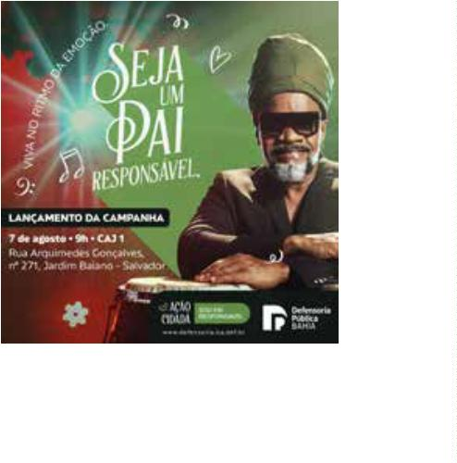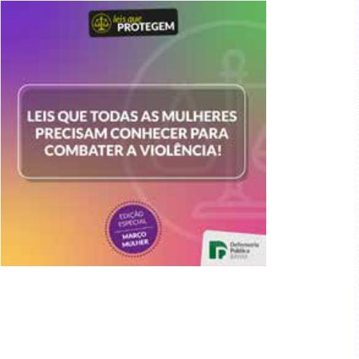

FORMAÇÃO
CAMPANHAS NAS
REDES SOCIAIS
POPULAÇÃO
EMPODERADA DOS
SEUS DIREITOS!
◊
◊
◊
◊
◊
◊
◊
◊
◊
◊
◊
◊
◊
◊
◊
◊
◊
◊
◊
◊
◊
Guia de Posturas nas Redes Sociais
Agora Aqui São Elas
Leis que Protegem
Defensoria pra Gente
Masculinidades
Povos em Movimento
Infância Sem Racismo
Visibilidade Trans
Copa do Mundo Feminina 2023
Júri Simulado
Produção de 6 novas cartilhas e 5
folders/ﬂyer sobre assuntos que
afetam o cotidiano das pessoas
assistidas pela Defensoria
◊
◊
◊
Com Direitos, Contra Racismo
Eu Me Protejo
Dicionário de Expressões (Anti)
Racistas (Atualização)
Privilégio Branco
Audiência de Custódia
Escolha Consciente
Violência Contra Criança e
Adolescente
Casos de Família
Homenagem a Personalidades Trans
Se Liga, Consumidor
Privilégio Branco
Questão de Saúde
Direito à Terra e Segurança Alimentar
Direito ao Esporte
Paraolimpíadas
Doação de Órgãos
Eleições Municipais
Quilombos
◊
◊
◊
◊
◊
A Idade Não É Um Problema.
O Idadismo, Sim.
◊
◊
Apostas On-line
Coletânea Infância Sem Racismo
Volume 1: Jaqueline Góes,
A Decodiﬁcadora.
◊
Coletânea Infância Sem Racismo
Volume 2: Ailton Krenak, Ancestral do
Futuro.
6
9




ESCUTA ATIVA E DIÁLOGO
ESCUTA ATIVA
E DIÁLOGO
A Ouvidoria Cidadã da DPE/BA é um canal
direto entre o povo e a Defensoria, investindo
na escuta ativa, no diálogo e no estímulo à
participação dos mais diversos setores sociais.
A ideia é, sempre, promover justiça e
equidade no atendimento das necessidades
da população baiana.
Ao longo do biênio, a Ouvidoria realizou 774
atividades, entre rodas de conversa, escuta
ativa, audiências públicas, encontros, visitas,
itinerâncias e palestras. Entre as principais
pautas trabalhadas, estiveram a juventude
negra, proteção dos povos tradicionais
originários, defesa e proteção das mulheres,
bem como auxílio a pessoas em situação de
rua ou com vulnerabilidade de moradia.
AÇÕES E POPULAÇÃO
ASSISTIDA
Entre 2023 e 2025, foram 5.164 atendimentos
prestados à sociedade:
•
•
1.578 pessoas procuraram o órgão
espontaneamente com alguma demanda,
crítica ou sugestão;
3.586 foram assistidas por meio de
eventos realizados externamente.
1
º Xirê da DPE debateu o enfrentamento
do racismo e as questões de saúde mental.
7
1
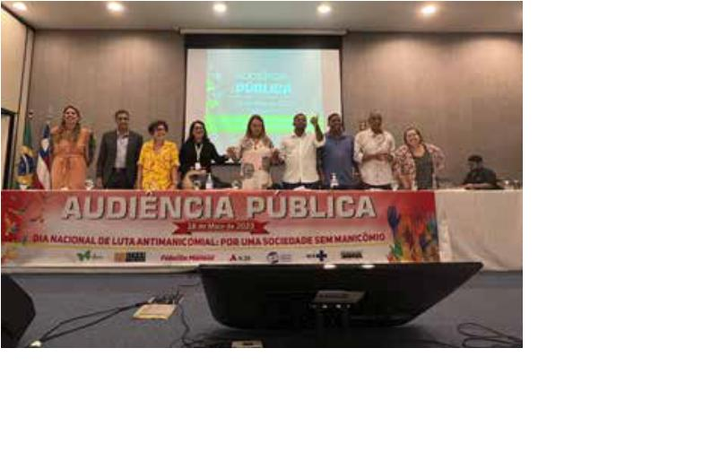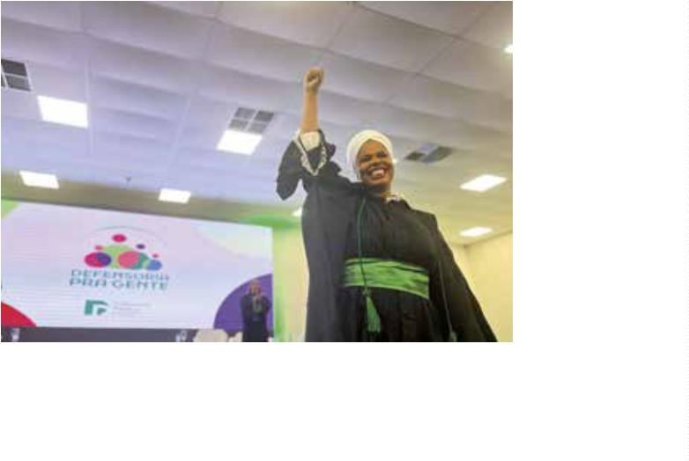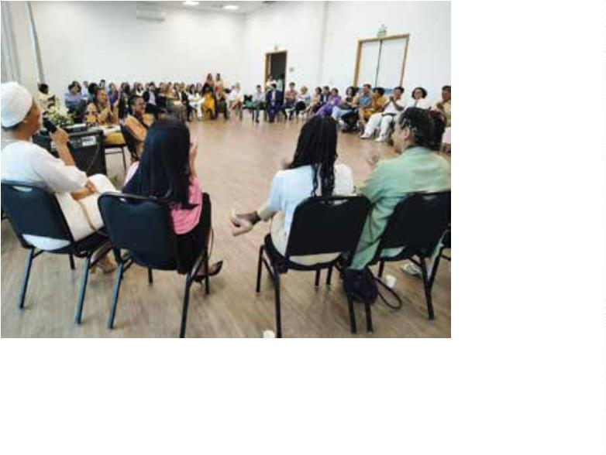

ESCUTA ATIVA E DIÁLOGO
ENCONTRO NACIONAL
DAS OUVIDORIAS DAS
DEFENSORIAS EM
SALVADOR
O evento durou quatro dias e reuniu 17
ouvidores(as)de todo o Brasil, além de outras
autoridades.
7
2
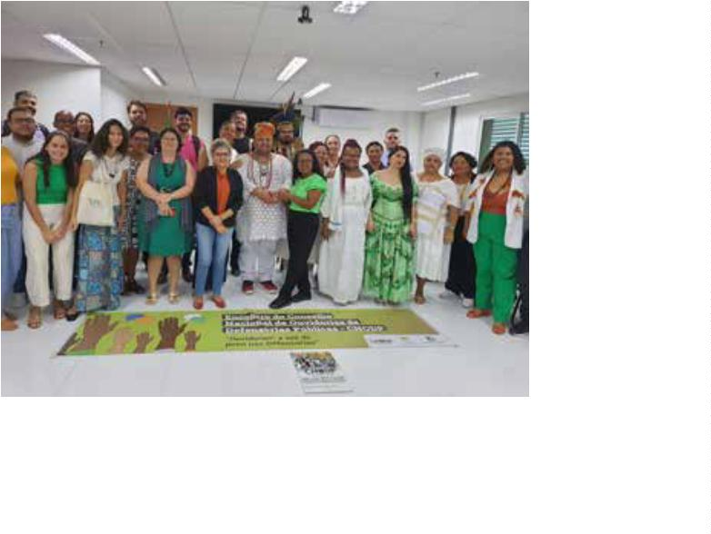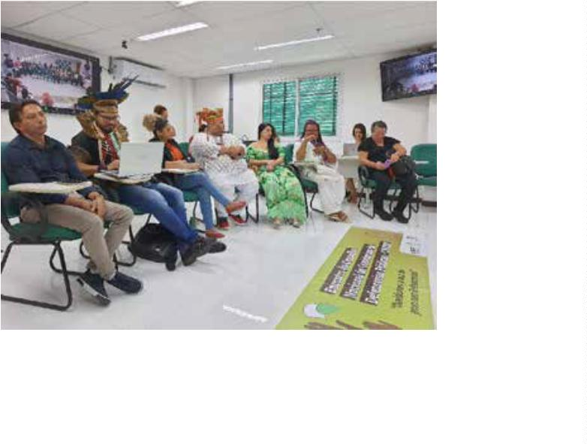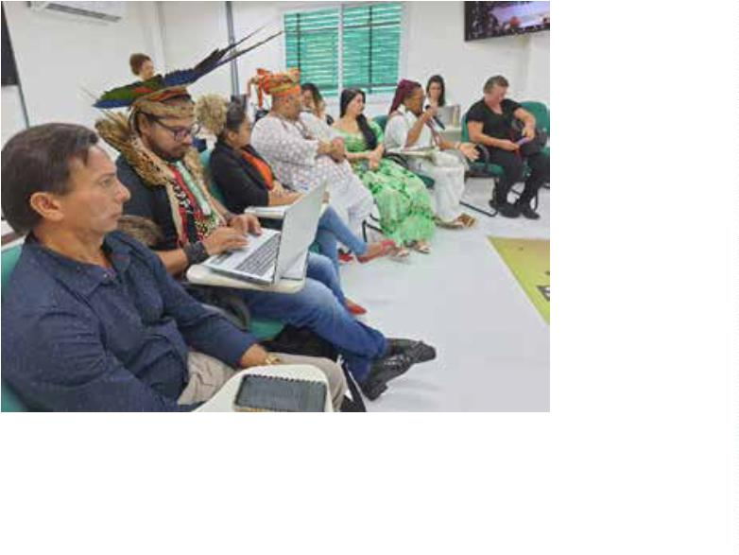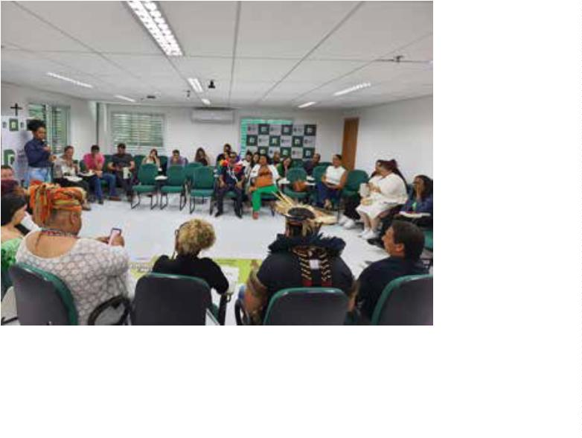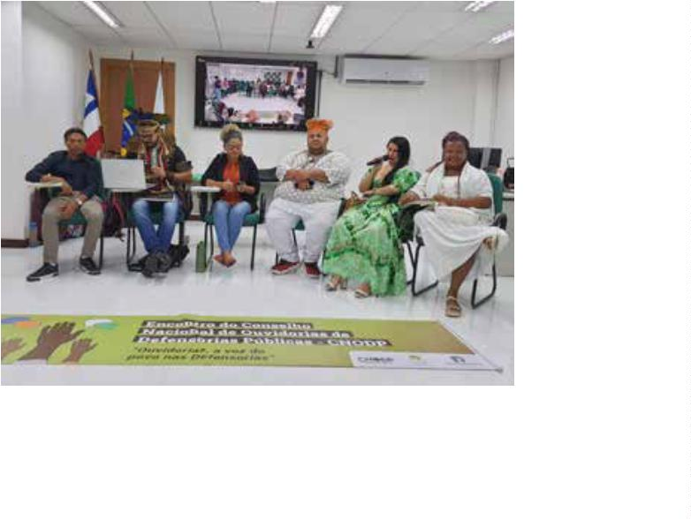

ESCUTA ATIVA E DIÁLOGO
AUDIÊNCIA PÚBLICA HIP HOP
Audiência pública debateu a construção de políticas públicas e ações aﬁrmativas sobre a
cultura hip hop na Bahia.
AÇÕES ÀS MULHERES ORÇAMENTO
NEGRAS
PARTICIPATIVO
Como parte das ações direcionadas ao Defensores(as) e servidores(as) de Salvador e
fortalecimento e organização das mulheres das Regionais mobilizaram a sociedade civil
negras, a Ouvidoria aproveitou as datas para opinar nas Conferências do Orçamento
alusivas ao Julho das Pretas e ao Novembro Participativo.
Negro para realizar atividades relacionadas à
autoestima, construção identitária, desaﬁos e Milhares de pessoas opinaram nas comarcas
conquistas femininas. O DPE no Espelho foi sobre as ações que a DPE deveria priorizar no
uma dessas ações.
orçamento de 2024. Além das conferências
7
3
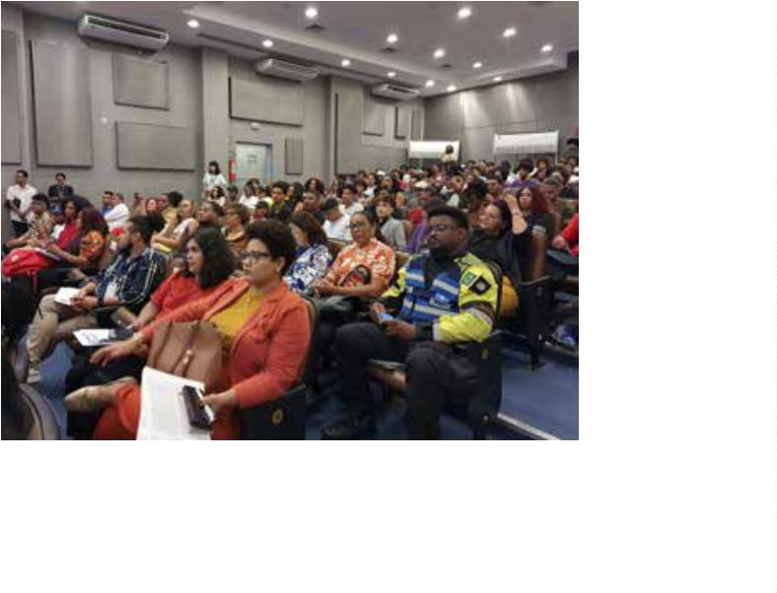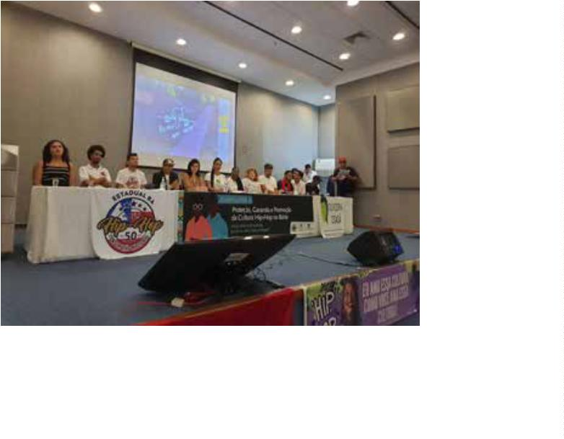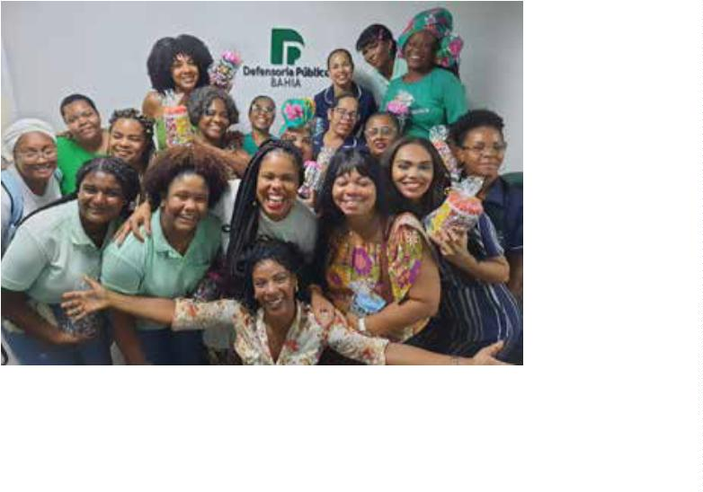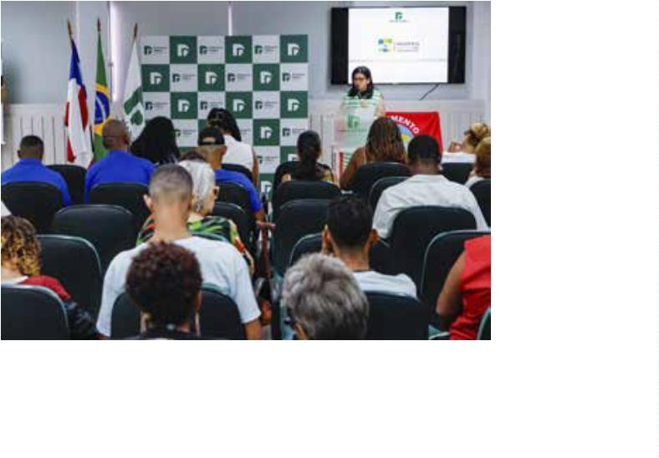

ESCUTA ATIVA E DIÁLOGO
presenciais, as pessoas puderam respon-
der por meio de formulário online.
E, como resultado, percebeu-se que:
•
Mais de 97% acreditam que a DPE/BA precisa
investir mais para que toda comarca tenha
defensor(a) público(a).
•
Mais de 95% acreditam que a DPE/BA deve
ampliar o número de defensores(as)
e servidores(as) para garantir atendi-
mento à população vulnerável.
•
As três áreas mais votadas para que a DPE
reforce e dê prioridade foram:
1
proteção dos direitos das mulheres em
situação de violência;
2
proteção dos direitos das crianças e dos
adolescentes;
3
mediações e conciliações em conﬂitos
familiares, com busca de acordo
de pensão alimentícia.
74
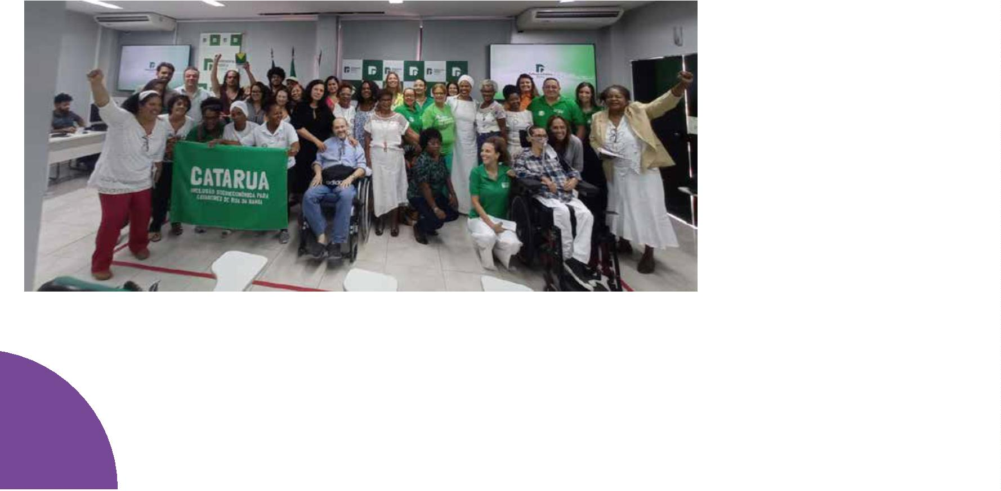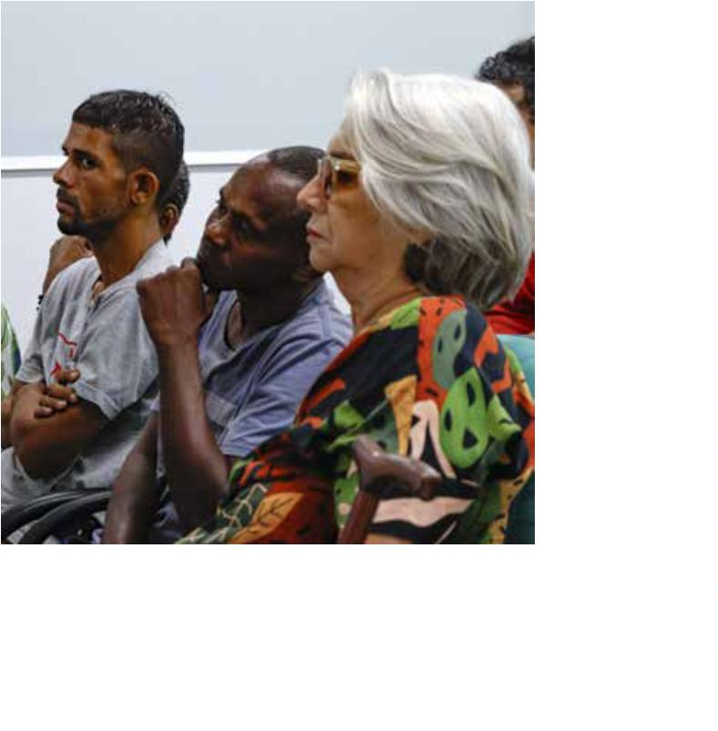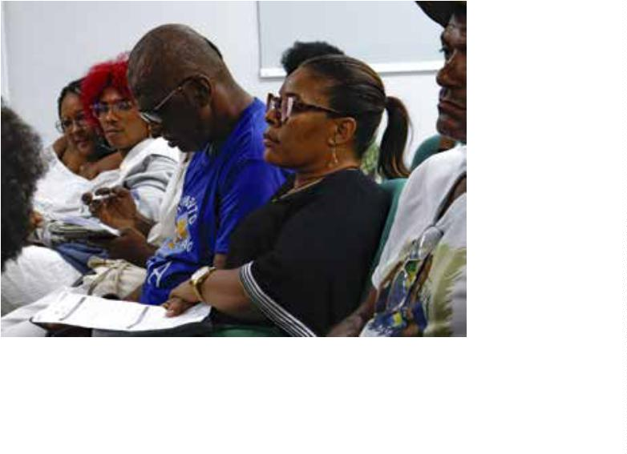

ESCUTA ATIVA E DIÁLOGO
ESCUTA ATIVA
Conﬁra alguns momentos em que
a
Defensoria esteve ao lado da sociedade civil
em defesa das demandas dos(as)usuários(as)
dos serviços:
Audiência pública debateu a retirada de
quilombolas da comunidade ribeirinha Rio dos
Joanes, em Lauro de Freitas. Logo após, a DPE
implementou uma comissão de mediação entre
a comunidade e o poder público
Audiência pública sobre impactos de
empreendimentos de luxo na ilha de Boipeba
Audiência pública de funcionamento das
DEAMs e da rede especializada de atendimento
a mulheres vítimas de violência
Defensoria debateu políticas para a terceira
idade no lançamento da Frente Nacional de
Defesa da Pessoa Idosa
Instituição ouve comunidades quilombolas
Audiência pública sobre a luta por uma
sobre danos ambientais em seus territórios
sociedade sem manicômios
7
5
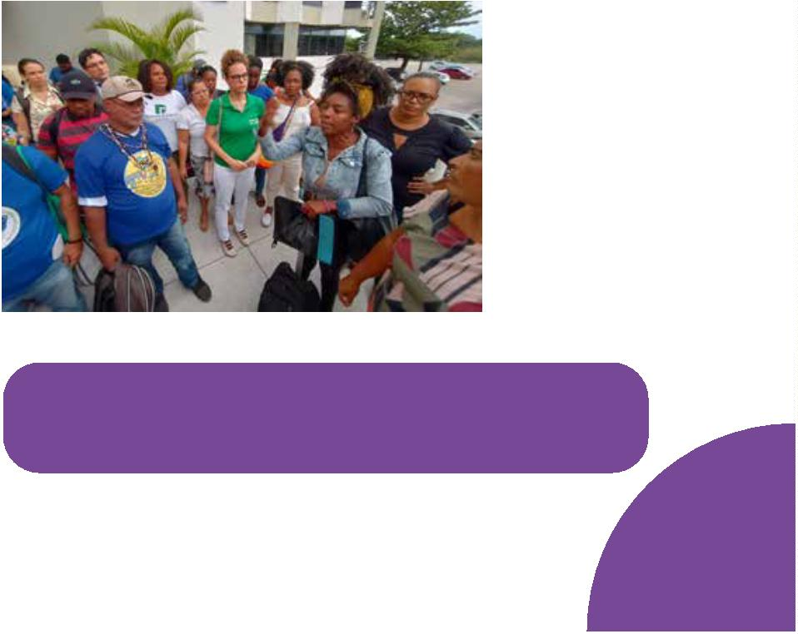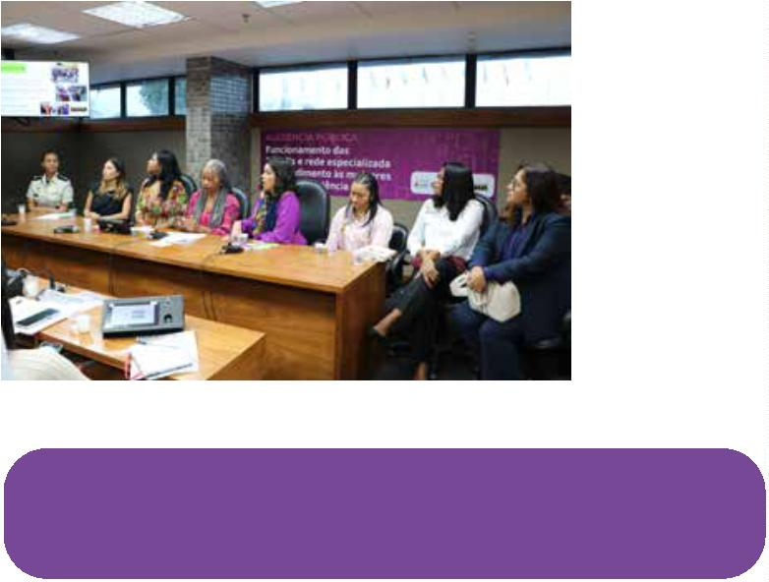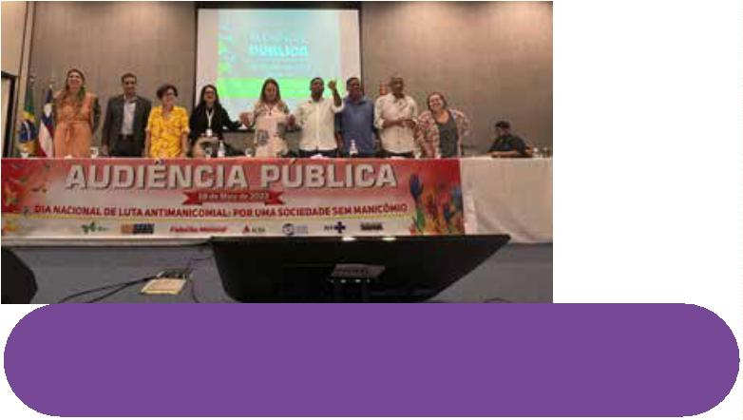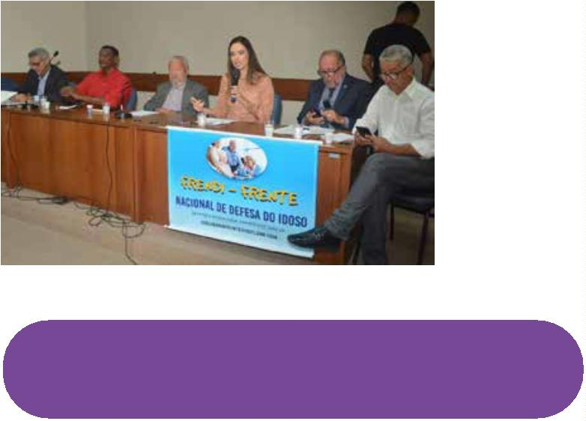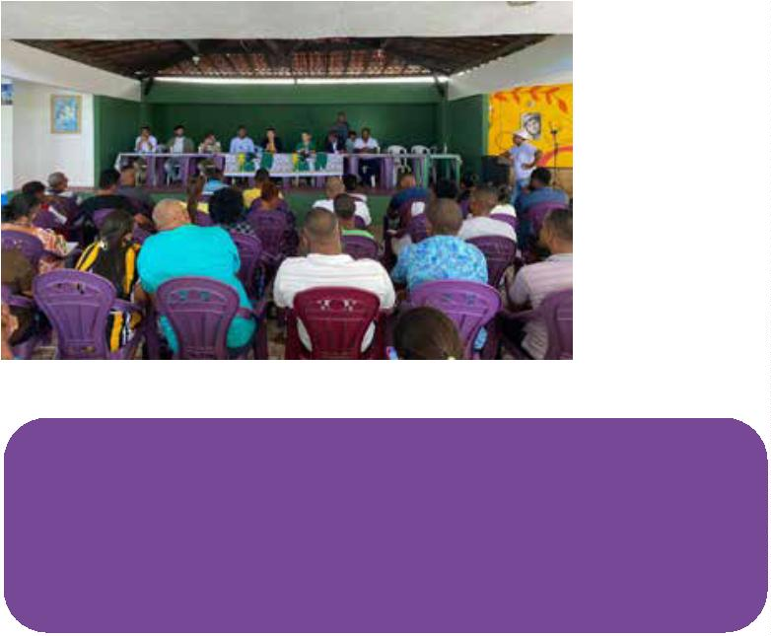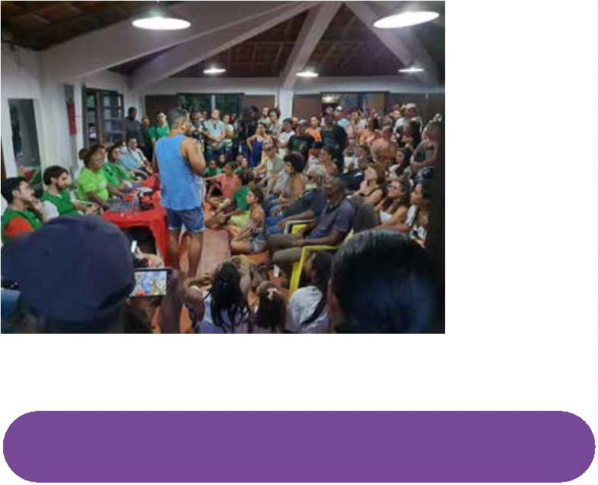

ESCUTA ATIVA E DIÁLOGO
Palestra sobre violência contra a pessoa idosa
Audiência pública sobre marco temporal das
e a importância da avosidade no Shopping
terras indígenas no Senado Federal
Center Lapa
Audiência pública sobre moradia digna
1
ª Semana das Mulheres Negras, evento
para 73 famílias que ocupam o imóvel
organizado pela Ouvidoria Cidadã e pelo Núcleo
Atlantic Beach, no bairro Costa Azul, com
participação do Núcleo Fundiário da DPE/BA
de Equidade Racial da DPE/BA
Lançamento da Frente Parlamentar Mista
Socioambientalista em Defesa dos Territórios
Audiência pública Plano de Desenvolvimento
Urbano Integrado da Região Metropolitana de
de Povos e Comunidades Tradicionais na
Salvador
Bahia
Ouvidoria da Defensoria escuta população da
ocupação Recanto da Vitória sobre conﬂitos de
terras
7
6
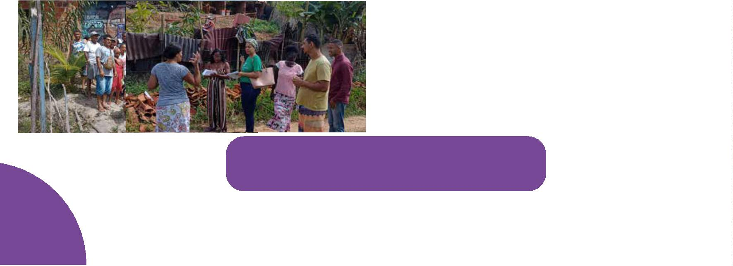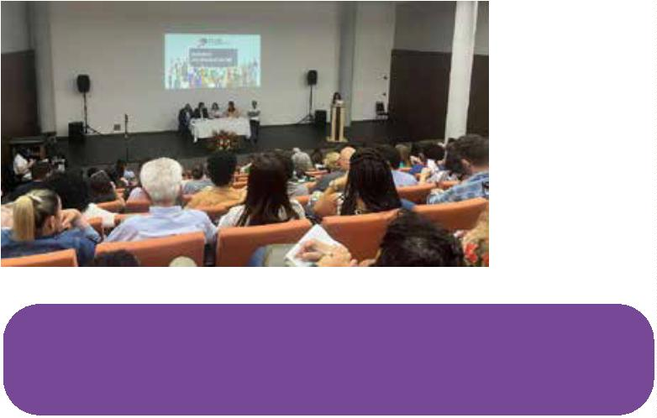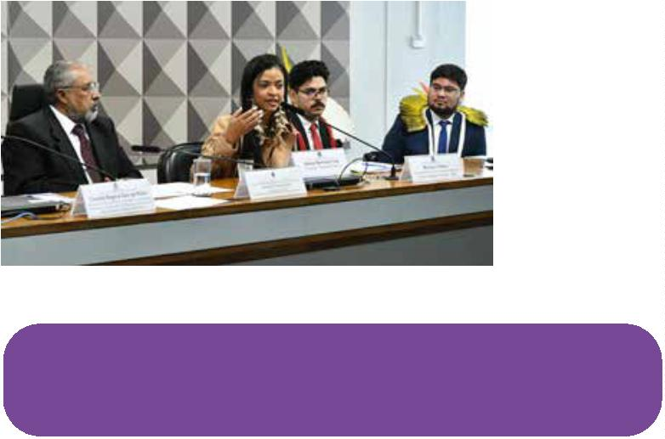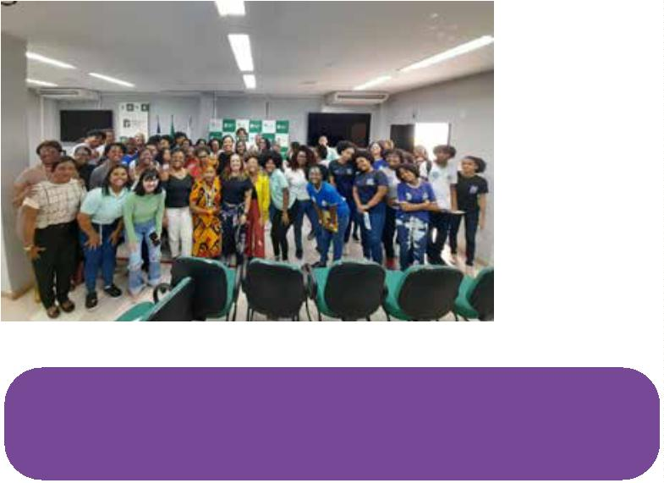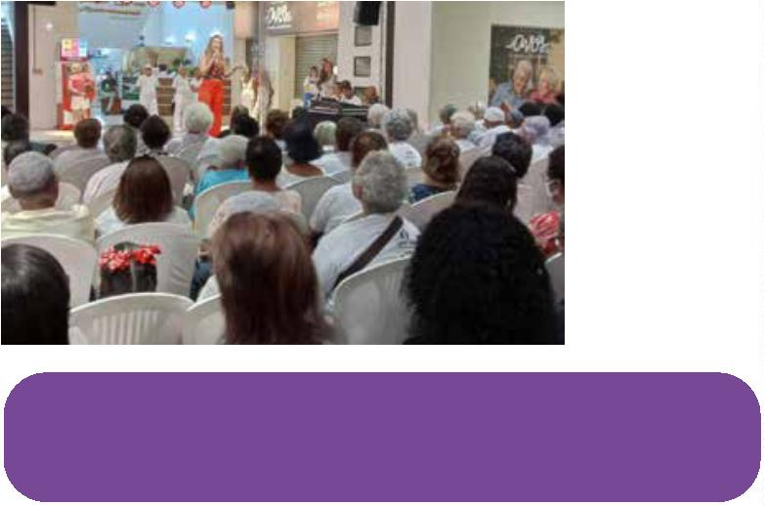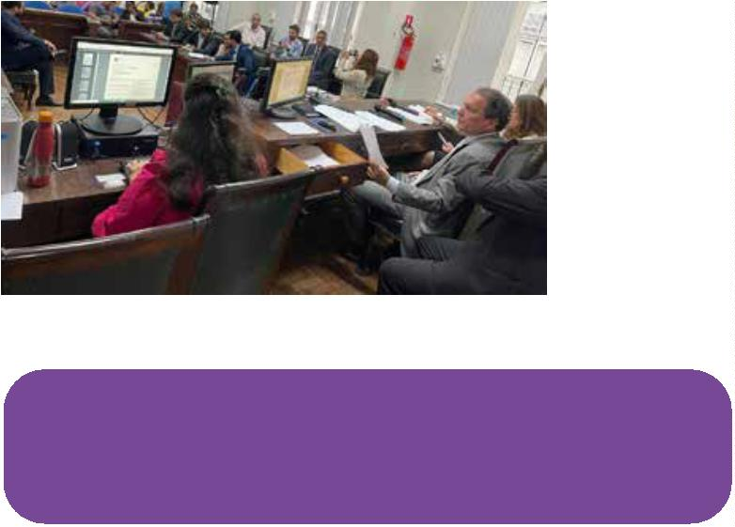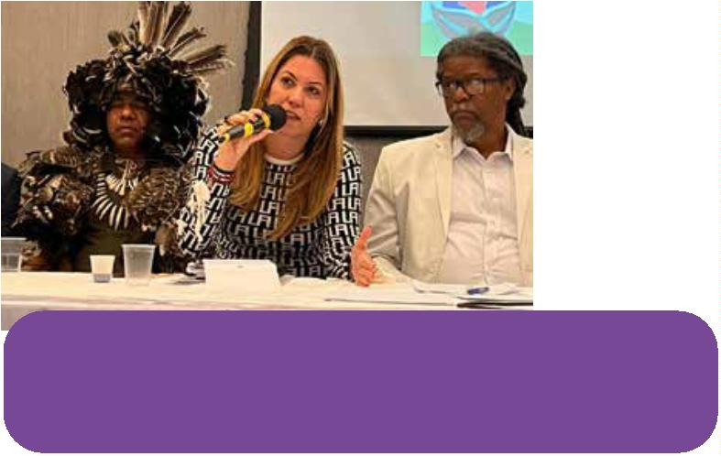

ESCUTA ATIVA E DIÁLOGO
DPE EM NÚMEROS
Nº DE MEMBROS NA CARREIRA NOS
ÚLTIMOS 10 ANOS
2
66 (2015)
3
76 (2020)
4
4
02 (2022)
26 (2025)
DEFENSORIA DA BAHIA EM
NÚMEROS (BIÊNIO 2023/2025)
6
0,5% + defensores
Porcentagem de cobertura da Defensoria
em comarcas na Bahia nos últimos 10 anos
8
,5% (2014)
Cerca de 3 milhões de atividades
anualmente
35% (2024)
Proporção entre defensores(as) no 1º
grau lotados na capital e no interior nos
últimos 10 anos
Cobertura em 100% dos territórios de
identidade
2
014
Capital - 53% | 129
Alcance de 67,8% da população
Interior - 47% | 114 defensores(as)
2
024
Capital - 43,7% | 164
+
de 450 mil ligações em 2 anos
Interior - 56,3% | 211 defensores(as)
4
3% de aumento no orçamento da
Designações para substituições
cumulativas
instituição
Biênio 2019-2021 - 193 designados
Biênio 2021-2023 - 463 (até dez 2023)
Biênio 2023-2025 - 764 (até dez 2024)
1
1
6 inaugurações realizadas no biênio
94 defesas em tribunais de júri
6
5% de aumento no biênio
Viagens da Unidade Móvel de
Atendimento (UMA)
7
1% dos cargos de gestão ocupados por
mulheres
2
023/2024
-
itinerâncias: 59
4
2 novos(as) defensoras e defensores
- cidades visitadas (interior): 46
empossados(as)
- bairros populares visitados na capital: 13
-
-
Atendimentos à população: 15.037
+ de 23 mil km percorridos pela Bahia
4
.564 mulheres atendidas na Casa da
Mulher Brasileira
Interioriza
2
023 - 4 edições
5
.150 atendimentos em zonas rurais
3
.765 atendimentos
9 mutirões
5
1
3.989 presos(as) atendidos(as) pelo
2024 - 3 edições
2
.001 atendimentos
Projeto Dignidade e Justiça no Sistema
Prisional
4
4 mutirões
7
7

FICHA TÉCNICA
Projeto gráﬁco
Objectiva Comunicação
Editoração
Objectiva Comunicação
Coordenação
Arthur Franco e Moysés Suzart
Produção editorial
Lucas Fernandes
Produção de texto e levantamento de imagens
Lucas Fernandes e Priscila Dibai
Revisão
Objectiva Comunicação, Lucas Fernandes e Arthur Franco
Textos-base e fotos
Ailton Sena, Larissa Souza dos Santos, Lucas Fernandes, Priscilla Dibai, Rafael
Flores Gama Prates, Rafaela Dultra, Thaís Faria e Tunísia (Cores) Conceição
Ribeiro do Espírito Santo (jornalistas da Ascom - DPE/BA), Mateus Bonﬁm
(Fotógrafo da Ascom - DPE/BA).
Impressão
Gráﬁca Golgraf
Tiragem
50 exemplares
1
7
8




